





BÁO CÁO ĐỀ TÀI

WEBSITE QUẢN LÝ
KHÁCH SẠN ĐA ĐỐI TÁC MeGo

MÔN : Lập Trình WWW Java
GIẢNG VIÊN HƯỚNG DẪN: TS. Vũ Đình Lâm
LỚP : DHKTPM19ATT
NHÓM : 03
BỘ CÔNG THƯƠNG
TRƯỜNG ĐẠI HỌC CÔNG NGHIỆP TPHCM
KHOA CÔNG NGHỆ THÔNG TIN

TP. HỒ CHÍ MINH, THÁNG 12 NĂM 2026

Lớp: DHKTPM19ATT Mã Lớp Học Phần : 422000395001
Đề tài: Số 51 Nhóm: 03
Tên đề tài: Website đặt phòng và giới thiệu cơ sở vật chất của khách sạn trực tuyến đa đối tác MeGo
STT | MSSV | Họ Tên  (X: Nhóm Trưởng) | Ký Tên | Vai Trò Trong Dự Án
1 | 23640731 | Nguyễn Nam Trung Nguyên (X) |  | Leader / Backend / Database
2 | 23653111 | Trương Trần Hùng | 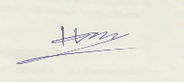 | Timekeeper/ Backend / Database
3 | 23633041 | Chìu Kim Thi |  | Tester-QA/ Frontend /UX-UI
4 | 23659841 | Huỳnh Minh Khánh |  | BA / Frontend / Devops
5 | 23652611 | Dương Vân Anh |  | Note-taker / Frontend/ UI-UX

LỜI CẢM ƠN
Trước hết, nhóm chúng em xin gửi lời cảm ơn chân thành đến quý thầy cô Trường Đại học Công nghiệp Thành phố Hồ Chí Minh (IUH) đã tận tình giảng dạy và truyền đạt những kiến thức quý báu trong suốt quá trình học tập.
Đặc biệt, nhóm chúng em xin bày tỏ lòng biết ơn sâu sắc đến Tiến sĩ Nguyễn Vũ Lâm, giảng viên phụ trách học phần Lập trình WWW Java, đã tận tình hướng dẫn, hỗ trợ và đưa ra những góp ý quý báu trong quá trình nhóm thực hiện dự án MeGo. Những kiến thức chuyên môn, sự định hướng và những nhận xét thiết thực của thầy đã giúp nhóm hiểu rõ hơn về quy trình phát triển ứng dụng web, vận dụng kiến thức lập trình vào thực tế, cũng như từng bước hoàn thiện các chức năng của hệ thống.
Thông qua quá trình thực hiện dự án MeGo, nhóm chúng em có cơ hội củng cố kiến thức về lập trình web, nâng cao kỹ năng phân tích yêu cầu, thiết kế hệ thống, xây dựng và triển khai các chức năng của ứng dụng. Đồng thời, dự án cũng giúp các thành viên rèn luyện khả năng làm việc nhóm, phân chia công việc, giải quyết vấn đề và phối hợp trong quá trình phát triển phần mềm.
Mặc dù nhóm đã nỗ lực hoàn thành dự án với tinh thần nghiêm túc và trách nhiệm, nhưng do thời gian thực hiện có hạn và kinh nghiệm thực tế còn chưa nhiều, sản phẩm khó tránh khỏi những thiếu sót. Nhóm chúng em rất mong nhận được những ý kiến đóng góp từ thầy để có thể tiếp tục hoàn thiện dự án, nâng cao kiến thức chuyên môn và tích lũy thêm kinh nghiệm cho quá trình học tập cũng như công việc sau này.
Cuối cùng, nhóm chúng em xin kính chúc Tiến sĩ Nguyễn Vũ Lâm cùng toàn thể quý thầy cô luôn dồi dào sức khỏe, hạnh phúc và thành công trong sự nghiệp giảng dạy.
Nhóm chúng em xin chân thành cảm ơn!

MỤC LỤC
CHƯƠNG I: GIỚI THIỆU ĐỀ TÀI 1
1.1. Giới thiệu thành viên trong nhóm và công việc phụ trách 1
1.2. Giới thiệu đề tài 1
1.2.1. Bối cảnh và hiện trạng 1
1.2.2. Giới thiệu Website 3
1.3. Mục tiêu thực hiện đề tài 5
CHƯƠNG II: PHÂN TÍCH YÊU CẦU (CLO3) 8
2.1. Mục tiêu công việc 8
2.2. Yêu cầu chức năng 9
2.2.1. Guest – Khách vãng lai 9
2.2.2. Customer – Khách hàng 9
2.2.3. Partner – Đối tác 10
2.2.4. Admin – Quản trị viên 10
2.3. Yêu cầu phi chức năng 11
2.4. Quy trình nghiệp vụ 12
2.4.1. Quy trình tìm kiếm và lựa chọn phòng (Guest, Customer) 12
2.4.2. Quy trình đặt phòng và thanh toán trực tuyến (Customer) 14
2.4.3. Quy trình quản lý đơn đặt phòng và hủy phòng (Customer) 15
2.4.4. Quy trình quản lý cơ sở lưu trú và xử lý đơn đặt phòng (Partner) 16
2.4.5. Quy trình quản trị hệ thống (Admin) 18
2.5. Cơ sở lý thuyết và công nghệ sử dụng 19
2.5.1. Kiến trúc Client – Server và RESTful API 19
2.5.2. Lý thuyết và công nghệ Frontend 20
2.5.3. Lý thuyết và công nghệ Backend 21
2.5.4. Cơ sở dữ liệu 23
2.5.5. Server và các dịch vụ tích hợp 24
2.5.6. Công cụ hỗ trợ phát triển 25
CHƯƠNG III: PHÂN TÍCH THIẾT KẾ 26
3.1. Bảng tổng hợp usecase 26
3.2. Sơ đồ usecase 32
3.3. Phân tích usecase 33
3.3.1. UC-G01 - Xem trang chủ, địa điểm, khách sạn, phòng nổi bật 33
3.3.2. UC-G03 - Tìm kiếm khách sạn 36
3.3.3. UC-G04 - Lọc khách sạn 39
3.3.4. UC-C07 – Viết đánh giá 43
3.3.5. UC-C08 - Chỉnh sửa/xóa đánh giá 47
3.3.6. UC-C11 - Đổi điểm thưởng 51
3.3.7. UC-G07 - Đăng ký tài khoản 55
3.3.8. UC-G08 - Đăng nhập vào hệ thống 60
3.3.9. UC-C01 - Đặt phòng 65
3.3.10. UC-C02 - Thanh toán đặt phòng 70
3.3.11. UC-C03 - Quản lý tài khoản 75
3.3.12. UC-C06 - Hủy đặt phòng 80
3.3.13. UC-P20 - Quản lý khuyến mãi 85
3.3.14. UC-P09 - Thiết lập giá phòng 88
3.3.15. UC-P15 - Xem doanh thu và lịch sử giao dịch 92
3.3.16. UC-P21 - Xem và phản hồi đánh giá 95
3.3.17. UC-P23A - Quản lý tài khoản nhân viên 98
3.3.18. UC-P23B - Phân quyền nhân viên 101
3.3.19. UC-A02 - Phân Quyền Người Dùng 103
3.3.20. UC-A01 - Khóa/mở khóa tài khoản 108
3.3.21. UC-P09 - Thiết lập giá phòng 112
3.3.22. UC-P10 - Quản lý tồn kho và trạng thái mở bán phòng 116
3.3.23. UC-P11 - Quản lý đơn đặt phòng 120
3.3.24. UC-P13 - Xử lý hủy đặt phòng và no-show 124
3.3.25. UC-P17 - Yêu cầu rút tiền 128
3.3.26. UC-P23 - Quản lý tài khoản nhân viên 132
3.3.27. UC-A04 - Xét duyệt đăng ký đối tác 136
3.3.28. UC-A06 - Xét Duyệt Khách Sạn 141
3.3.29. UC-A08 - Quản lý khuyến mãi nền tảng 146
3.3.30. UC-A10 - Thống kê hoa hồng 151
3.4 Sơ đồ Class 155
3.5 Sơ đồ Database 156
CHƯƠNG IV: HIỆN THỰC ỨNG DỤNG (CLO4, CLO5, CLO6) 157
4.1. Kiến trúc hệ thống và công nghệ sử dụng 157
4.1.1. Kiến trúc tổng quan hệ thống 157
4.1.2. Công nghệ sử dụng ở tầng Frontend 157
4.1.3. Công nghệ sử dụng ở tầng Backend 158
4.1.4. Cơ sở dữ liệu 159
4.1.5. Công cụ hỗ trợ phát triển 159
4.2. Các module và các chức năng triển khai 160
4.2.1. Tổ chức cấu trúc mã nguồn 160
4.2.2. Module Khách vãng lai (Guest) 160
4.2.3. Module Khách hàng (Customer) 160
4.2.4. Module Đối tác (Partner) 161
4.2.5. Module Quản trị viên (Admin) 161
4.2.6. Cơ chế bảo mật và phân quyền truy cập 162
CHƯƠNG V: KẾT LUẬN 163
5.1. Kết quả đạt được 163
5.2. Ưu điểm 164
5.3. Hạn chế 164
5.4. Hướng phát triển tương lai 165
TÀI LIỆU THAM KHẢO (CLO2) 167
PHỤ LỤC 169
Phụ Lục I: Mã nguồn dự án 169
Phụ Lục II: Hướng dẫn cài đặt 169
1. Yêu cầu hệ thống 169
2. Tải mã nguồn 170
3. Cài đặt cơ sở dữ liệu 170
4. Cấu hình Backend 171
5. Cấu hình Frontend 171
Phụ Lục III: Hướng dẫn chạy chương trình 172
1. Chạy Backend 172
2. Chạy Frontend 173
3. Đóng gói để triển khai (tùy chọn) 173
4. Tài khoản dùng thử 173
5. Kịch bản kiểm tra nhanh sau khi cài đặt 173
6. Xử lý lỗi thường gặp 174

DANH MỤC HÌNH ẢNH

DANH MỤC BẢNG BIỂU

CHƯƠNG I: GIỚI THIỆU ĐỀ TÀI

1.1. Giới thiệu thành viên trong nhóm và công việc phụ trách
STT | Họ Tên | Vai trò/Công việc phụ trách | Mức độ hoàn thành (%)
1 | Nguyễn Nam Trung Nguyên (X) | Tham gia phân tích thiết kế hệ thống phần customer, setup dự án FE và BE, làm phần BE, Thiết kế database | 100%
2 | Trương Trần Hùng | Tham gia phân tích thiết kế hệ thống phần admin, Làm BE, Thiết kế database, vẽ sơ đồ usecase tổng quát | 100%
3 | Chìu Kim Thi | Tham gia phân tích thiết kế hệ thống phần partner, làm Frontend, làm figma, thiết kế testcase | 100%
4 | Huỳnh Minh Khánh | Tham gia phân tích thiết kế hệ thống phần partner, làm frontend, kiểm tra các api của FE và BE deploy FE, BE và DB | 100%
5 | Dương Vân Anh | Tham gia phân tích thiết kế hệ thống phần Guest, viết nhật ký, làm figma, làm frontend | 100%

1.2. Giới thiệu đề tài

1.2.1. Bối cảnh và hiện trạng
Trong bối cảnh chuyển đổi số ngày càng phát triển, công nghệ thông tin đang trở thành một yếu tố quan trọng trong lĩnh vực du lịch và dịch vụ lưu trú. Sự phổ biến của Internet, thiết bị di động và các hình thức thanh toán trực tuyến đã làm thay đổi đáng kể cách khách hàng tìm kiếm, lựa chọn và đặt phòng khách sạn. Theo báo cáo e-Conomy SEA 2025 do Google, Temasek và Bain & Company công bố, lĩnh vực du lịch trực tuyến tại Việt Nam được dự báo tăng trưởng khoảng 16% trong năm 2025, đạt khoảng 4 tỷ USD tổng giá trị giao dịch. Điều này cho thấy nhu cầu sử dụng các nền tảng trực tuyến để tìm kiếm và đặt các dịch vụ du lịch, đặc biệt là dịch vụ lưu trú, đang ngày càng gia tăng.
Hiện nay, các nền tảng đại lý du lịch trực tuyến (Online Travel Agency – OTA) như Agoda, Booking.com, Traveloka hay Expedia đã trở thành một trong những kênh phổ biến giúp khách hàng tìm kiếm và đặt phòng. Các nền tảng này tập trung thông tin từ nhiều cơ sở lưu trú, cho phép khách hàng tìm kiếm theo địa điểm, thời gian, số lượng khách, mức giá, loại phòng, tiện nghi và đánh giá. Mô hình này giúp giảm thời gian tìm kiếm, đồng thời tạo điều kiện để khách hàng so sánh nhiều lựa chọn trước khi đưa ra quyết định đặt phòng.
Tuy nhiên, mô hình OTA cũng đặt ra một số vấn đề đối với các cơ sở lưu trú. Khi phân phối phòng thông qua các nền tảng trung gian, đối tác lưu trú phải trả chi phí hoa hồng hoặc chi phí phân phối tùy theo thỏa thuận và chương trình hợp tác. Chẳng hạn, Agoda cho biết mức thù lao/hoa hồng được xác định dựa trên vị trí của cơ sở lưu trú và mô hình thanh toán, thay vì áp dụng một mức cố định cho mọi đối tác. Các nguồn trong ngành cũng thường ghi nhận mức hoa hồng OTA ở khoảng 15%–25%, tùy nền tảng, thị trường và điều kiện hợp tác.
Bên cạnh vấn đề chi phí, việc quản lý thông tin trên nhiều kênh phân phối cũng tạo ra yêu cầu cao đối với các cơ sở lưu trú. Thông tin về phòng, giá, tình trạng phòng, chính sách đặt và hủy phòng cần được cập nhật chính xác và đồng bộ. Nếu việc quản lý không hiệu quả, có thể phát sinh tình trạng sai lệch thông tin hoặc khó kiểm soát đơn đặt phòng. Đồng thời, dữ liệu và mối quan hệ với khách hàng có thể được phân tán giữa nhiều kênh khác nhau.
Đối với khách hàng, mặc dù các nền tảng OTA mang lại khả năng tìm kiếm và so sánh thuận tiện, trải nghiệm đặt phòng vẫn phụ thuộc vào chất lượng và tính chính xác của dữ liệu mà từng đối tác cung cấp. Khách hàng cần có đầy đủ thông tin về cơ sở lưu trú, loại phòng, giá, tiện nghi, chính sách đặt và hủy phòng trước khi xác nhận giao dịch. Đặc biệt, trong những thời điểm nhu cầu du lịch tăng cao, khả năng cập nhật nhanh tình trạng phòng và xử lý đơn đặt phòng trở thành một yêu cầu quan trọng đối với hệ thống.
Từ thực tế trên, nhóm lựa chọn đề tài “Website đặt phòng và giới thiệu cơ sở vật chất của khách sạn trực tuyến đa đối tác MeGo ” theo định hướng mô phỏng mô hình của các nền tảng đặt phòng trực tuyến như Agoda và iVIVU. Khác với hệ thống website đặt phòng riêng cho một khách sạn, MeGo được xây dựng theo mô hình nền tảng kết nối giữa khách hàng và các đối tác kinh doanh dịch vụ lưu trú trên cùng một hệ thống.
Trong MeGo, hệ thống được tổ chức với bốn nhóm người dùng chính. Guest là người dùng chưa đăng ký hoặc chưa đăng nhập, có thể tìm kiếm và xem thông tin về các cơ sở lưu trú, phòng, giá và tiện nghi. Customer là người dùng đã đăng ký và đăng nhập, có thể thực hiện các chức năng dành cho khách hàng như quản lý thông tin cá nhân, đặt phòng, thanh toán, theo dõi và quản lý các đơn đặt phòng. Partner là các cá nhân hoặc đơn vị kinh doanh cơ sở lưu trú, chịu trách nhiệm quản lý thông tin cơ sở lưu trú, phòng, giá, tình trạng phòng và xử lý các đơn đặt phòng phát sinh từ khách hàng. Admin là người quản trị nền tảng, chịu trách nhiệm quản lý người dùng, đối tác, cơ sở lưu trú, nội dung và các hoạt động vận hành của toàn hệ thống.
Với mô hình này, MeGo hướng đến việc tập trung hóa thông tin về các cơ sở lưu trú trên một nền tảng duy nhất, hỗ trợ khách hàng thực hiện quy trình tìm kiếm → xem thông tin → lựa chọn phòng → đặt phòng → thanh toán → quản lý đơn đặt phòng một cách thuận tiện. Đồng thời, hệ thống cung cấp cho Partner các công cụ quản lý cơ sở lưu trú và đơn đặt phòng, trong khi Admin có thể kiểm soát và vận hành toàn bộ nền tảng. Qua đó, MeGo mô phỏng một hệ thống đặt phòng trực tuyến đa đối tác, đáp ứng nhu cầu của cả phía khách hàng, đối tác lưu trú và đơn vị quản trị hệ thống.

1.2.2. Giới thiệu Website
Xuất phát từ những nhu cầu và vấn đề trong quá trình tìm kiếm, lựa chọn và đặt phòng trực tuyến, đồng thời tham khảo mô hình vận hành của các nền tảng đặt phòng phổ biến như Booking.com, Agoda và Traveloka, nhóm xây dựng MeGo – một nền tảng giới thiệu và đặt phòng trực tuyến đa đối tác, kết nối khách hàng với các cơ sở lưu trú trên cùng một hệ thống. MeGo hướng đến việc tập trung hóa thông tin về các cơ sở lưu trú, giúp người dùng dễ dàng tìm kiếm, tham khảo, so sánh và lựa chọn nơi lưu trú phù hợp với nhu cầu.
MeGo được xây dựng với bốn nhóm người dùng chính gồm Guest, Customer, Partner và Admin, mỗi nhóm có các quyền hạn và chức năng phù hợp với vai trò trong hệ thống. Guest là người dùng chưa đăng nhập, có thể truy cập website để tìm kiếm, xem thông tin cơ sở lưu trú, phòng, giá, tiện nghi và các chính sách liên quan. Khi đăng ký và đăng nhập tài khoản, người dùng trở thành Customer, từ đó có thể thực hiện các chức năng như đặt phòng, thanh toán trực tuyến, theo dõi trạng thái đơn đặt phòng, quản lý thông tin cá nhân và xem lại lịch sử đặt phòng.
Đối với Customer, MeGo cung cấp quy trình đặt phòng trực tuyến theo hướng đơn giản và thuận tiện. Người dùng có thể tìm kiếm theo địa điểm, thời gian nhận – trả phòng, số lượng khách, mức giá và các tiêu chí khác. Sau khi lựa chọn cơ sở lưu trú, người dùng có thể xem thông tin chi tiết như hình ảnh, loại phòng, diện tích, số lượng khách, tiện nghi, giá phòng, chính sách hủy và các điều kiện liên quan. Hệ thống hỗ trợ kiểm tra tình trạng phòng theo thời gian lưu trú và thực hiện quy trình đặt phòng trực tuyến từ lựa chọn phòng, nhập thông tin khách hàng, xác nhận đơn đặt phòng đến thanh toán.
Bên cạnh phía khách hàng, MeGo cung cấp một khu vực quản lý dành cho Partner – các cá nhân hoặc đơn vị kinh doanh cơ sở lưu trú tham gia nền tảng. Partner có thể đăng ký và quản lý thông tin cơ sở lưu trú, cập nhật hình ảnh, tiện nghi, loại phòng, giá phòng, số lượng phòng và các chính sách áp dụng. Đồng thời, Partner có thể theo dõi và xử lý các đơn đặt phòng phát sinh từ khách hàng, cập nhật trạng thái phòng và theo dõi tình hình hoạt động của cơ sở lưu trú. Việc tập trung các chức năng quản lý trên một hệ thống giúp Partner giảm sự phụ thuộc vào các phương thức quản lý thủ công và hỗ trợ kiểm soát hoạt động kinh doanh hiệu quả hơn.
Đối với Admin, MeGo cung cấp các chức năng quản trị và kiểm soát toàn bộ nền tảng. Admin có thể quản lý tài khoản người dùng và Partner, kiểm duyệt thông tin cơ sở lưu trú, quản lý dữ liệu phòng, theo dõi các đơn đặt phòng và kiểm soát nội dung được đăng tải trên hệ thống. Thông qua khu vực quản trị, Admin có thể đảm bảo thông tin trên nền tảng được kiểm soát, hạn chế dữ liệu không hợp lệ và duy trì hoạt động ổn định của hệ thống.
Một trong những định hướng của MeGo là chuẩn hóa và tập trung thông tin về cơ sở lưu trú và phòng. Thay vì phải tìm kiếm thông tin từ nhiều nguồn khác nhau, người dùng có thể tiếp cận các thông tin cần thiết trên cùng một nền tảng. Các thông tin như giá phòng, loại phòng, tiện nghi, hình ảnh, chính sách nhận – trả phòng, chính sách hủy và tình trạng phòng được tổ chức theo cấu trúc thống nhất, giúp khách hàng có cơ sở rõ ràng hơn trong quá trình lựa chọn.
Bên cạnh đó, MeGo hướng đến việc xây dựng một quy trình đặt phòng xuyên suốt, bao gồm tìm kiếm → xem thông tin → lựa chọn phòng → nhập thông tin → xác nhận đặt phòng → thanh toán → quản lý đơn đặt phòng. Việc số hóa quy trình này giúp giảm các thao tác thủ công và hạn chế việc khách hàng phải liên hệ trực tiếp với cơ sở lưu trú để thực hiện từng bước của quá trình đặt phòng.
Với mô hình đa đối tác, MeGo không chỉ phục vụ nhu cầu đặt phòng của khách hàng mà còn tạo môi trường để các cơ sở lưu trú tham gia và quản lý hoạt động kinh doanh của mình trên cùng một nền tảng. Sự phân chia rõ ràng giữa Guest – Customer – Partner – Admin giúp hệ thống xác định quyền truy cập và chức năng của từng nhóm người dùng, đồng thời tạo cơ sở cho việc xây dựng cơ chế bảo mật, phân quyền và quản lý dữ liệu.
Thông qua giao diện thân thiện, thông tin được tổ chức rõ ràng và quy trình đặt phòng đơn giản, MeGo hướng đến việc mang lại trải nghiệm thuận tiện cho khách hàng trong quá trình tìm kiếm và đặt phòng. Đồng thời, hệ thống cung cấp cho Partner các công cụ quản lý cơ sở lưu trú và đơn đặt phòng, trong khi Admin có khả năng kiểm soát và vận hành toàn bộ nền tảng. Qua đó, MeGo hướng đến xây dựng một hệ thống đặt phòng trực tuyến đa đối tác có khả năng kết nối hiệu quả giữa khách hàng, cơ sở lưu trú và đơn vị quản trị.

1.3. Mục tiêu thực hiện đề tài
Mục tiêu chính của đề tài là xây dựng MeGo – nền tảng giới thiệu và đặt phòng trực tuyến đa đối tác, mô phỏng mô hình hoạt động của các nền tảng đặt phòng trực tuyến phổ biến như Agoda, Booking.com và Traveloka. Hệ thống hướng đến việc kết nối khách hàng với các cơ sở lưu trú trên cùng một nền tảng, hỗ trợ khách hàng thực hiện thuận tiện các hoạt động tìm kiếm, tham khảo, lựa chọn, đặt phòng và thanh toán; đồng thời cung cấp cho Partner các công cụ quản lý cơ sở lưu trú và đơn đặt phòng, cũng như cung cấp cho Admin các chức năng quản trị và kiểm soát toàn bộ hệ thống.
Trong phạm vi đồ án môn học, đề tài tập trung xây dựng hệ thống với các mục tiêu cụ thể sau:
- Xây dựng giao diện website thân thiện và trực quan: Thiết kế giao diện rõ ràng, dễ sử dụng, cung cấp các khu vực giới thiệu điểm đến, cơ sở lưu trú, phòng và các nội dung nổi bật, giúp Guest và Customer dễ dàng tiếp cận thông tin ngay từ trang chủ.
- Xây dựng chức năng tìm kiếm và lọc cơ sở lưu trú: Cho phép Guest và Customer tìm kiếm theo địa điểm, thời gian nhận – trả phòng và số lượng khách; đồng thời hỗ trợ lọc theo các tiêu chí như khoảng giá, loại phòng, tiện nghi và các thuộc tính phù hợp khác nhằm giúp người dùng nhanh chóng thu hẹp phạm vi lựa chọn.
- Cung cấp thông tin chi tiết về cơ sở lưu trú và phòng: Hiển thị hình ảnh, thông tin cơ sở lưu trú, loại phòng, diện tích, sức chứa, tiện nghi, giá phòng, chính sách đặt và hủy phòng cùng các thông tin liên quan, giúp người dùng có đầy đủ cơ sở để lựa chọn nơi lưu trú phù hợp.
- Kiểm tra tình trạng phòng và khả năng đặt phòng: Cho phép hệ thống kiểm tra số lượng phòng còn khả dụng dựa trên thời gian lưu trú và số lượng phòng được yêu cầu, từ đó hạn chế tình trạng đặt vượt quá số phòng thực tế của cơ sở lưu trú.
- Xây dựng quy trình đặt phòng trực tuyến: Cho phép Customer lựa chọn cơ sở lưu trú và loại phòng, nhập thông tin người lưu trú, xác nhận các thông tin liên quan và tạo đơn đặt phòng trên hệ thống. Quy trình được thiết kế theo hướng đơn giản, rõ ràng và hạn chế các thao tác không cần thiết.
- Tích hợp thanh toán trực tuyến: Hỗ trợ Customer thực hiện thanh toán thông qua phương thức thanh toán được hệ thống tích hợp. Sau khi giao dịch được xử lý thành công, hệ thống cập nhật trạng thái thanh toán và đơn đặt phòng tương ứng.
- Quản lý tài khoản Customer: Cho phép người dùng đăng ký, đăng nhập, cập nhật thông tin cá nhân và quản lý tài khoản. Customer có thể xem lịch sử đặt phòng, theo dõi trạng thái đơn đặt phòng và thực hiện hủy đơn theo các chính sách được áp dụng.
- Xây dựng chức năng đánh giá và phản hồi: Cho phép Customer đã hoàn thành việc lưu trú đánh giá cơ sở lưu trú và chia sẻ phản hồi về trải nghiệm sử dụng dịch vụ. Thông tin đánh giá góp phần cung cấp thêm cơ sở tham khảo cho những khách hàng khác khi lựa chọn nơi lưu trú.
- Xây dựng cổng quản lý dành cho Partner: Cho phép Partner quản lý thông tin cơ sở lưu trú, hình ảnh, tiện nghi, loại phòng, giá phòng và số lượng phòng. Partner có thể theo dõi danh sách đơn đặt phòng, xem thông tin khách hàng liên quan và cập nhật trạng thái xử lý đơn đặt phòng theo nghiệp vụ của hệ thống.
- Xây dựng chức năng quản trị dành cho Admin: Cho phép Admin quản lý tài khoản Guest/Customer và Partner, kiểm duyệt thông tin cơ sở lưu trú, quản lý dữ liệu phòng, theo dõi đơn đặt phòng, quản lý nội dung và kiểm soát các hoạt động trên hệ thống. Admin cũng có thể theo dõi các số liệu thống kê cơ bản phục vụ công tác quản trị và vận hành.
- Đảm bảo xác thực và phân quyền người dùng: Xây dựng cơ chế xác thực và phân quyền dựa trên vai trò, đảm bảo Guest, Customer, Partner và Admin chỉ có thể truy cập các chức năng phù hợp với quyền hạn của mình. Hệ thống áp dụng các biện pháp bảo vệ tài khoản và kiểm tra dữ liệu đầu vào nhằm hạn chế các thao tác không hợp lệ.
- Đảm bảo khả năng sử dụng trên nhiều thiết bị: Thiết kế giao diện theo hướng responsive, cho phép người dùng truy cập và sử dụng các chức năng chính trên máy tính, máy tính bảng và điện thoại với bố cục phù hợp.
Thông qua các mục tiêu trên, nhóm hướng đến xây dựng MeGo thành một nền tảng đặt phòng trực tuyến đa đối tác, trong đó các nhóm người dùng được phân chia theo vai trò rõ ràng. Guest có thể tìm kiếm và tham khảo thông tin cơ sở lưu trú; Customer có thể thực hiện đặt phòng, thanh toán và quản lý đơn đặt phòng; Partner có thể quản lý cơ sở lưu trú và các đơn đặt phòng; trong khi Admin chịu trách nhiệm quản trị và kiểm soát toàn bộ nền tảng.
Quy trình nghiệp vụ chính của hệ thống được định hướng theo chuỗi:
Tìm kiếm → Xem thông tin → Kiểm tra phòng → Lựa chọn → Đặt phòng → Thanh toán → Theo dõi đơn đặt phòng → Đánh giá
Qua đó, đề tài không chỉ hướng đến việc xây dựng một hệ thống đặt phòng có các chức năng thực tế mà còn tạo môi trường để nhóm vận dụng kiến thức về phân tích yêu cầu, mô hình hóa nghiệp vụ, thiết kế cơ sở dữ liệu, thiết kế giao diện, phát triển hệ thống web, xác thực – phân quyền và kiểm thử phần mềm vào một bài toán có tính ứng dụng thực tế.

CHƯƠNG II: PHÂN TÍCH YÊU CẦU (CLO3)

2.1. Mục tiêu công việc
Mục tiêu của quá trình phân tích yêu cầu là xác định đầy đủ, chính xác và có hệ thống các yêu cầu đối với website đặt phòng trực tuyến đa đối tác MeGo, làm cơ sở cho việc thiết kế, xây dựng, kiểm thử và hoàn thiện hệ thống.
Trong quá trình phân tích, nhóm tập trung xác định các đối tượng tham gia hệ thống, nhu cầu của từng đối tượng, các chức năng cần cung cấp, quy trình nghiệp vụ và các quy tắc ràng buộc liên quan đến hoạt động đặt phòng trực tuyến. Cụ thể, đề tài hướng đến các mục tiêu sau:
- Xác định các đối tượng sử dụng hệ thống: Phân tích và xác định bốn nhóm người dùng chính gồm Guest, Customer, Partner và Admin, đồng thời xác định phạm vi quyền hạn và chức năng tương ứng của từng vai trò.
- Phân tích nhu cầu của từng đối tượng: Xác định các nhu cầu và nghiệp vụ mà mỗi nhóm người dùng thực hiện trên hệ thống, từ đó xây dựng các chức năng phù hợp với từng vai trò.
- Phân tích quy trình đặt phòng trực tuyến: Xác định các bước từ tìm kiếm cơ sở lưu trú, xem thông tin phòng, kiểm tra tình trạng phòng, lựa chọn phòng, nhập thông tin, đặt phòng, thanh toán và theo dõi đơn đặt phòng.
- Phân tích nghiệp vụ quản lý cơ sở lưu trú: Xác định các yêu cầu dành cho Partner trong việc đăng ký cơ sở lưu trú, quản lý thông tin khách sạn, loại phòng, phòng, giá phòng, số lượng phòng, tiện nghi, chính sách, khuyến mãi và đơn đặt phòng.
- Phân tích nghiệp vụ quản trị hệ thống: Xác định các yêu cầu dành cho Admin trong việc quản lý tài khoản, xét duyệt Partner và cơ sở lưu trú, kiểm soát nội dung, quản lý đánh giá, theo dõi hoạt động và thống kê các dữ liệu liên quan đến hệ thống.
- Xác định các yêu cầu liên quan đến thanh toán và giao dịch: Phân tích quy trình thanh toán, trạng thái giao dịch, xác nhận đặt phòng, hủy đặt phòng, hoàn tiền và các thông tin tài chính liên quan giữa Customer, Partner và hệ thống.
- Xác định các quy tắc và ràng buộc nghiệp vụ: Làm rõ các quy định về tình trạng phòng, số lượng phòng có thể bán, thời gian lưu trú, chính sách đặt và hủy phòng, khuyến mãi, thanh toán, hoàn tiền, đánh giá và các điều kiện cập nhật hoặc thay đổi dữ liệu.
- Xác định các yêu cầu phi chức năng: Phân tích các yêu cầu về bảo mật, xác thực, phân quyền, hiệu năng, độ tin cậy, khả năng mở rộng, khả năng sử dụng và khả năng tích hợp với các dịch vụ bên ngoài như cổng thanh toán, email và bản đồ.
- Xây dựng các mô hình phân tích hệ thống: Sử dụng các mô hình như Use Case Diagram, Use Case Specification, Activity Diagram và Sequence Diagram để mô tả các chức năng, tác nhân, quy trình nghiệp vụ và luồng tương tác giữa người dùng với hệ thống.
- Đảm bảo tính nhất quán và khả năng kiểm thử của yêu cầu: Các yêu cầu được phân tích cần rõ ràng, không mâu thuẫn, có phạm vi xác định và có thể kiểm chứng thông qua các hoạt động thiết kế, lập trình và kiểm thử ở các giai đoạn tiếp theo.
Thông qua quá trình phân tích, nhóm xây dựng được một tập hợp yêu cầu làm cơ sở cho việc thiết kế kiến trúc hệ thống, cơ sở dữ liệu, giao diện người dùng, các chức năng nghiệp vụ và cơ chế phân quyền của MeGo.

2.2. Yêu cầu chức năng
Dựa trên kết quả phân tích yêu cầu và mô hình hoạt động của hệ thống, các chức năng của nền tảng đặt phòng trực tuyến MeGo được phân chia theo bốn nhóm người dùng chính gồm Guest, Customer, Partner và Admin. Mỗi nhóm người dùng được cung cấp các chức năng phù hợp với vai trò, quyền hạn và nghiệp vụ của mình trong hệ thống.
Các yêu cầu chức năng được trình bày theo từng nhóm người dùng như sau:

2.2.1. Guest – Khách vãng lai
Guest là người dùng chưa đăng nhập vào hệ thống. Guest có thể truy cập các thông tin công khai của MeGo như trang chủ, địa điểm, khách sạn, phòng và đánh giá. Ngoài ra, Guest có thể thực hiện các chức năng tìm kiếm, lọc và sắp xếp khách sạn theo các tiêu chí như địa điểm, thời gian lưu trú, giá, hạng sao, tiện nghi và điểm đánh giá. Guest cũng có thể đăng ký tài khoản, đăng nhập và thực hiện khôi phục mật khẩu để trở thành Customer và sử dụng các chức năng đặt phòng.

2.2.2. Customer – Khách hàng
Customer là người dùng đã đăng ký và đăng nhập vào hệ thống. Customer có thể thực hiện các chức năng tìm kiếm và lựa chọn khách sạn, phòng; thêm phòng vào giỏ đặt phòng; nhập thông tin người đặt và khách lưu trú; áp dụng mã khuyến mãi và xác nhận thông tin đặt phòng. Hệ thống hỗ trợ Customer thực hiện thanh toán trực tuyến và nhận thông báo về kết quả đặt phòng.
Bên cạnh các chức năng đặt phòng, Customer có thể quản lý thông tin cá nhân, đổi mật khẩu, quản lý phương thức thanh toán, quản lý danh sách khách sạn hoặc phòng yêu thích và theo dõi lịch sử đặt phòng. Customer cũng có thể xem chi tiết, theo dõi trạng thái và thực hiện hủy đặt phòng theo chính sách của khách sạn.
Sau khi sử dụng dịch vụ, Customer có thể viết, chỉnh sửa hoặc xóa đánh giá theo quy định của hệ thống. Ngoài ra, hệ thống hỗ trợ chương trình thành viên thông qua việc tích lũy điểm thưởng, xem hạng thành viên, quyền lợi và sử dụng điểm để đổi các ưu đãi.

2.2.3. Partner – Đối tác
Partner là cá nhân hoặc đơn vị kinh doanh cơ sở lưu trú tham gia cung cấp dịch vụ trên nền tảng MeGo. Partner có thể đăng ký tài khoản, cung cấp thông tin cá nhân và thông tin cơ sở lưu trú, gửi hồ sơ đăng ký kèm giấy tờ pháp lý và theo dõi trạng thái xét duyệt của Admin.
Sau khi được phê duyệt, Partner có thể quản lý thông tin khách sạn, hình ảnh, mô tả, tiện nghi và các chính sách áp dụng. Partner cũng có thể quản lý loại phòng, phòng, hình ảnh, tiện nghi, giá phòng, số lượng phòng có thể bán và trạng thái mở hoặc đóng bán phòng theo từng ngày.
Đối với hoạt động đặt phòng, Partner có thể xem danh sách và chi tiết đơn đặt phòng, xác nhận đặt phòng, cập nhật trạng thái, xử lý yêu cầu hủy và ghi nhận trường hợp khách không đến nhận phòng. Partner cũng có thể theo dõi lịch sử thanh toán, doanh thu, số lượng phòng đã bán, hoa hồng, đối soát và thực hiện các yêu cầu thanh toán hoặc rút tiền theo quy định.
Ngoài ra, Partner có thể tạo và quản lý các chương trình khuyến mãi, thiết lập giá và ưu đãi, tham gia các chương trình khuyến mãi chung của nền tảng. Partner có thể xem và phản hồi đánh giá của khách hàng, báo cáo các đánh giá vi phạm, quản lý tài khoản nhân viên, gửi yêu cầu hỗ trợ và theo dõi các thông báo từ hệ thống.

2.2.4. Admin – Quản trị viên
Admin là người có quyền quản trị và kiểm soát các hoạt động trên nền tảng MeGo. Admin có thể quản lý tài khoản người dùng, thực hiện khóa hoặc mở khóa tài khoản và phân quyền theo từng vai trò.
Admin chịu trách nhiệm quản lý và xét duyệt Partner, kiểm tra hồ sơ đăng ký cơ sở lưu trú, phê duyệt hoặc từ chối khách sạn và quản lý trạng thái hoạt động của các khách sạn trên hệ thống.
Bên cạnh đó, Admin có thể quản lý các chương trình khuyến mãi của nền tảng, xem và kiểm duyệt đánh giá của khách hàng, xử lý các đánh giá vi phạm và thay đổi trạng thái hiển thị của đánh giá. Admin cũng có các chức năng thống kê liên quan đến khách sạn, Partner và hoa hồng nhằm hỗ trợ việc theo dõi và quản lý hoạt động của toàn hệ thống.

2.3. Yêu cầu phi chức năng
Các yêu cầu phi chức năng của hệ thống bao gồm:
Giao diện (UI/UX): Thiết kế giao diện trực quan, thân thiện và dễ sử dụng. Sử dụng các framework CSS/JS hiện đại (Bootstrap hoặc Tailwind CSS) nhằm đảm bảo trải nghiệm người dùng thân thiện. Các chức năng được bố trí rõ ràng giúp người dùng dễ thao tác. Giao diện website có khả năng đáp ứng cho cả màn hình PC, máy tính bảng, và điện thoại. Tích hợp chat hỗ trợ trực tuyến (ví dụ API Twilio hoặc dịch vụ chat) để tư vấn khách hàng theo thời gian thực
Hiệu suất: Hệ thống phải đảm bảo thời gian phản hồi nhanh đối với các thao tác thông thường như đăng nhập, tìm kiếm phòng, xem thông tin phòng và đặt phòng. Hệ thống có khả năng xử lý đồng thời tối đa khoảng 500 người dùng truy cập. Chức năng cập nhật số chỗ còn real-time sử dụng cơ chế WebSocket hoặc polling để thông báo kịp thời khi có người khác đặt phòng.
Bảo mật:
- Xác thực và ủy quyền: Hệ thống phải xác thực người dùng khi đăng nhập và phân quyền theo vai trò như khách hàng, nhân viên và quản trị viên. Người dùng chỉ được phép truy cập các chức năng phù hợp với quyền hạn của mình. Sử dụng JSON Web Token (JWT) để quản lý phiên làm việc an toàn, tránh session. Mật khẩu người dùng được mã hóa an toàn bằng thuật toán bcrypt trước khi lưu cơ sở dữ liệu
- Bảo vệ dữ liệu cá nhân: Tuân thủ quy định GDPR (nếu áp dụng), mã hóa thông tin nhạy cảm
- Kiểm tra dữ liệu và ngăn ngừa tấn công: Form đầu vào được kiểm tra dữ liệu ở cả client (JavaScript validate) và server (Model validation) để tránh SQL Injection và các lỗi nhập liệu. Ví dụ, hệ thống kiểm tra số lượng khách đặt không vượt quá chỗ trống còn lại
- Logging (Audit trail): Ghi nhận nhật ký hoạt động quan trọng (đăng nhập, đặt phòng, hủy phòng, quản lý dữ liệu) để hỗ trợ kiểm tra và khắc phục khi cần thiết
Độ tin cậy: Hệ thống phải đảm bảo dữ liệu đặt phòng được lưu trữ chính xác và nhất quán. Khi khách hàng đặt phòng thành công, trạng thái phòng và thông tin đơn đặt phòng phải được cập nhật chính xác. Hệ thống cần hạn chế trường hợp hai khách hàng cùng đặt một phòng trong cùng khoảng thời gian.
Tích hợp hệ thống: Kết nối với các dịch vụ bên ngoài:
- Email/SMS: Sử dụng dịch vụ gửi email (SendGrid, SMTP, v.v.) và SMS (Twilio) để thông báo cho khách hàng
- Thanh toán: Tích hợp cổng thanh toán VNPay (gọi API tạo mã QR, nhận phản hồi thành công/thất bại) cho tính năng thanh toán trực tuyến
- Bản đồ: Sử dụng Google Maps API để hiển thị vị trí điểm tham quan hoặc văn phòng kinh doanh (nếu có)
Ràng buộc khác:
- Chỉ xóa được dữ liệu (phòng, tài khoản, khuyến mãi) khi không ảnh hưởng đến đơn hàng đã tồn tại (foreign key constraints)
- Hệ thống tự động sao lưu cơ sở dữ liệu hàng ngày để đề phòng mất mát dữ liệu do lỗi hệ thống hoặc sự cố trong quá trình vận hành.
- Hỗ trợ đa ngôn ngữ (ít nhất tiếng Việt và tiếng Anh) cho giao diện và thông báo (tuy nhiên giai đoạn đầu có thể triển khai giao diện chính bằng tiếng Việt)

2.4. Quy trình nghiệp vụ
Phần này trình bày các quy trình nghiệp vụ chính của hệ thống MeGo, được tổ chức theo bốn nhóm người dùng: Guest, Customer, Partner và Admin, tương ứng với các vai trò đã xác định ở mục 2.2.

2.4.1. Quy trình tìm kiếm và lựa chọn phòng (Guest, Customer)
Bước 1: Người dùng (Guest hoặc Customer) truy cập trang chủ MeGo.
Bước 2: Người dùng nhập thông tin tìm kiếm vào thanh công cụ, bao gồm: Địa điểm/Tên khách sạn, Ngày nhận phòng, Ngày trả phòng, Số lượng phòng, Số lượng khách (người lớn, trẻ em). Hệ thống kiểm tra tính hợp lệ của dữ liệu nhập vào (ngày nhận phòng phải nhỏ hơn ngày trả phòng, ngày nhận phòng không được nhỏ hơn ngày hiện tại, số khách/số phòng phải lớn hơn 0).
Bước 3: Hệ thống truy xuất cơ sở dữ liệu, xác định các cơ sở lưu trú và loại phòng còn trống trong toàn bộ khoảng thời gian lưu trú được chọn, sau đó hiển thị danh sách kết quả gồm hình ảnh đại diện, tên khách sạn, vị trí, mức giá khởi điểm, hạng sao và điểm đánh giá trung bình.
Bước 4: Người dùng sử dụng Bộ lọc (Filter) và công cụ Sắp xếp (Sort) để thu hẹp kết quả (ví dụ: lọc theo khoảng giá, hạng sao, loại phòng, tiện nghi, khoảng cách đến trung tâm; sắp xếp theo giá tăng/giảm dần hoặc theo điểm đánh giá).
Bước 5: Người dùng chọn một cơ sở lưu trú để xem chi tiết. Hệ thống hiển thị:
- Thư viện hình ảnh, thông tin tổng quan, tiện nghi chung của cơ sở lưu trú.
- Chính sách nhận phòng, trả phòng và chính sách hủy phòng.
- Bản đồ vị trí (tích hợp Google Maps API).
- Danh sách các loại phòng còn trống trong khoảng thời gian đã chọn, kèm giá, sức chứa, diện tích và tiện nghi riêng của từng loại phòng.
- Đánh giá và nhận xét của những khách hàng đã lưu trú trước đó.
Bước 6: Người dùng so sánh các loại phòng, chọn loại phòng ưng ý, chọn số lượng phòng muốn đặt và nhấn nút "Đặt ngay". Nếu người dùng là Guest (chưa đăng nhập), hệ thống yêu cầu đăng nhập hoặc đăng ký tài khoản trước khi chuyển sang bước đặt phòng.
Trường hợp ngoại lệ:
- Nếu không có cơ sở lưu trú nào thỏa điều kiện tìm kiếm, hệ thống hiển thị thông báo "Không tìm thấy kết quả phù hợp" và gợi ý người dùng mở rộng ngày lưu trú hoặc khu vực tìm kiếm.
- Nếu trong lúc người dùng đang xem chi tiết mà số lượng phòng trống thay đổi do khách khác vừa đặt, hệ thống sẽ cập nhật lại số lượng phòng khả dụng ngay khi người dùng thực hiện thao tác chọn phòng ở Bước 6.

2.4.2. Quy trình đặt phòng và thanh toán trực tuyến (Customer)
Đây là quy trình quan trọng nhất trong hệ thống, đòi hỏi sự chính xác về dữ liệu theo thời gian thực (real-time) và tính bảo mật cao nhằm hạn chế tình trạng đặt trùng phòng (double booking) và đảm bảo an toàn cho giao dịch thanh toán.
Bước 1: Hệ thống chuyển Customer sang trang điền thông tin đặt phòng, đồng thời tạm thời "giữ chỗ" (lock) số lượng phòng đã chọn trong một khoảng thời gian giới hạn (ví dụ: 10 phút) để tránh việc khách hàng khác đặt trùng trong lúc giao dịch đang được xử lý.
Bước 2: Customer nhập thông tin liên hệ (họ tên, số điện thoại, email) và thông tin khách lưu trú (trong trường hợp đặt hộ người khác). Hệ thống tự động điền sẵn các thông tin này nếu đã có lưu trong tài khoản; Customer có thể chỉnh sửa lại nếu cần.
Bước 3: Customer nhập Mã khuyến mãi (nếu có). Hệ thống kiểm tra tính hợp lệ của mã (còn hạn sử dụng, còn lượt áp dụng, đúng điều kiện áp dụng với đơn hàng hiện tại) và tự động trừ giá trị giảm giá vào tổng hóa đơn. Nếu mã không hợp lệ, hệ thống thông báo lỗi và giữ nguyên tổng hóa đơn ban đầu.
Bước 4: Hệ thống hiển thị bảng tổng kết đơn hàng (giá phòng, thuế/phí, khoản giảm giá, tổng tiền cần thanh toán) để Customer kiểm tra và xác nhận trước khi tiến hành thanh toán.
Bước 5: Customer chọn phương thức thanh toán: thanh toán trực tuyến qua cổng VNPay, chuyển khoản ngân hàng, hoặc thanh toán tại khách sạn (nếu chính sách của Partner cho phép).
Bước 6: Xử lý thanh toán:
- Hệ thống gọi API của cổng thanh toán VNPay để tạo mã QR hoặc form nhập thông tin thẻ.
- Customer thực hiện quét mã hoặc chuyển tiền theo hướng dẫn.
- Cổng thanh toán VNPay gửi kết quả giao dịch về hệ thống MeGo.
Bước 7: Xác nhận đơn hàng:
- Thanh toán thành công: Hệ thống cập nhật trạng thái đơn đặt phòng thành "Đã xác nhận", trừ số lượng phòng trống tương ứng trong cơ sở dữ liệu, tạo mã đặt phòng (booking code) duy nhất, đồng thời gửi thông báo đơn đặt phòng mới đến Partner để Partner theo dõi và xử lý.
- Thanh toán thất bại hoặc hết thời gian giữ chỗ: Hệ thống thông báo lỗi, giải phóng (unlock) số phòng đã giữ chỗ để mở lại cho khách hàng khác, đồng thời cho phép Customer thực hiện lại giao dịch từ đầu.
Bước 8: Hệ thống tự động gửi Email (qua SendGrid/SMTP) và tin nhắn SMS (qua Twilio) chứa mã đặt phòng, thông tin chi tiết đơn hàng và hướng dẫn nhận phòng đến Customer.
Quy tắc nghiệp vụ liên quan:
- Trong thời gian giữ chỗ, phòng được đánh dấu là "đang xử lý" và không hiển thị là còn trống cho khách hàng khác tìm kiếm cùng khoảng thời gian.
- Một đơn đặt phòng chỉ được xem là hoàn tất khi có xác nhận thanh toán thành công từ cổng thanh toán, hoặc được Partner xác nhận thủ công đối với hình thức thanh toán tại khách sạn.

2.4.3. Quy trình quản lý đơn đặt phòng và hủy phòng (Customer)
Quy trình này giúp Customer chủ động theo dõi và quản lý các đơn đặt phòng của mình sau khi đã đặt phòng thành công.
Bước 1: Customer đăng nhập vào hệ thống.
Bước 2: Truy cập vào mục "Quản lý đặt phòng" / "Chuyến đi của tôi".
Bước 3: Hệ thống hiển thị danh sách các đơn đặt phòng kèm trạng thái tương ứng: Chờ thanh toán, Đã xác nhận, Đã nhận phòng, Đã hoàn thành, Đã hủy.
Bước 4: Customer lựa chọn một trong các thao tác sau đối với từng đơn đặt phòng:
- Xem chi tiết: Xem lại mã đặt phòng, thông tin cơ sở lưu trú, thời gian lưu trú, hóa đơn và hướng dẫn nhận phòng.
- Hủy phòng: Customer nhấn "Hủy phòng". Hệ thống kiểm tra điều kiện hủy theo chính sách của Partner đã thiết lập cho loại phòng đó (thời điểm hiện tại có còn nằm trong khoảng thời gian được phép hủy miễn phí hay không). Nếu hợp lệ, hệ thống chuyển trạng thái đơn thành "Đã hủy", cộng lại số lượng phòng trống tương ứng vào kho phòng, gửi thông báo hủy đến Partner, và kích hoạt quy trình hoàn tiền (nếu đơn thuộc diện được hoàn tiền theo chính sách). Nếu không hợp lệ (đã quá hạn hủy miễn phí), hệ thống thông báo rõ mức phí phạt (nếu có) trước khi Customer xác nhận hủy.
- Đánh giá: Nếu trạng thái đơn là "Đã hoàn thành" (khách đã nhận và trả phòng), hệ thống cho phép Customer viết nhận xét và chấm điểm cơ sở lưu trú.
Bước 5: Sau khi thao tác được xử lý, hệ thống cập nhật lại trạng thái đơn hàng và gửi thông báo (email/SMS/thông báo trong ứng dụng) xác nhận kết quả xử lý đến Customer.

2.4.4. Quy trình quản lý cơ sở lưu trú và xử lý đơn đặt phòng (Partner)
Quy trình này bao gồm các nghiệp vụ Partner thực hiện để tham gia nền tảng, quản lý cơ sở lưu trú và xử lý các đơn đặt phòng phát sinh từ Customer.
Đăng ký và thiết lập cơ sở lưu trú:
Bước 1: Partner đăng ký tài khoản, cung cấp thông tin cá nhân/đơn vị kinh doanh và thông tin cơ sở lưu trú (tên, địa chỉ, hạng sao, mô tả), kèm hồ sơ pháp lý theo yêu cầu.
Bước 2: Hệ thống ghi nhận hồ sơ với trạng thái "Chờ duyệt" và gửi thông báo cho Admin xét duyệt.
Bước 3: Partner theo dõi trạng thái xét duyệt. Nếu được Admin phê duyệt, Partner có thể tiếp tục thiết lập chi tiết cơ sở lưu trú (hình ảnh, tiện nghi, chính sách nhận/trả phòng, chính sách hủy); nếu bị từ chối, Partner xem lý do và có thể bổ sung, chỉnh sửa hồ sơ để gửi lại.
Quản lý loại phòng, giá và tình trạng phòng:
Bước 4: Partner tạo và quản lý các loại phòng (tên loại phòng, diện tích, sức chứa, hình ảnh, tiện nghi riêng), thiết lập giá phòng theo ngày/theo mùa, và thiết lập số lượng phòng có thể bán.
Bước 5: Partner cập nhật trạng thái mở/đóng bán phòng theo từng ngày cụ thể (ví dụ: đóng bán khi bảo trì hoặc đã kín phòng ngoài hệ thống).
Xử lý đơn đặt phòng:
Bước 6: Khi có đơn đặt phòng mới (đã thanh toán thành công hoặc chọn thanh toán tại khách sạn), hệ thống gửi thông báo đến Partner. Partner xem chi tiết đơn, xác nhận đơn đặt phòng, và có thể liên hệ khách hàng nếu cần bổ sung thông tin.
Bước 7: Đối với đơn chọn "thanh toán tại khách sạn", Partner có trách nhiệm xác nhận đã thu tiền và cập nhật trạng thái thanh toán trên hệ thống.
Bước 8: Đối với yêu cầu hủy phòng từ Customer, Partner xem xét (nếu chính sách yêu cầu duyệt thủ công) và xử lý hoàn tiền theo quy định.
Bước 9: Trường hợp khách hàng không đến nhận phòng (no-show) quá thời gian quy định, Partner (hoặc hệ thống tự động theo cấu hình) cập nhật trạng thái đơn thành "Không đến nhận phòng" và áp dụng chính sách xử lý tương ứng (thu phí, không hoàn tiền...).
Check-in / Check-out tại cơ sở lưu trú:
Quy trình Check-in:
- Khách hàng đến khách sạn, cung cấp mã đặt phòng (hoặc số điện thoại/CCCD đã dùng để đặt phòng).
- Nhân viên của Partner đăng nhập MeGo, tìm kiếm đơn đặt phòng theo mã đặt phòng hoặc thông tin khách hàng.
- Nhân viên đối chiếu thông tin cá nhân của khách với thông tin trên đơn đặt phòng.
- Nhân viên cập nhật trạng thái đơn đặt phòng trên hệ thống thành "Đã nhận phòng" (Checked-in).
Quy trình Check-out:
- Khách hàng trả lại phòng và chìa khóa.
- Nhân viên kiểm tra tình trạng phòng và các dịch vụ phát sinh trong quá trình lưu trú (minibar, giặt ủi, dịch vụ phòng...).
- Nhân viên thêm các khoản phụ phí phát sinh (nếu có) vào đơn hàng trên hệ thống và xuất hóa đơn cuối cùng.
- Khách hàng thanh toán phần phụ phí (nếu có).
- Nhân viên cập nhật trạng thái đơn đặt phòng trên hệ thống thành "Đã hoàn thành" (Checked-out). Hệ thống tự động cập nhật lại tình trạng phòng về trạng thái sẵn sàng đón khách mới.
Quản lý doanh thu và khuyến mãi:
Bước 10: Partner theo dõi lịch sử thanh toán, doanh thu, số lượng phòng đã bán, hoa hồng phải trả cho nền tảng, thực hiện đối soát và gửi yêu cầu rút tiền theo chu kỳ quy định.
Bước 11: Partner tạo và quản lý các chương trình khuyến mãi riêng cho cơ sở lưu trú của mình, hoặc đăng ký tham gia các chương trình khuyến mãi chung do Admin tổ chức.
Bước 12: Partner xem và phản hồi đánh giá của khách hàng; báo cáo các đánh giá có nội dung vi phạm để Admin kiểm duyệt.

2.4.5. Quy trình quản trị hệ thống (Admin)
Quy trình này đảm bảo dữ liệu trên nền tảng MeGo luôn được kiểm soát, cập nhật chính xác và hệ thống vận hành ổn định.
Quản lý tài khoản người dùng: Admin quản lý danh sách tài khoản Guest/Customer và Partner, thực hiện khóa/mở khóa tài khoản vi phạm, và phân quyền truy cập theo vai trò.
Xét duyệt Partner và cơ sở lưu trú: Admin xem xét hồ sơ đăng ký của Partner (thông tin cá nhân/đơn vị, giấy tờ pháp lý, thông tin cơ sở lưu trú), phê duyệt hoặc từ chối kèm lý do cụ thể. Sau khi được duyệt, cơ sở lưu trú mới được hiển thị công khai trên hệ thống. Admin cũng có thể tạm ngưng hoạt động của cơ sở lưu trú vi phạm chính sách nền tảng.
Quản lý danh mục và ràng buộc dữ liệu: Admin có quyền can thiệp vào dữ liệu phòng/khách sạn khi cần thiết (kiểm duyệt nội dung không phù hợp). Hệ thống đảm bảo ràng buộc: không cho phép xóa phòng hoặc cơ sở lưu trú đang có đơn đặt phòng còn hiệu lực (ràng buộc khóa ngoại với bảng đơn đặt phòng).
Quản lý khuyến mãi: Admin tạo các mã giảm giá (voucher) áp dụng chung cho toàn nền tảng, thiết lập điều kiện áp dụng (thời hạn hiệu lực, số lượt sử dụng tối đa, phần trăm hoặc số tiền giảm giá, giá trị đơn hàng tối thiểu).
Kiểm duyệt nội dung và đánh giá: Admin xem xét các đánh giá bị báo cáo từ Partner hoặc phát hiện qua kiểm duyệt tự động, phê duyệt hoặc gỡ bỏ các đánh giá vi phạm quy định (nội dung không phù hợp, spam), đồng thời kiểm soát nội dung được đăng tải trên toàn hệ thống.
Theo dõi và thống kê: Định kỳ theo ngày/tuần/tháng, Admin truy cập Dashboard quản trị để xem các biểu đồ doanh thu, công suất phòng (occupancy rate), số lượng đơn đặt phòng, tỷ lệ hủy phòng, số liệu hoa hồng theo từng Partner, và xuất báo cáo tài chính nhằm hỗ trợ việc ra quyết định và xây dựng chiến lược kinh doanh phù hợp cho nền tảng.

2.5. Cơ sở lý thuyết và công nghệ sử dụng
Phần này trình bày nền tảng lý thuyết của các công nghệ được lựa chọn để đáp ứng các yêu cầu chức năng và phi chức năng đã phân tích ở trên. Nội dung được tổ chức theo các tầng của hệ thống: kiến trúc tổng thể, Frontend, Backend, cơ sở dữ liệu, các dịch vụ bên ngoài và công cụ hỗ trợ.

2.5.1. Kiến trúc Client – Server và RESTful API
Mô hình Client – Server. Hệ thống được chia thành hai thành phần. Client (trình duyệt web) gửi yêu cầu và hiển thị kết quả cho người dùng. Server tiếp nhận yêu cầu, xử lý nghiệp vụ, truy xuất dữ liệu và trả kết quả về. Việc tách biệt hai tầng giúp mỗi tầng được phát triển, triển khai và mở rộng độc lập, đồng thời cho phép nhiều loại client (web, ứng dụng di động) dùng chung một Backend.
RESTful API. REST (Representational State Transfer) là phong cách thiết kế API dựa trên giao thức HTTP. Mỗi tài nguyên (khách sạn, phòng, đơn đặt phòng...) được định danh bằng một URL và được thao tác thông qua các phương thức chuẩn:
Phương thức | Ý nghĩa | Ví dụ trong MeGo
GET | Lấy dữ liệu | Lấy danh sách khách sạn
POST | Tạo mới | Tạo đơn đặt phòng
PUT / PATCH | Cập nhật | Cập nhật giá phòng
DELETE | Xóa | Xóa loại phòng
Nguyên tắc quan trọng của REST là stateless: mỗi request tự chứa đủ thông tin để server xử lý, server không lưu trạng thái phiên của client. Dữ liệu được trao đổi dưới định dạng JSON vì nhẹ, dễ đọc và được JavaScript hỗ trợ tự nhiên. Kết quả xử lý được thể hiện qua mã trạng thái HTTP như 200 (thành công), 201 (tạo mới), 400 (dữ liệu không hợp lệ), 401 (chưa xác thực), 403 (không đủ quyền) và 404 (không tìm thấy).

2.5.2. Lý thuyết và công nghệ Frontend
Single Page Application (SPA). SPA là ứng dụng web chỉ tải một trang HTML ban đầu. Các thao tác điều hướng sau đó được xử lý bằng JavaScript trên trình duyệt, chỉ trao đổi dữ liệu JSON với server mà không tải lại toàn bộ trang. Mô hình này cho trải nghiệm mượt và phản hồi nhanh, phù hợp với các thao tác tương tác cao như tìm kiếm, lọc và chọn phòng.
ReactJS. ReactJS là thư viện JavaScript do Meta phát triển để xây dựng giao diện, dựa trên ba khái niệm cốt lõi:
- Component: giao diện được chia thành các thành phần nhỏ, độc lập, có thể tái sử dụng (thẻ khách sạn, bộ lọc, form đặt phòng).
- Virtual DOM: React giữ một bản sao nhẹ của DOM trong bộ nhớ, so sánh sự thay đổi giữa hai trạng thái và chỉ cập nhật phần khác biệt lên DOM thật, giúp tăng hiệu năng.
- Hooks (useState, useEffect, useContext...): cho phép quản lý trạng thái và vòng đời trong function component, giúp mã nguồn ngắn gọn và dễ tái sử dụng logic.
TypeScript. TypeScript là tập mở rộng của JavaScript, bổ sung hệ thống kiểu tĩnh. Lỗi sai kiểu được phát hiện ngay khi biên dịch, mã nguồn tự mô tả tốt hơn và IDE gợi ý chính xác hơn. Điều này hữu ích khi làm việc nhóm và khi cần định nghĩa rõ cấu trúc dữ liệu trao đổi với Backend (Hotel, Room, Booking...).
Vite. Vite là công cụ build hiện đại. Ở môi trường phát triển, Vite dùng ES Module gốc của trình duyệt nên khởi động nhanh và hỗ trợ Hot Module Replacement (cập nhật giao diện ngay khi lưu tệp). Ở môi trường production, Vite đóng gói và tối ưu mã nguồn để giảm dung lượng tải.
React Router. Thư viện ánh xạ URL với component tương ứng trong SPA mà không cần tải lại trang, hỗ trợ route lồng nhau và tham số động (ví dụ /hotels/:id). MeGo tận dụng để tách route theo vai trò và xây dựng protected route, chỉ cho phép truy cập khi người dùng đã đăng nhập và đúng vai trò.
Redux Toolkit. Khi ứng dụng lớn dần, nhiều component cần chia sẻ cùng dữ liệu (thông tin đăng nhập, giỏ đặt phòng, bộ lọc tìm kiếm). Redux quản lý dữ liệu này trong một store tập trung theo luồng một chiều: component phát action, reducer xử lý và trả về trạng thái mới, giao diện cập nhật theo. Redux Toolkit là bộ công cụ chính thức giúp giảm mã lặp thông qua createSlice và configureStore.
Tailwind CSS và Material UI.
- Tailwind CSS là framework CSS theo hướng utility-first, xây dựng giao diện bằng các lớp tiện ích nhỏ (flex, p-4, text-lg...). Framework hỗ trợ thiết kế responsive qua các tiền tố breakpoint (sm:, md:, lg:), đáp ứng yêu cầu hiển thị trên máy tính, máy tính bảng và điện thoại.
- Material UI (MUI) là thư viện component dựng sẵn theo Material Design (nút, hộp thoại, bảng, chọn ngày...), giúp xây dựng nhanh các thành phần phức tạp, nhất quán và có tính truy cập tốt.
Axios, Formik, Yup, React Toastify.
- Axios là HTTP client dựa trên Promise. Tính năng interceptor cho phép tự động đính kèm JWT vào header và xử lý tập trung lỗi trả về (ví dụ token hết hạn).
- Formik quản lý trạng thái form (giá trị, lỗi, trạng thái submit); Yup khai báo schema kiểm tra dữ liệu (định dạng email, độ dài mật khẩu, ngày nhận phòng phải nhỏ hơn ngày trả phòng). Kiểm tra phía client giúp phản hồi lỗi tức thì, nhưng vẫn phải được lặp lại ở Backend vì không thể tin tưởng hoàn toàn dữ liệu từ client.
- React Toastify hiển thị thông báo dạng toast để phản hồi kết quả thao tác.

2.5.3. Lý thuyết và công nghệ Backend
Java 21. Java là ngôn ngữ hướng đối tượng, ổn định, bảo mật và có hệ sinh thái lớn, phù hợp với hệ thống nghiệp vụ. Nhờ chạy trên máy ảo JVM, ứng dụng có tính đa nền tảng. Java 21 là phiên bản hỗ trợ dài hạn (LTS), bổ sung các tính năng như record, pattern matching và virtual threads, giúp mã ngắn gọn hơn và xử lý đồng thời hiệu quả hơn.
Spring Framework và Spring Boot. Spring xây dựng trên hai nguyên lý:
- Inversion of Control (IoC): việc khởi tạo và quản lý vòng đời các đối tượng (bean) được giao cho container của Spring.
- Dependency Injection (DI): các phụ thuộc giữa các lớp (ví dụ Service cần Repository) được Spring tự động "tiêm" vào, giúp giảm sự ràng buộc giữa các thành phần và dễ kiểm thử.
Spring Boot đơn giản hóa cấu hình nhờ auto-configuration, các gói starter và máy chủ web nhúng (Tomcat), cho phép chạy ứng dụng độc lập mà không cần cấu hình phức tạp.
Kiến trúc phân lớp (Layered Architecture). Backend được chia thành các lớp với trách nhiệm riêng:
Lớp | Trách nhiệm
Controller | Nhận request HTTP, gọi Service, trả response
Service | Xử lý nghiệp vụ (kiểm tra phòng trống, tính giá, áp mã khuyến mãi...)
Repository | Truy xuất cơ sở dữ liệu
Model/Entity | Ánh xạ bảng dữ liệu
DTO | Đối tượng trung chuyển dữ liệu giữa client và server
Exception | Xử lý lỗi tập trung
Cách tổ chức này tách bạch trách nhiệm, thuận tiện kiểm thử và bảo trì. Việc dùng DTO thay vì trả trực tiếp Entity còn giúp tránh lộ các trường nhạy cảm (như mật khẩu) và tách cấu trúc API khỏi cấu trúc cơ sở dữ liệu.
ORM, Spring Data JPA và Hibernate. ORM (Object-Relational Mapping) ánh xạ các bảng quan hệ thành đối tượng Java, giúp lập trình viên thao tác dữ liệu bằng đối tượng thay vì viết SQL thủ công. JPA là đặc tả chuẩn của Java cho ORM, Hibernate là bản hiện thực phổ biến nhất, còn Spring Data JPA cung cấp interface Repository để tự sinh các thao tác CRUD và truy vấn từ tên phương thức. Các thao tác này dùng câu lệnh tham số hóa (prepared statement) nên giúp ngăn chặn SQL Injection.
Spring Security và JWT.
- Xác thực (Authentication) là xác minh danh tính người dùng; phân quyền (Authorization) là xác định người dùng được làm gì. Spring Security cung cấp chuỗi filter chặn mọi request để kiểm tra hai việc này trước khi đến Controller.
- JSON Web Token (JWT) là chuẩn token gồm ba phần: Header (thuật toán ký), Payload (thông tin định danh, vai trò, thời hạn) và Signature (chữ ký số). Server ký token bằng khóa bí mật khi đăng nhập thành công, client gửi kèm token trong header Authorization: Bearer <token>, server kiểm tra chữ ký và thời hạn mà không cần lưu phiên. Mô hình stateless này phù hợp với RESTful API và dễ mở rộng.
- Phân quyền theo vai trò (RBAC) gán quyền truy cập theo vai trò Customer, Partner, Admin; ví dụ endpoint /api/admin/** chỉ cho phép Admin.
- bcrypt là thuật toán băm mật khẩu một chiều có salt ngẫu nhiên và hệ số chi phí điều chỉnh được, khiến việc dò mật khẩu bằng vét cạn rất tốn kém. Mật khẩu chỉ được lưu dưới dạng băm, không bao giờ lưu dạng gốc.
Validation, Exception Handling và Lombok.
- Bean Validation cho phép khai báo ràng buộc bằng annotation (@NotNull, @Email, @Size...) tại lớp Request DTO, tạo lớp kiểm tra dữ liệu phía server.
- Xử lý ngoại lệ tập trung (@RestControllerAdvice) giúp trả lỗi theo định dạng thống nhất cho toàn API.
- Lombok tạo tự động getter/setter/constructor qua annotation, giảm mã lặp.
Ghi nhật ký (Logging). Việc ghi log các sự kiện quan trọng (đăng nhập, đặt phòng, hủy phòng, thay đổi dữ liệu) tạo audit trail phục vụ truy vết và khắc phục sự cố, theo yêu cầu phi chức năng đã nêu.

2.5.4. Cơ sở dữ liệu
Hệ quản trị cơ sở dữ liệu quan hệ. Cơ sở dữ liệu quan hệ tổ chức dữ liệu thành các bảng liên kết bằng khóa chính (Primary Key) và khóa ngoại (Foreign Key). Mô hình này phù hợp với bài toán đặt phòng vì dữ liệu có nhiều mối quan hệ chặt chẽ (Khách sạn – Loại phòng – Đơn đặt phòng – Khách hàng – Đối tác). MariaDB là hệ quản trị mã nguồn mở, tương thích MySQL, hiệu năng tốt và hỗ trợ đầy đủ giao dịch, ràng buộc toàn vẹn và chỉ mục.
Ràng buộc toàn vẹn. Ràng buộc khóa ngoại đảm bảo không thể xóa dữ liệu (phòng, khách sạn, tài khoản, khuyến mãi) đang được đơn đặt phòng tham chiếu, đúng với ràng buộc nghiệp vụ ở mục 2.3 và 2.4.5. Các ràng buộc NOT NULL, UNIQUE (ví dụ mã đặt phòng) và CHECK bảo đảm tính hợp lệ của dữ liệu.
Giao dịch và tính chất ACID. Giao dịch (transaction) là nhóm thao tác được xử lý như một đơn vị không thể chia cắt, với bốn tính chất:
- Atomicity: hoặc thực hiện tất cả, hoặc không thực hiện gì.
- Consistency: dữ liệu luôn chuyển từ trạng thái hợp lệ này sang trạng thái hợp lệ khác.
- Isolation: các giao dịch đồng thời không ảnh hưởng lẫn nhau.
- Durability: dữ liệu đã xác nhận sẽ được lưu bền vững.
Khi tạo đơn đặt phòng, các bước như tạo đơn, trừ số phòng trống và ghi nhận thanh toán phải nằm trong cùng một giao dịch. Spring hỗ trợ điều này qua annotation @Transactional.
Kiểm soát truy cập đồng thời và chống đặt trùng phòng. Khi nhiều khách cùng đặt một loại phòng còn ít chỗ, có thể xảy ra race condition dẫn đến đặt vượt số phòng thực tế. Có hai hướng xử lý phổ biến:
- Khóa bi quan (Pessimistic Locking): khóa bản ghi ngay khi đọc (SELECT ... FOR UPDATE), các giao dịch khác phải chờ. An toàn cao nhưng có thể làm giảm hiệu năng.
- Khóa lạc quan (Optimistic Locking): dùng trường phiên bản (@Version), khi cập nhật nếu phiên bản đã bị thay đổi bởi giao dịch khác thì thao tác bị từ chối và cần thử lại. Hiệu năng tốt khi xung đột ít xảy ra.
Kết hợp với cơ chế giữ chỗ tạm thời (ví dụ 10 phút) đã mô tả ở mục 2.4.2, hệ thống hạn chế được tình trạng double booking.
Chỉ mục (Index). Chỉ mục giúp tăng tốc truy vấn trên các cột thường dùng để tìm kiếm và lọc (địa điểm, ngày, giá), đổi lại chi phí lưu trữ và thời gian ghi. Ngoài ra, việc sao lưu định kỳ hằng ngày (backup) bảo vệ dữ liệu trước sự cố.

2.5.5. Server và các dịch vụ tích hợp
Máy chủ ứng dụng. Spring Boot nhúng sẵn Tomcat để phục vụ API. Có thể triển khai bằng tệp JAR chạy độc lập hoặc đóng gói bằng container (Docker), kết hợp reverse proxy (như Nginx) và HTTPS để mã hóa đường truyền.
Cổng thanh toán VNPay. Cổng thanh toán là dịch vụ trung gian xử lý giao dịch giữa khách hàng, ngân hàng và hệ thống. Luồng tích hợp điển hình gồm: (1) Backend tạo yêu cầu thanh toán kèm mã đơn, số tiền và chữ ký bảo mật (HMAC); (2) chuyển hướng khách sang trang thanh toán của VNPay (thẻ, QR, ứng dụng ngân hàng); (3) VNPay gửi kết quả về hệ thống qua Return URL và IPN (Instant Payment Notification); (4) Backend xác thực chữ ký của phản hồi, đối chiếu số tiền rồi mới cập nhật trạng thái đơn. Việc xác thực chữ ký và xử lý IPN đảm bảo giao dịch không bị giả mạo hay xử lý trùng.
Dịch vụ Email và SMS. Email (qua SMTP hoặc SendGrid) và SMS (qua Twilio) được dùng để gửi mã đặt phòng, xác nhận, thông báo hủy và khôi phục mật khẩu. Các tác vụ gửi thông báo nên xử lý bất đồng bộ để không làm chậm phản hồi cho người dùng.
Google Maps API. Dịch vụ cung cấp bản đồ nhúng để hiển thị vị trí cơ sở lưu trú, hỗ trợ người dùng đánh giá khoảng cách và khu vực trước khi đặt phòng.
Cập nhật thời gian thực. Để thông báo tình trạng phòng kịp thời, hệ thống có thể dùng polling (client gửi request định kỳ, đơn giản nhưng tốn tài nguyên) hoặc WebSocket (kênh kết nối hai chiều liên tục, server chủ động đẩy dữ liệu, độ trễ thấp hơn).

2.5.6. Công cụ hỗ trợ phát triển
- Git và GitHub: quản lý phiên bản mã nguồn, phân nhánh (branch) và phối hợp làm việc nhóm qua pull request.
- Postman: kiểm thử API độc lập với giao diện, hỗ trợ tạo bộ kiểm thử và biến môi trường.
- IntelliJ IDEA, Visual Studio Code: môi trường phát triển cho Backend và Frontend.
- PlantUML, Visual Paradigm: dựng các sơ đồ UML phục vụ phân tích thiết kế.

CHƯƠNG III: PHÂN TÍCH THIẾT KẾ

3.1. Bảng tổng hợp usecase
Hệ thống được mô hình hóa qua sơ đồ use case để minh họa các tác nhân (actor) chính và các kịch bản chức năng (use case) mà họ thực hiện. Ba loại actor chính gồm: Guest (khách vãng lai), Customer (khách có tài khoản), Partner(Đối tác ) và Admin (quản trị viên). Các use case tiêu biểu:
STT | Mã UC | Tên chức năng | Actor | Mô tả
1 | UC-G01 | Xem trang chủ, địa điểm, khách sạn, phòng nổi bật | Guest, Customer | Xem trang chủ, thông tin địa điểm du lịch nổi bật, khách sạn và phòng đang được cung cấp trên hệ thống
2 | UC-G02 | Xem chi tiết khách sạn và phòng | Guest, Customer | Xem thông tin, hình ảnh, tiện nghi, chính sách nhận/trả/hủy phòng, bản đồ và danh sách loại phòng còn trống
3 | UC-G03 | Tìm kiếm khách sạn | Guest, Customer | Tìm kiếm khách sạn theo địa điểm, ngày nhận phòng, ngày trả phòng và số lượng khách
4 | UC-G04 | Lọc khách sạn | Guest, Customer | Lọc kết quả tìm kiếm theo giá, hạng sao, đánh giá, tiện nghi và loại hình chỗ ở
5 | UC-G05 | Sắp xếp kết quả tìm kiếm | Guest, Customer | Sắp xếp danh sách khách sạn theo giá, mức độ phổ biến hoặc đánh giá cao nhất
6 | UC-G06 | Xem đánh giá khách sạn | Guest, Customer | Xem điểm số, nhận xét và đánh giá của những khách hàng đã từng sử dụng dịch vụ
7 | UC-G07 | Đăng ký tài khoản | Guest | Đăng ký tài khoản để trở thành Customer và sử dụng các chức năng đặt phòng
8 | UC-G08 | Đăng nhập vào hệ thống | Guest | Đăng nhập để sử dụng các chức năng theo quyền hạn tương ứng
9 | UC-G09 | Khôi phục mật khẩu | Guest | Khôi phục mật khẩu khi quên thông tin đăng nhập
10 | UC-C01 | Đặt phòng | Customer | Lựa chọn phòng, nhập thông tin khách lưu trú, áp dụng mã khuyến mãi và xác nhận đơn đặt phòng
11 | UC-C02 | Thanh toán đặt phòng | Customer | Thực hiện thanh toán qua VNPay, chuyển khoản hoặc tại khách sạn
12 | UC-C03 | Quản lý tài khoản | Customer | Xem, cập nhật thông tin cá nhân, đổi mật khẩu và quản lý phương thức thanh toán đã lưu
13 | UC-C04 | Quản lý danh sách yêu thích | Customer | Thêm, xem và xóa khách sạn hoặc phòng khỏi danh sách yêu thích
14 | UC-C05 | Quản lý đặt phòng | Customer | Xem lịch sử, xem chi tiết và theo dõi trạng thái các đơn đặt phòng
15 | UC-C06 | Hủy đặt phòng | Customer | Hủy đơn đặt phòng theo chính sách hủy của khách sạn và xem kết quả xử lý
16 | UC-C07 | Viết đánh giá | Customer | Viết nhận xét và chấm điểm cơ sở lưu trú sau khi hoàn thành lưu trú
17 | UC-C08 | Chỉnh sửa/xóa đánh giá | Customer | Chỉnh sửa hoặc xóa đánh giá đã viết theo quy định của hệ thống
18 | UC-C09 | Tích lũy điểm thưởng | Customer, System | Hệ thống tự động cộng điểm thưởng khi đơn đặt phòng hoàn tất theo chính sách Loyalty
19 | UC-C10 | Xem hạng thành viên và quyền lợi | Customer | Xem hạng thành viên hiện tại và các quyền lợi tương ứng
20 | UC-C11 | Đổi điểm thưởng | Customer | Sử dụng điểm thưởng để đổi lấy ưu đãi hoặc mã giảm giá theo quy định
21 | UC-C12 | Nhận thông báo đặt phòng | Customer | Nhận thông báo qua email/SMS/in-app về kết quả đặt phòng, hủy phòng, thanh toán
22 | UC-P01 | Đăng ký tài khoản đối tác | Partner | Tạo tài khoản mới để đăng ký kinh doanh trên hệ thống
23 | UC-P02 | Cung cấp thông tin cá nhân và khách sạn | Partner | Cung cấp thông tin cá nhân/đơn vị kinh doanh và thông tin cơ bản của khách sạn
24 | UC-P03 | Gửi hồ sơ đăng ký khách sạn | Partner | Gửi thông tin, giấy tờ pháp lý và hình ảnh để đăng ký khách sạn
25 | UC-P04 | Theo dõi trạng thái xét duyệt | Partner | Theo dõi trạng thái và kết quả xét duyệt hồ sơ từ Admin
26 | UC-P05 | Quản lý thông tin khách sạn | Partner | Thêm, cập nhật tên, địa chỉ, hình ảnh, mô tả và tiện nghi chung của khách sạn
27 | UC-P06 | Quản lý trạng thái hoạt động khách sạn | Partner | Mở hoặc tạm ngưng nhận đặt phòng của khách sạn
28 | UC-P07 | Thiết lập chính sách khách sạn | Partner | Cấu hình chính sách nhận/trả phòng, hủy phòng, no-show, trẻ em, thú cưng
29 | UC-P08 | Quản lý loại phòng và phòng | Partner | Thêm, cập nhật loại phòng, phòng, hình ảnh và tiện nghi riêng của từng phòng
30 | UC-P09 | Thiết lập giá phòng | Partner | Thiết lập giá phòng theo ngày, theo mùa/cuối tuần
31 | UC-P10 | Quản lý tồn kho và trạng thái mở bán phòng | Partner | Thiết lập số lượng phòng có thể bán, đóng/mở bán phòng theo ngày để tránh overbooking
32 | UC-P11 | Quản lý đơn đặt phòng | Partner | Xem danh sách, xem chi tiết và xác nhận các đơn đặt phòng
33 | UC-P12 | Cập nhật trạng thái đặt phòng (check-in/check-out) | Partner | Cập nhật trạng thái đã nhận phòng, đã trả phòng theo quy trình check-in/check-out
34 | UC-P13 | Xử lý hủy đặt phòng và no-show | Partner | Xử lý yêu cầu hủy, hoàn tiền và ghi nhận trường hợp khách không đến nhận phòng
35 | UC-P14 | Xử lý phụ phí phát sinh khi check-out | Partner | Thêm khoản phụ phí phát sinh (minibar, giặt ủi...) và xuất hóa đơn cuối cùng
36 | UC-P15 | Xem doanh thu và lịch sử giao dịch | Partner | Xem lịch sử thanh toán, doanh thu, số lượng phòng đã bán và đối soát
37 | UC-P16 | Đối soát và theo dõi hoa hồng | Partner | Kiểm tra các khoản phí, chiết khấu và hoa hồng phải trả cho nền tảng
38 | UC-P17 | Yêu cầu rút tiền | Partner | Yêu cầu rút doanh thu về tài khoản ngân hàng đã đăng ký
39 | UC-P18 | Xuất báo cáo doanh thu | Partner | Xuất báo cáo doanh thu dưới dạng Excel hoặc PDF
40 | UC-P19 | Xem báo cáo hiệu suất kinh doanh | Partner | Xem thống kê doanh thu, hiệu suất kinh doanh và tỷ lệ lấp đầy phòng
41 | UC-P20 | Quản lý khuyến mãi | Partner | Tạo, cập nhật, kích hoạt/ngừng chương trình khuyến mãi riêng, thiết lập giá/ưu đãi theo chương trình và đăng ký tham gia khuyến mãi chung
42 | UC-P21 | Xem và phản hồi đánh giá | Partner | Xem đánh giá của khách hàng và gửi phản hồi
43 | UC-P22 | Báo cáo đánh giá vi phạm | Partner | Báo cáo các đánh giá có dấu hiệu vi phạm hoặc không hợp lệ đến Admin
44 | UC-P23 | Quản lý tài khoản nhân viên | Partner | Tạo tài khoản, phân quyền, khóa hoặc xóa tài khoản nhân viên
45 | UC-P24 | Gửi yêu cầu hỗ trợ | Partner | Gửi yêu cầu hỗ trợ kỹ thuật hoặc vận hành đến Admin/CSKH
46 | UC-P25 | Nhận thông báo từ hệ thống | Partner | Nhận thông báo về đặt phòng, hủy phòng, đối soát và các sự kiện liên quan
47 | UC-A01 | Khóa/mở khóa tài khoản người dùng | Admin | Khóa hoặc mở khóa tài khoản Guest/Customer/Partner khi cần thiết
48 | UC-A02 | Phân quyền người dùng | Admin | Thiết lập hoặc thay đổi quyền truy cập của người dùng theo vai trò
49 | UC-A03 | Xem danh sách đối tác | Admin | Xem danh sách các đối tác đang đăng ký hoặc hoạt động trên hệ thống
50 | UC-A04 | Xét duyệt đăng ký đối tác | Admin | Kiểm tra thông tin, hồ sơ pháp lý và quyết định duyệt hoặc từ chối đăng ký của đối tác
51 | UC-A05 | Xem danh sách khách sạn | Admin | Xem danh sách các khách sạn trên hệ thống
52 | UC-A06 | Xét duyệt khách sạn | Admin | Kiểm tra thông tin và quyết định duyệt hoặc từ chối khách sạn
53 | UC-A07 | Khóa/mở hoạt động khách sạn | Admin | Khóa hoặc mở lại trạng thái hoạt động của khách sạn vi phạm
54 | UC-A08 | Quản lý khuyến mãi nền tảng | Admin | Thêm, cập nhật, xóa/ngừng chương trình khuyến mãi áp dụng chung toàn nền tảng
55 | UC-A09 | Kiểm duyệt đánh giá | Admin | Xem, kiểm duyệt, xóa hoặc thay đổi trạng thái hiển thị (ẩn/hiện) các đánh giá vi phạm
56 | UC-A10 | Thống kê hoa hồng | Admin | Xem và tổng hợp số liệu hoa hồng theo từng Partner
57 | UC-A11 | Thống kê khách sạn | Admin | Xem và tổng hợp số liệu liên quan đến khách sạn
58 | UC-A12 | Thống kê đối tác | Admin | Xem và tổng hợp số liệu liên quan đến đối tác
59 | UC-A13 | Xem báo cáo/dashboard tổng quan | Admin | Xem biểu đồ doanh thu, công suất phòng (occupancy rate), số đơn đặt phòng, tỷ lệ hủy phòng và xuất báo cáo tài chính

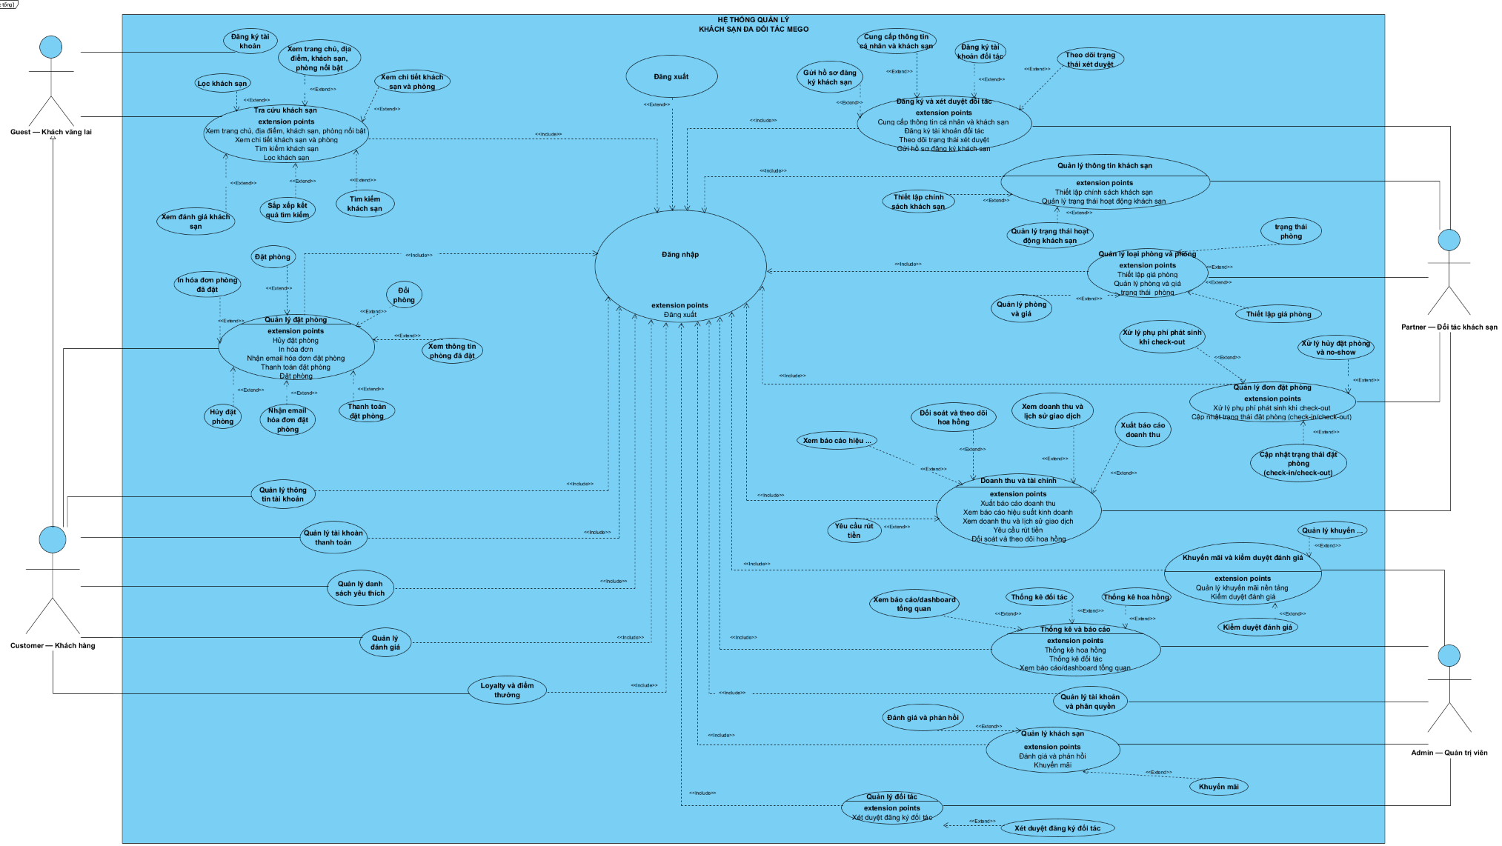
3.2. Sơ đồ usecase

3.3. Phân tích usecase

3.3.1. UC-G01 - Xem trang chủ, địa điểm, khách sạn, phòng nổi bật

3.3.1.1. Mô tả UC-G01
Mã usecase: UC-G01
Tên usecase: Xem trang chủ, địa điểm, khách sạn, phòng nổi bật
Mục đích: | Cho phép khách truy cập hệ thống, xem thông tin tổng quan, danh sách khách sạn và các phòng đang được cung cấp
Mô tả: | Khách chưa đăng nhập có thể truy cập website để xem trang chủ, danh sách khách sạn và danh sách phòng mà không cần đăng nhập
Tác nhân: | Guest (khách hàng chưa đăng nhập)
Điều kiện trước: | Hệ thống đang hoạt động và có dữ liệu khách sạn, phòng.
Điều kiện sau: | Khách hàng xem được các thông tin công khai về trang chủ, khách sạn và phòng.
Luồng sự kiện chính (Basic flows)
Khách hàng chưa đăng nhập |  | Hệ thống
- Khách truy cập trang chủ của hệ thống.
 |  | - Hiển thị trang chủ của hệ thống.
- Khách xem các thông tin trên trang chủ.
 |  | - Hiển thị danh sách địa điểm, khách sạn và phòng được đề xuất trên hệ thống.
- Khách chọn một địa điểm được đề xuất.
 |  | - Hiển thị danh sách các khách sạn ở địa điểm khách chọn.
- Khách chọn một khách sạn muốn xem.
 |  | - Hiển thị thông tin chi tiết của khách sạn: địa chỉ, hình ảnh, phòng trống, tiện nghi, chính sách và đánh giá.
- Khách chọn một phòng trống muốn xem.
 |  | - Hiển thị thông tin chi tiết của phòng.
- Khách xem thông tin phòng.
Luồng sự kiện phụ (Alternative Flows):
 |  |  | 6.1. Nếu dữ liệu bị lỗi, hệ thống thông báo “Vui lòng thử lại sau ít phút”.
 |  |  | 10.1 Nếu dữ liệu bị lỗi, hệ thống thông báo “Vui lòng thử lại sau ít phút”.

3.3.1.2 Sơ đồ Activity
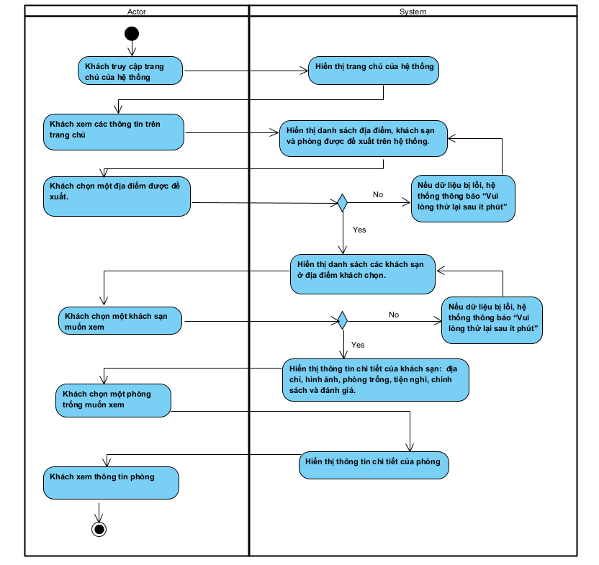

3.3.1.3 Sơ đồ Sequence
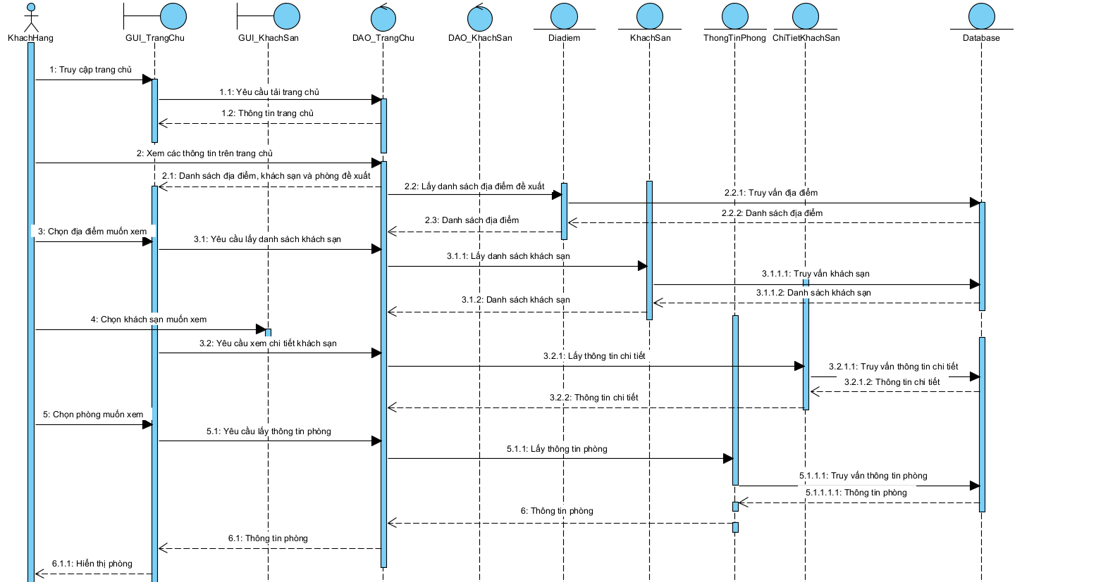

3.3.2. UC-G03 - Tìm kiếm khách sạn

3.3.2.1 Mô tả UC-G03
Mã usecase: UC-G03
Tên usecase: Tìm kiếm khách sạn
Mục đích: | Cho phép khách tìm kiếm khách sạn phù hợp với nhu cầu dựa trên địa điểm, ngày nhận – trả phòng và số lượng khách.
Mô tả: | Khách nhập các tiêu chí tìm kiếm gồm địa điểm, ngày nhận phòng, ngày trả phòng và số lượng khách. Hệ thống xử lý thông tin và hiển thị danh sách khách sạn phù hợp.
Tác nhân: | Khách hàng chưa đăng nhập
Điều kiện trước: | Hệ thống đang hoạt động và có dữ liệu khách sạn, phòng.
Điều kiện sau: | Danh sách khách sạn phù hợp với điều kiện tìm kiếm được hiển thị.
Luồng sự kiện chính (Basic flows)
Khách hàng chưa đăng nhập |  | Hệ thống
- Truy cập chức năng “Tìm kiếm” khách sạn.
 |  | - Hiển thị biểu mẫu tìm kiếm.
- Nhập địa điểm muốn tìm.
 |  | - Hệ thống tiếp nhận địa điểm tìm kiếm.
- Khách chọn ngày nhận phòng và ngày trả phòng.
 |  | - Hệ thống tiếp nhận thông tin thời gian lưu trú.
- Khách chọn số lượng khách.
 |  | - Hệ thống tiếp nhận số lượng khách lưu trú.
- Khách chọn nút “Tìm kiếm”.
 |  | - Hệ thống kiểm tra tính hợp lệ của thông tin tìm kiếm.
 |  | - Hệ thống tìm kiếm các khách sạn có phòng phù hợp với địa điểm, thời gian lưu trú và số lượng khách đã nhập.
 |  | - Hệ thống hiển thị kết quả phù hợp với yêu cầu.
- Khách xem kết quả tìm kiếm.
Luồng sự kiện phụ (Alternative Flows):
12.1.1 Khách nhập thiếu thông tin bắt buộc.
 |  | 12.1.2 Hệ thống thông báo “Vui lòng nhập đầy đủ thông tin.”
12.2.1 Ngày trả phòng nhỏ hơn hoặc bằng ngày nhận phòng.
 |  | 12.2.2 Hệ thống thông báo “Vui lòng chọn lại ngày nhận -trả phù hợp”.
 |  | 14.1 Nếu không tìm thấy kết quả phù hợp, hệ thống thông báo “Không tìm thấy khách sạn phù hợp với yêu cầu của bạn”

3.3.2.2 Sơ đồ Activity
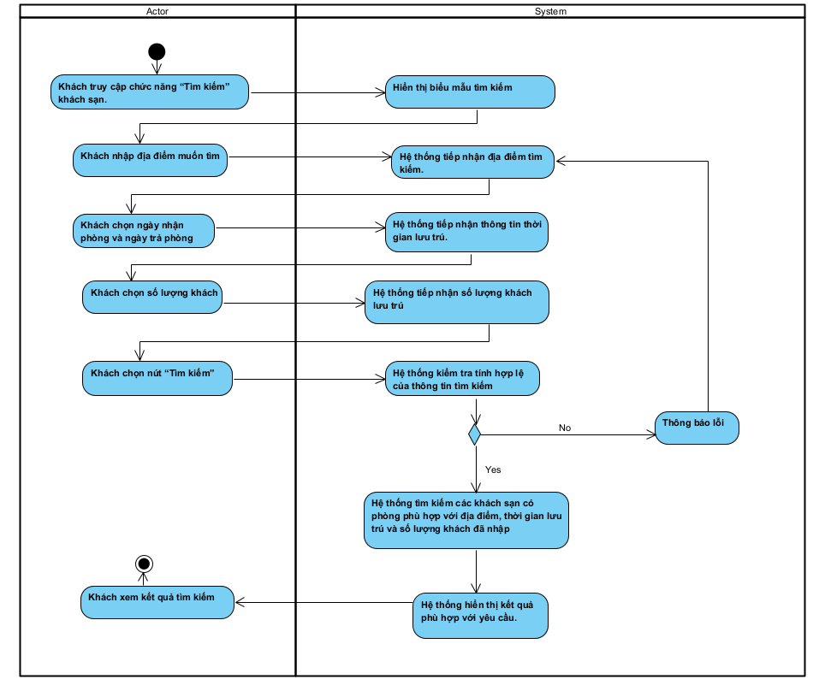

3.3.2.3 Sơ đồ Sequence
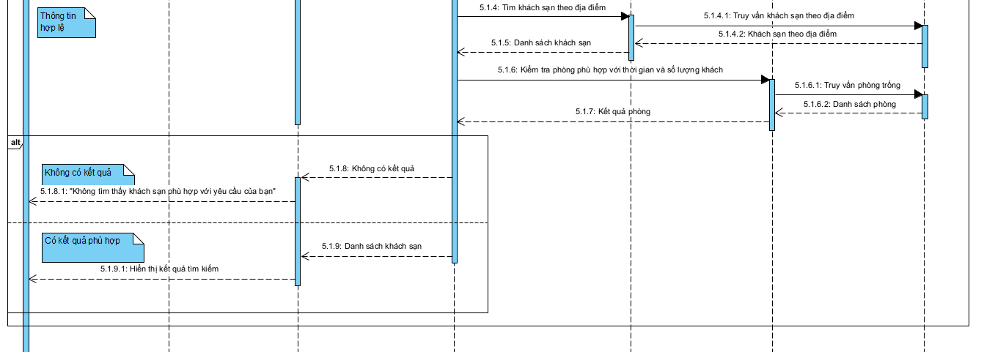
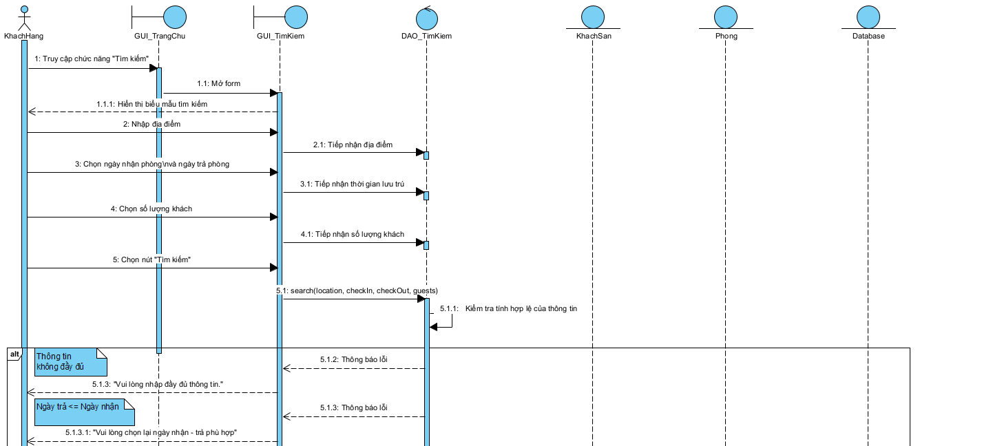

3.3.3. UC-G04 - Lọc khách sạn

3.3.3.1 Mô tả UC-G04
Mã usecase: UC-G04
Tên usecase: Lọc khách sạn
Mục đích: Cho phép khách lọc danh sách khách sạn theo các tiêu chí phù hợp với nhu cầu và sở thích.
Mô tả: Khách lựa chọn một hoặc nhiều tiêu chí lọc gồm giá, hạng sao, đánh giá, tiện nghi và loại chỗ ở. Hệ thống xử lý và hiển thị danh sách khách sạn phù hợp với các tiêu chí đã chọn.
Tác nhân: Khách hàng chưa đăng nhập
Điều kiện trước: Hệ thống đang hoạt động và có dữ liệu khách sạn, phòng.
Điều kiện sau: Danh sách khách sạn được cập nhật theo các tiêu chí lọc đã chọn.
Luồng sự kiện chính (Basic flows)
Nhân Viên | Hệ thống
- Khách truy cập chức năng “Chọn lọc”.
 | - Hệ thống hiển thị biểu mẫu lọc.
- Khách chọn theo loại giá.
 | - Hệ thống tiếp nhận tiêu chí giá
- Khách chọn theo hạng sao.
 | - Hệ thống tiếp nhận tiêu chí hạng sao
- Khách chọn theo đánh giá.
 | - Hệ thống tiếp nhận tiêu chí đánh giá
- Khách chọn theo tiện nghi.
 | - Hệ thống tiếp nhận tiêu chí tiện nghi
- Khách chọn theo loại chỗ ở.
 | - Hệ thống tiếp nhận tiêu chí loại chỗ ở
- Khách chọn nút “Áp dụng”
 | - Hệ thống kiểm tra và xử lí các tiêu chí đã chọn.
 | - Hệ thống lọc danh sách khách sạn theo các tiêu chí đã chọn.
 | - Hệ thống hiển thị kết quả phù hợp với tiêu chí.
- Khách xem kết quả lọc.
Luồng sự kiện phụ (Alternative Flows):
14.1. Khách không chọn tiêu chí nào
 | 14.2 Hệ thống hiển thị toàn bộ danh sách khách sạn.
16.1 Không có khách sạn phù hợp với tiêu chí.
 | 16.2 Hệ thống thông báo “Không tìm thấy khách sạn phù hợp.” và cho phép khách thay đổi tiêu chí lọc.

3.3.3.2 Sơ đồ Activity
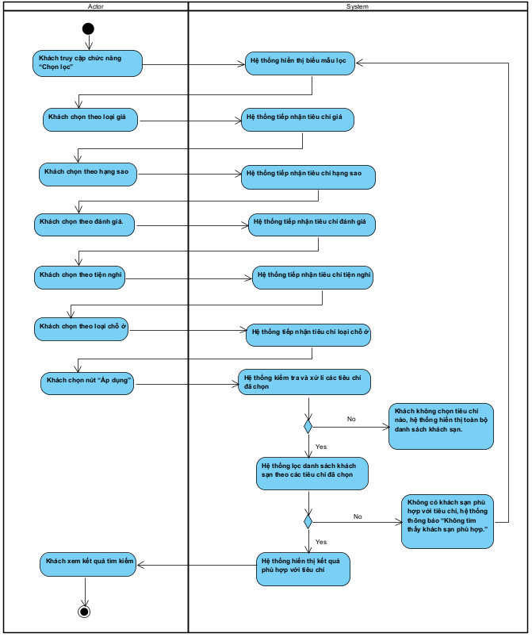

3.3.3.3 Sơ đồ Sequence
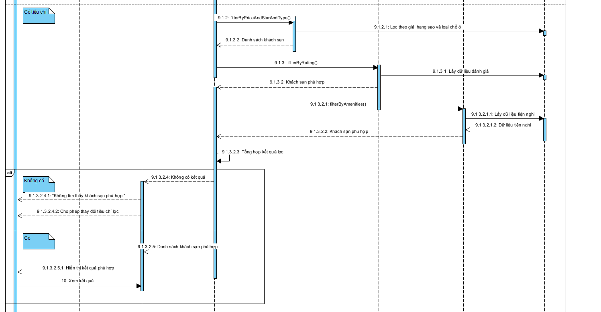
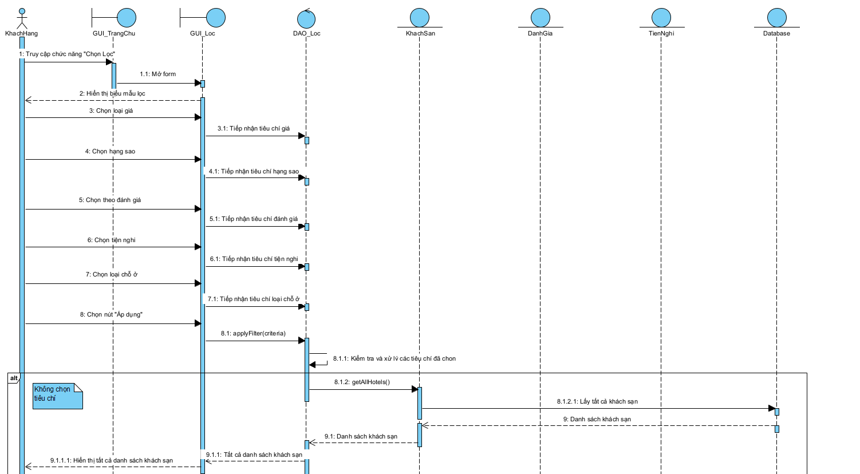

3.3.4. UC-C07 – Viết đánh giá

3.3.4.1 Mô tả UC-C07
Mã usecase: UC-C07
Tên usecase: Viết đánh giá
Mục đích: Cho phép khách hàng chia sẻ trải nghiệm và nhận xét về phòng và các dịch vụ đã sử dụng.
Mô tả: Sau khi hoàn thành thời gian lưu trú, khách hàng có thể viết nhận xét về chất lượng phòng và các dịch vụ đã sử dụng tại khách sạn.
Tác nhân: Khách hàng đã đăng nhập
Điều kiện trước: Khách hàng đã đăng nhập và đã hoàn thành sử dụng phòng/dịch vụ tại khách sạn.
Điều kiện sau : Nhận xét của khách hàng được lưu thành công và hiển thị theo quy định của hệ thống.
Luồng sự kiện chính (Basic flows)
Nhân Viên | Hệ thống
- Khách hàng truy cập lịch sử đặt phòng.
 | - Hệ thống hiển thị các đơn đặt phòng của khách hàng.
- Khách hàng chọn đơn đặt phòng cần đánh giá.
 | - Hiển thị thông tin đơn đặt phòng.
- Khách hàng chọn “Viết đánh giá”.
 | - Hiển thị biểu mẫu viết đánh giá về phòng và dịch vụ.
- Khách hàng chọn số điểm đánh giá
 | - Hệ thống tiếp nhận số điểm đánh giá
- Khách hàng nhập đánh giá về chất lượng phòng.
 | - Hệ thống tiếp nhận nội dung đánh giá về phòng.
- Khách hàng nhập đánh giá về trải nghiệm sử dụng dịch vụ.
 | - Hệ thống tiếp nhận nội dung nhận xét về dịch vụ.
- Khách hàng nhấn “Gửi đánh giá”.
 | - Hệ thống lưu đánh giá của khách hàng vào hệ thống và hiển thị trên website.
 | - Hệ thống thông báo gửi đánh giá thành công.
Luồng sự kiện phụ (Alternative Flows):
 | 6.1 Nếu đơn đặt phòng chưa hoàn thành, hệ thống không cho phép viết đánh giá.
 | 14.1 Nếu nhận xét không thể lưu, hệ thông thông báo “ Vui lòng thực hiện lại sau ít phút”

3.3.4.2 Sơ đồ Acitivity
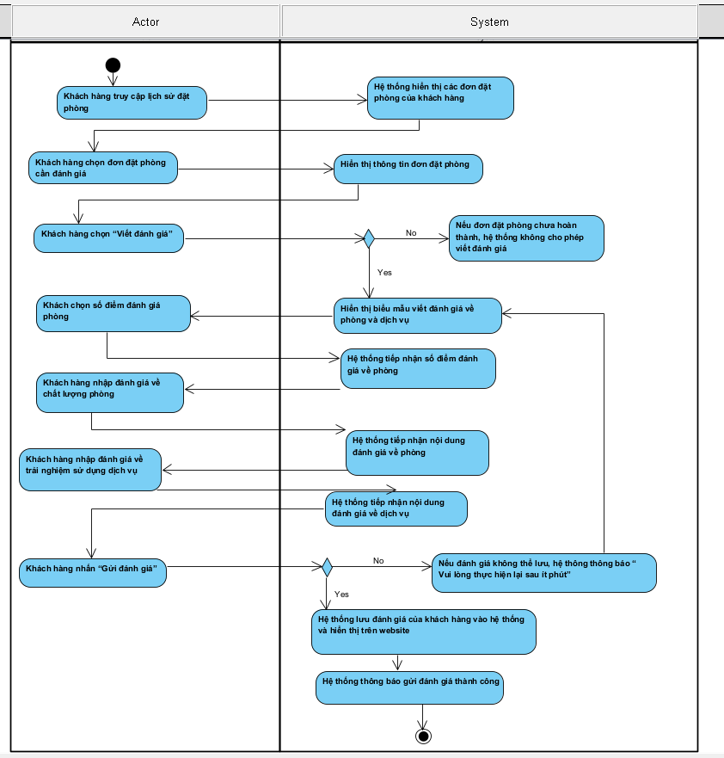

3.3.4.3 Sơ đồ Sequence
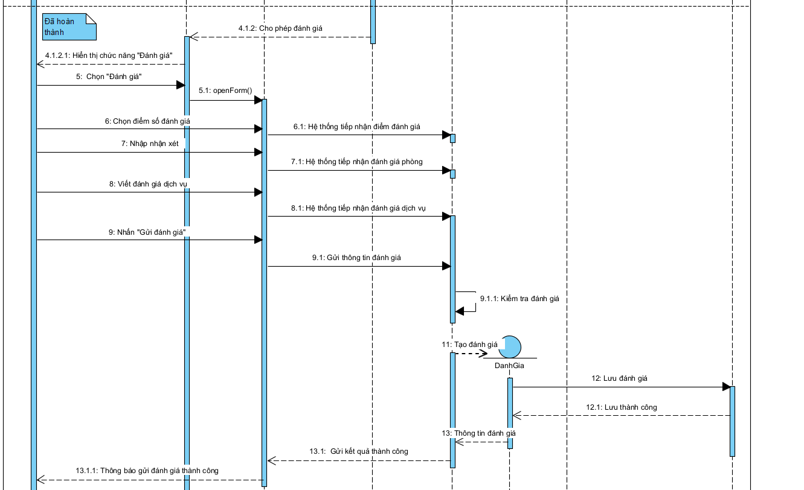
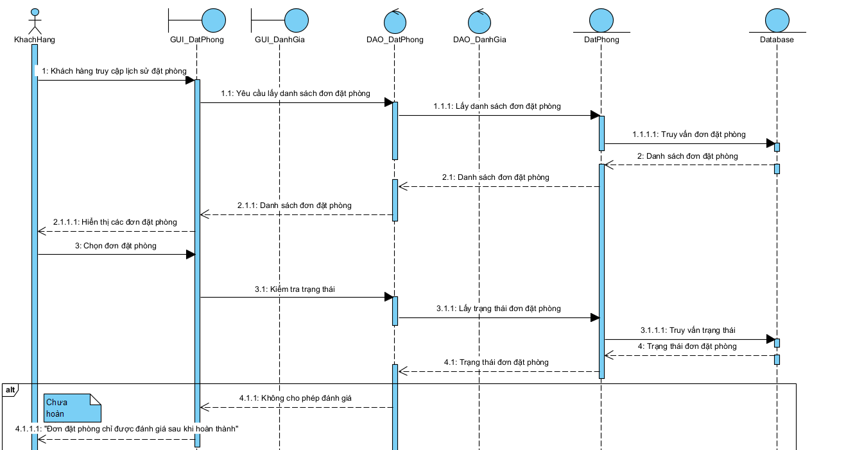

3.3.5. UC-C08 - Chỉnh sửa/xóa đánh giá

3.3.5.1 Mô tả UC-C08
Mã usecase: UC-C08
Tên usecase: Chỉnh sửa/xóa đánh giá
Mục đích: Cho phép khách hàng chỉnh sửa đánh giá do mình đã viết.
Mô tả: Khách hàng có thể xem lại các đánh giá đã gửi và thực hiện chỉnh sửa đánh giá theo quy định của hệ thống.
Tác nhân: Khách hàng đã đăng nhập
Điều kiện trước: Khách hàng đã đăng nhập và đã có đánh giá được tạo trên hệ thống.
Điều kiện sau: Đánh giá được cập nhật trên hệ thống theo yêu cầu của khách hàng.
Luồng sự kiện chính (Basic flows)
Nhân Viên | Hệ thống
- Khách hàng truy cập danh sách đánh giá của mình.
 | - Hệ thống hiển thị các đánh giá do khách hàng đã viết.
- Khách hàng chọn một đánh giá muốn sửa.
 | - Hiển thị nội dung chi tiết của đánh giá.
- Khách hàng chọn nút “Chỉnh sửa”
 | - Hệ thống hiển thị biểu mẫu đánh giá cũ và cho phép khách hàng chỉnh sửa nội dung.
- Khách hàng nhập lại nội dung và chọn “Lưu thay đổi”
 | - Hệ thống kiểm tra và hiển thị thông báo “Bạn chỉ có quyền sửa 1 lần. Bạn chắc chắc muốn sửa đánh giá này không?”
- Khách hàng xác nhận và lưu thay đổi
 | - Hệ thống cập nhật đánh giá trên website
 | - Thông báo chỉnh sửa thành công
- Khách hàng truy cập danh sách đánh giá của mình.
 | - Hệ thống hiển thị các đánh giá do khách hàng đã viết.
- Khách hàng chọn một đánh giá muốn sửa.
 | - Hiển thị nội dung chi tiết của đánh giá.
- Khách hàng chọn nút “Chỉnh sửa”
 | - Hệ thống hiển thị biểu mẫu đánh giá cũ và cho phép khách hàng chỉnh sửa nội dung.
- Khách hàng nhập lại nội dung và chọn “Lưu thay đổi”
 | - Hệ thống kiểm tra và hiển thị thông báo “Bạn chỉ có quyền sửa 1 lần. Bạn chắc chắc muốn sửa đánh giá này không?”
- Khách hàng xác nhận và lưu thay đổi
 | - Hệ thống cập nhật đánh giá trên website
 | - Thông báo chỉnh sửa thành công
Luồng sự kiện phụ (Alternative Flows):
 | 5.1 Nếu khách hàng đã chỉnh sửa 1 lần, hệ thống không cho phép tiếp tục chỉnh sửa.
9.2 Khách hàng hủy chỉnh sửa
 | 9.3 Hệ thống giữ nguyên đánh giá và quay lại trang chi tiết

3.3.5.2 Sơ đồ Activity
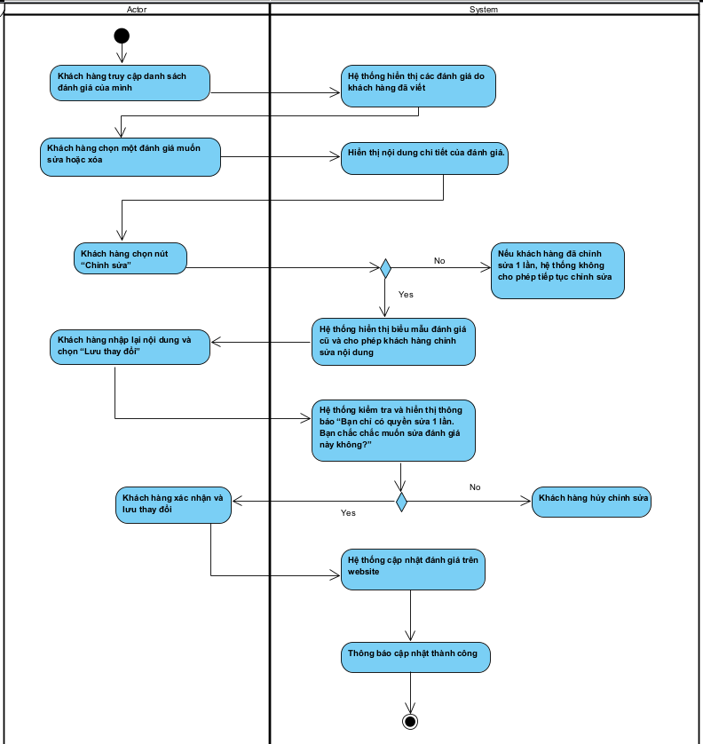

3.3.5.3 Sơ đồ Sequence
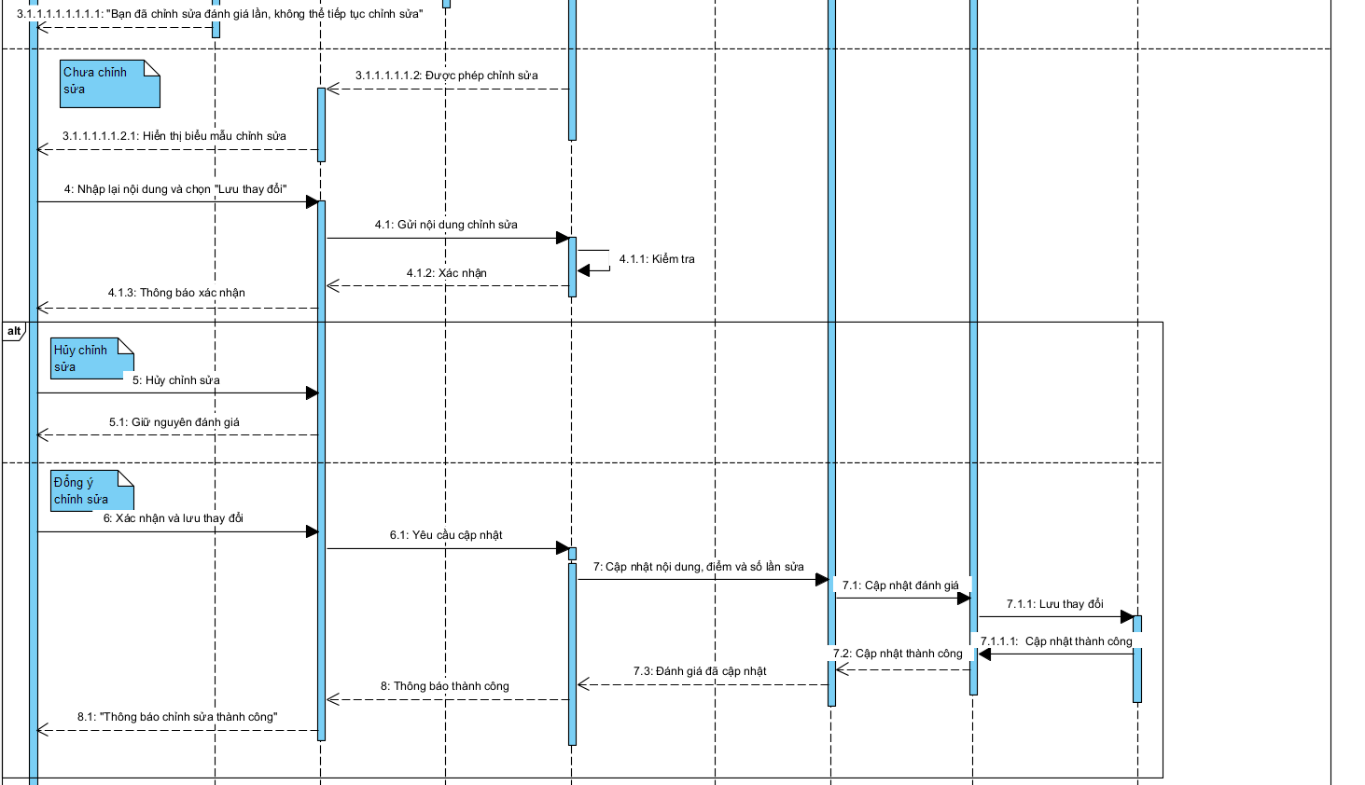
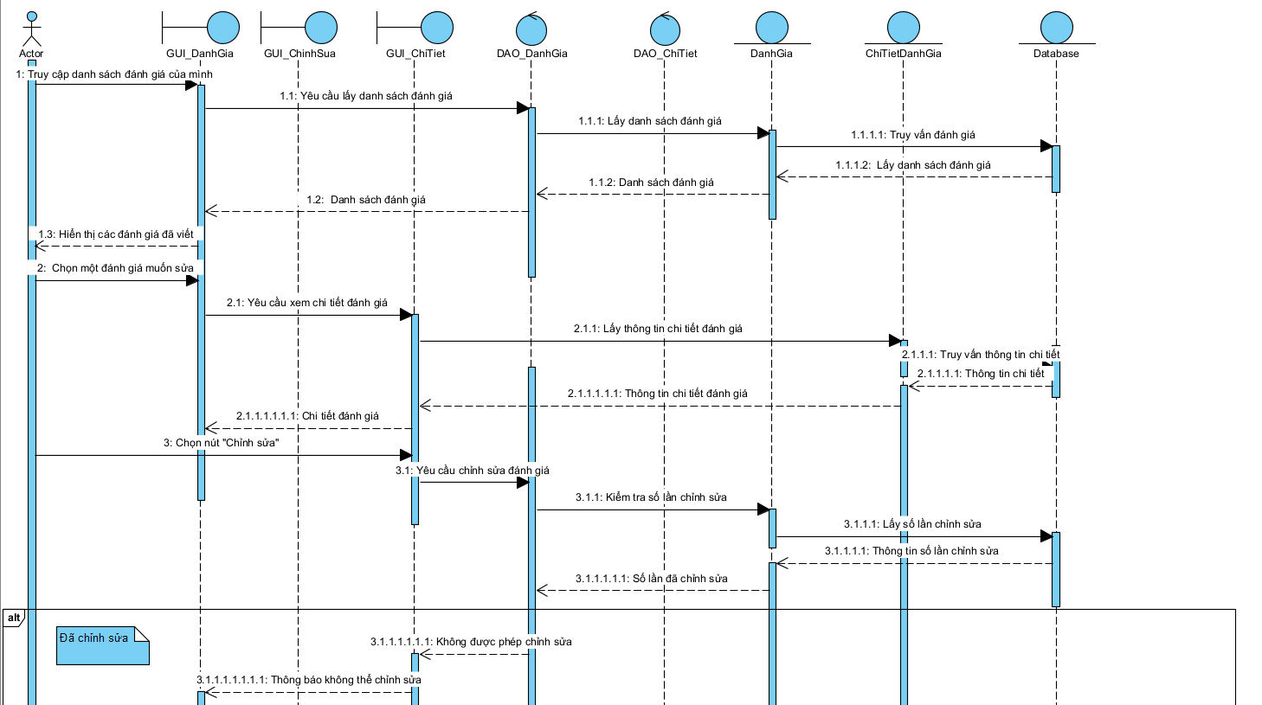

3.3.6. UC-C11 - Đổi điểm thưởng

3.3.6.1 Mô tả UC-C11
Mã usecase: UC-C11
Tên usecase: Đổi điểm thưởng
Mục đích: Cho phép khách hàng sử dụng điểm thưởng đã tích lũy để đổi lấy các ưu đãi hoặc mã giảm giá.
Mô tả: Khách hàng truy cập danh sách ưu đãi có thể đổi bằng điểm thưởng, lựa chọn ưu đãi phù hợp và sử dụng số điểm hiện có để đổi lấy mã giảm giá hoặc quyền lợi tương ứng.
Tác nhân: Khách hàng đã đăng nhập
Điều kiện trước: Khách hàng đã đăng nhập và có đủ số điểm thưởng theo yêu cầu của ưu đãi.
Điều kiện sau: Điểm thưởng được trừ khỏi tài khoản khách hàng và ưu đãi/mã giảm giá được cấp thành công.
Luồng sự kiện chính (Basic flows)
Nhân Viên | Hệ thống
- Khách hàng truy cập mục “Điểm thưởng và ưu đãi”.
 | - Hiển thị số điểm thưởng hiện có và danh sách ưu đãi có thể đổi.
- Khách hàng chọn một ưu đãi giảm giá.
 | - Hệ thống hiển thị thông tin chi tiết, điều kiện và số điểm cần để đổi.
- Khách hàng chọn “Đổi ưu đãi”.
 | - Hệ thống kiểm tra số điểm thưởng hiện có của khách hàng.
- Khách hàng xác nhận đổi điểm.
 | - Hệ thống thực hiện trừ số điểm tương ứng.
 | - Hệ thống cấp mã giảm giá hoặc ưu đãi cho tài khoản khách hàng.
- Khách hàng xem ưu đãi đã đổi.
 | - Hệ thống hiển thị ưu đãi/mã giảm giá trong tài khoản của khách hàng.
- Khách hàng truy cập mục “Điểm thưởng và ưu đãi”.
 | - Hiển thị số điểm thưởng hiện có và danh sách ưu đãi có thể đổi.
- Khách hàng chọn một ưu đãi giảm giá.
 | - Hệ thống hiển thị thông tin chi tiết, điều kiện và số điểm cần để đổi.
- Khách hàng chọn “Đổi ưu đãi”.
 | - Hệ thống kiểm tra số điểm thưởng hiện có của khách hàng.
- Khách hàng xác nhận đổi điểm.
 | - Hệ thống thực hiện trừ số điểm tương ứng.
 | - Hệ thống cấp mã giảm giá hoặc ưu đãi cho tài khoản khách hàng.
- Khách hàng xem ưu đãi đã đổi.
 | - Hệ thống hiển thị ưu đãi/mã giảm giá trong tài khoản của khách hàng.
Luồng sự kiện phụ (Alternative Flows):
 | 6.1 Nếu không đủ điểm thưởng, hệ thống thông báo “Số điểm hiện tại không đủ”.
7.1 Khách hàng hủy xác nhận đổi điểm.
 | 7.2 Hệ thống không thực hiện trừ điểm và giữ nguyên số dư điểm thưởng.

3.3.6.2 Sơ đồ Activity
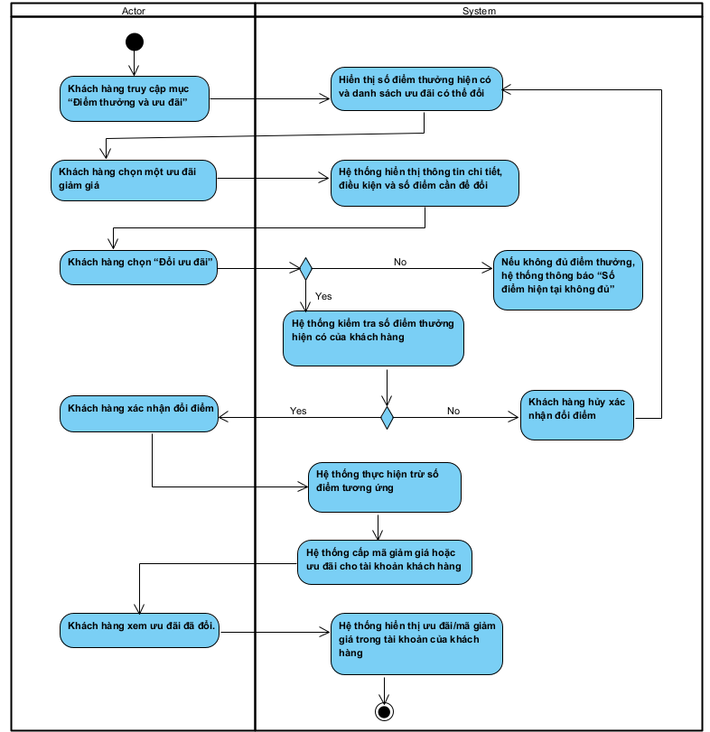

3.3.6.3 Sơ đồ Sequence
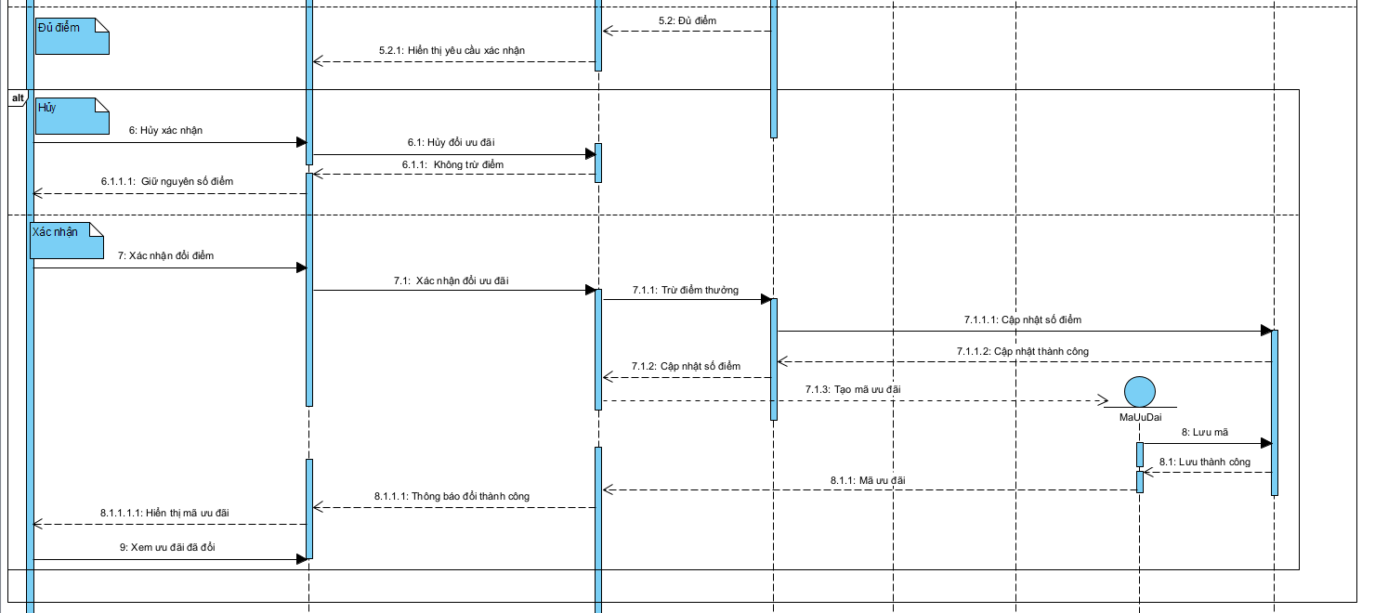
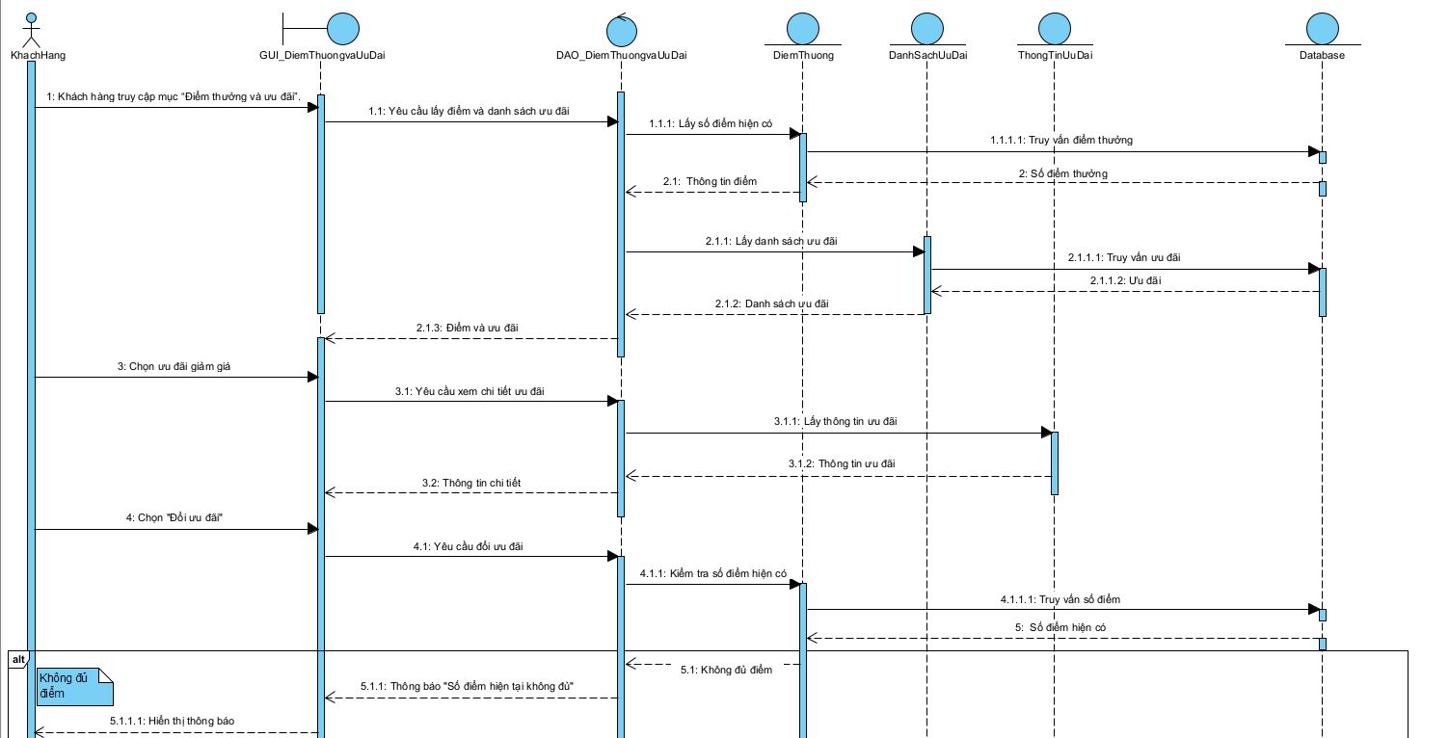

3.3.7. UC-G07 - Đăng ký tài khoản

3.3.7.1. Mô tả UC-G07
Mã usecase: UC-G07
Tên usecase: Đăng ký tài khoản
Mục đích: | Cho phép khách vãng lai tạo tài khoản để trở thành Customer và sử dụng các chức năng đặt phòng.
Mô tả: | Guest nhập họ tên, email, số điện thoại và mật khẩu vào biểu mẫu đăng ký. Hệ thống kiểm tra tính hợp lệ và tính duy nhất của email/số điện thoại, mã hóa mật khẩu, tạo tài khoản với vai trò Customer và xác thực email trước khi kích hoạt.
Tác nhân: | Guest (khách vãng lai)
Điều kiện trước: | Guest chưa đăng nhập; email và số điện thoại chưa được dùng cho tài khoản khác trong hệ thống.
Điều kiện sau: | Tài khoản Customer được tạo và kích hoạt thành công; Guest có thể đăng nhập và sử dụng các chức năng của Customer.
Luồng sự kiện chính (Basic flows)
Người dùng | Hệ thống
1. Chọn “Đăng ký” trên thanh điều hướng.
 | 2. Hiển thị biểu mẫu đăng ký (họ tên, email, số điện thoại, mật khẩu, xác nhận mật khẩu).
3. Nhập đầy đủ thông tin và đồng ý với điều khoản sử dụng.
 | 4. Kiểm tra dữ liệu phía client (định dạng email, số điện thoại, độ mạnh mật khẩu, mật khẩu xác nhận trùng khớp).
5. Nhấn “Đăng ký”.
 | 6. Kiểm tra dữ liệu phía server và xác minh email, số điện thoại chưa tồn tại.
 | 7. Mã hóa mật khẩu, tạo tài khoản với vai trò Customer ở trạng thái chờ kích hoạt và gửi email xác thực kèm liên kết.
 | 8. Thông báo đăng ký thành công và yêu cầu Guest kiểm tra email.
9. Mở email và nhấp vào liên kết xác thực.
 | 10. Kích hoạt tài khoản, thông báo thành công và chuyển hướng đến trang đăng nhập.
Luồng sự kiện phụ (Alternative Flows):
 | 4.1 Nếu dữ liệu nhập thiếu hoặc sai định dạng, hệ thống hiển thị thông báo lỗi tại từng trường và không gửi yêu cầu.
 | 6.1 Nếu email hoặc số điện thoại đã tồn tại, hệ thống thông báo “Email/Số điện thoại đã được sử dụng” và gợi ý đăng nhập hoặc khôi phục mật khẩu.
9.1 Nếu Guest không nhận được email, Guest chọn “Gửi lại email xác thực”; hệ thống tạo liên kết mới và gửi lại.
 | 10.1 Nếu liên kết xác thực hết hạn hoặc không hợp lệ, hệ thống thông báo lỗi và cho phép gửi lại liên kết mới.
Luồng sự kiện ngoại lệ (Exception flows)
E1. Hệ thống không lưu được dữ liệu hoặc không gửi được email: hiển thị “Đăng ký chưa thành công, vui lòng thử lại sau ít phút” và không tạo tài khoản (hoặc hủy tài khoản đang chờ kích hoạt).
E2. Mất kết nối mạng hoặc máy chủ không phản hồi: hiển thị thông báo lỗi kết nối, dữ liệu đã nhập được giữ lại trên biểu mẫu (trừ mật khẩu).

3.3.7.2 Sơ đồ Activity
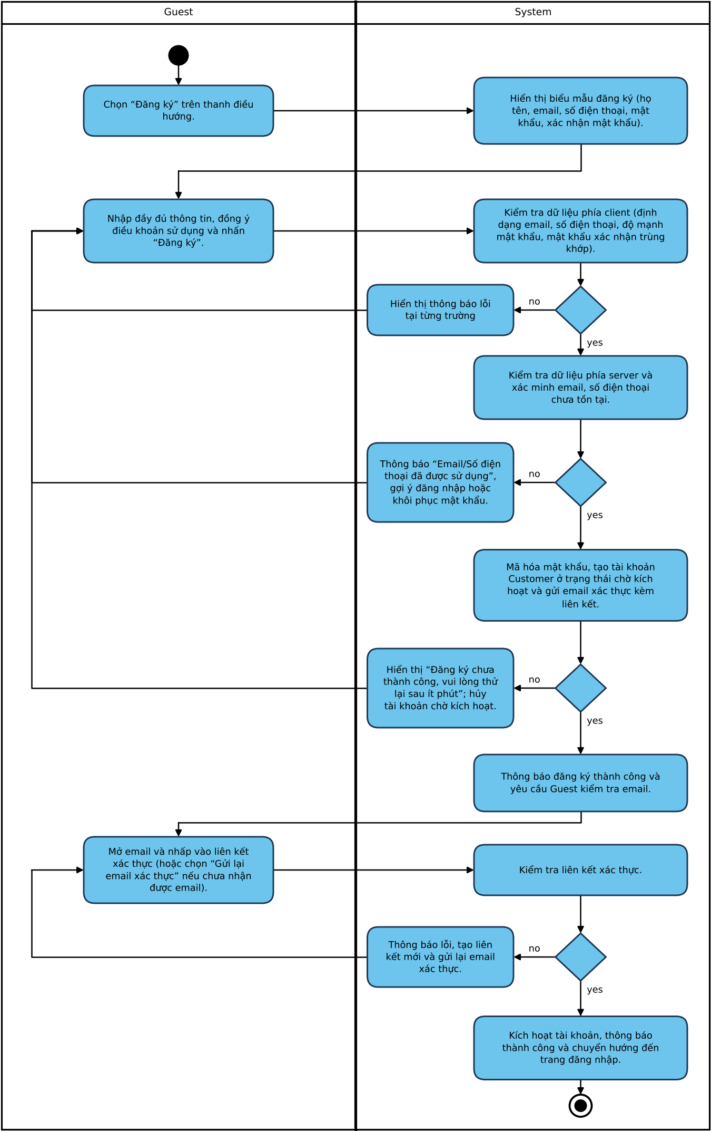

3.3.7.3 Sơ đồ Sequence
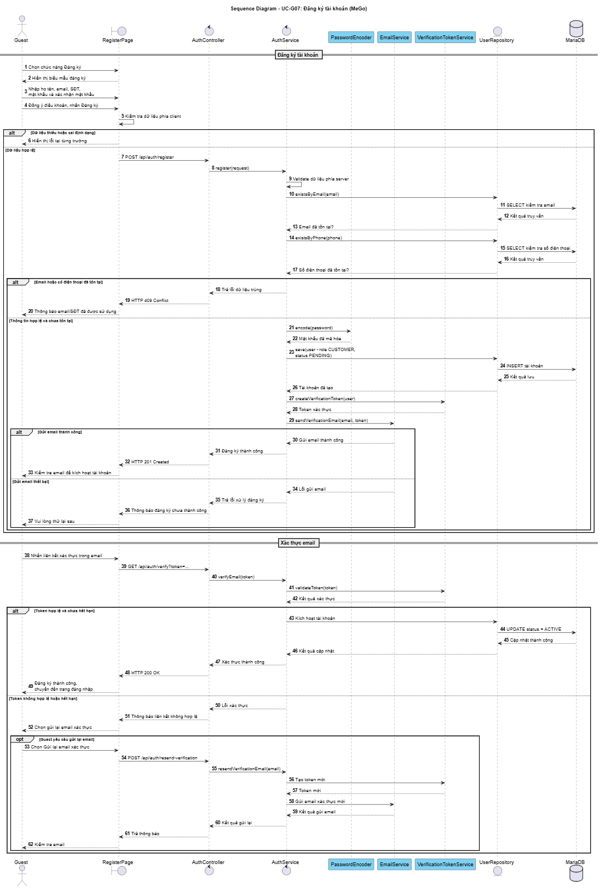

3.3.8. UC-G08 - Đăng nhập vào hệ thống

3.3.8.1. Mô tả UC-G08
Mã usecase: UC-G08_DangNhap
Mục đích: | Cho phép người dùng đã có tài khoản xác thực danh tính để sử dụng các chức năng theo quyền hạn tương ứng.
Mô tả: | Người dùng nhập email/số điện thoại và mật khẩu. Hệ thống xác thực thông tin, cấp JSON Web Token (JWT) chứa danh tính và vai trò, sau đó điều hướng đến khu vực tương ứng (Customer, Partner hoặc Admin).
Tác nhân: | Guest; Customer; Partner; Admin (người dùng đã có tài khoản)
Điều kiện trước: | Người dùng đã có tài khoản đã kích hoạt và chưa đăng nhập.
Điều kiện sau: | Người dùng đăng nhập thành công, nhận JWT, và được chuyển đến giao diện đúng vai trò; hệ thống ghi nhật ký đăng nhập.
Luồng sự kiện chính (Basic flows)
Người dùng | Hệ thống
1. Chọn “Đăng nhập”.
 | 2. Hiển thị biểu mẫu đăng nhập (email/số điện thoại, mật khẩu, liên kết “Quên mật khẩu”).
3. Nhập email/số điện thoại và mật khẩu.
 | 4. Kiểm tra dữ liệu đầu vào không để trống và đúng định dạng.
5. Nhấn “Đăng nhập”.
 | 6. Tìm tài khoản, so khớp mật khẩu đã mã hóa và kiểm tra trạng thái tài khoản (đã kích hoạt, không bị khóa).
 | 7. Tạo JWT chứa mã người dùng và vai trò, trả về cho client và ghi nhật ký đăng nhập.
 | 8. Lưu thông tin phiên vào trạng thái ứng dụng; điều hướng đến trang tương ứng: Customer về trang chủ hoặc trang đang xem dở, Partner về cổng quản lý đối tác, Admin về trang quản trị.
Luồng sự kiện phụ (Alternative Flows):
 | 4.1 Nếu để trống hoặc sai định dạng, hệ thống hiển thị thông báo lỗi tại trường tương ứng.
 | 6.1 Nếu email/số điện thoại hoặc mật khẩu không đúng, hệ thống thông báo “Thông tin đăng nhập không chính xác” (không nêu rõ trường nào sai); sau nhiều lần sai liên tiếp, hệ thống tạm khóa đăng nhập trong một khoảng thời gian.
 | 6.2 Nếu tài khoản bị Admin khóa, hệ thống thông báo tài khoản đã bị khóa và hướng dẫn liên hệ hỗ trợ.
 | 6.3 Nếu tài khoản chưa xác thực email, hệ thống thông báo và cung cấp tùy chọn gửi lại email xác thực.
6.4 Nếu người dùng quên mật khẩu, chọn “Quên mật khẩu”; hệ thống yêu cầu nhập email, gửi liên kết đặt lại mật khẩu có thời hạn và cho phép đặt mật khẩu mới.
Luồng sự kiện ngoại lệ (Exception flows)
E1. Máy chủ hoặc cơ sở dữ liệu lỗi: hiển thị “Hệ thống đang bận, vui lòng thử lại sau”, không cấp token.
E2. JWT hết hạn trong quá trình sử dụng: hệ thống từ chối request, xóa phiên và yêu cầu đăng nhập lại.

3.3.8.2 Sơ đồ Activity
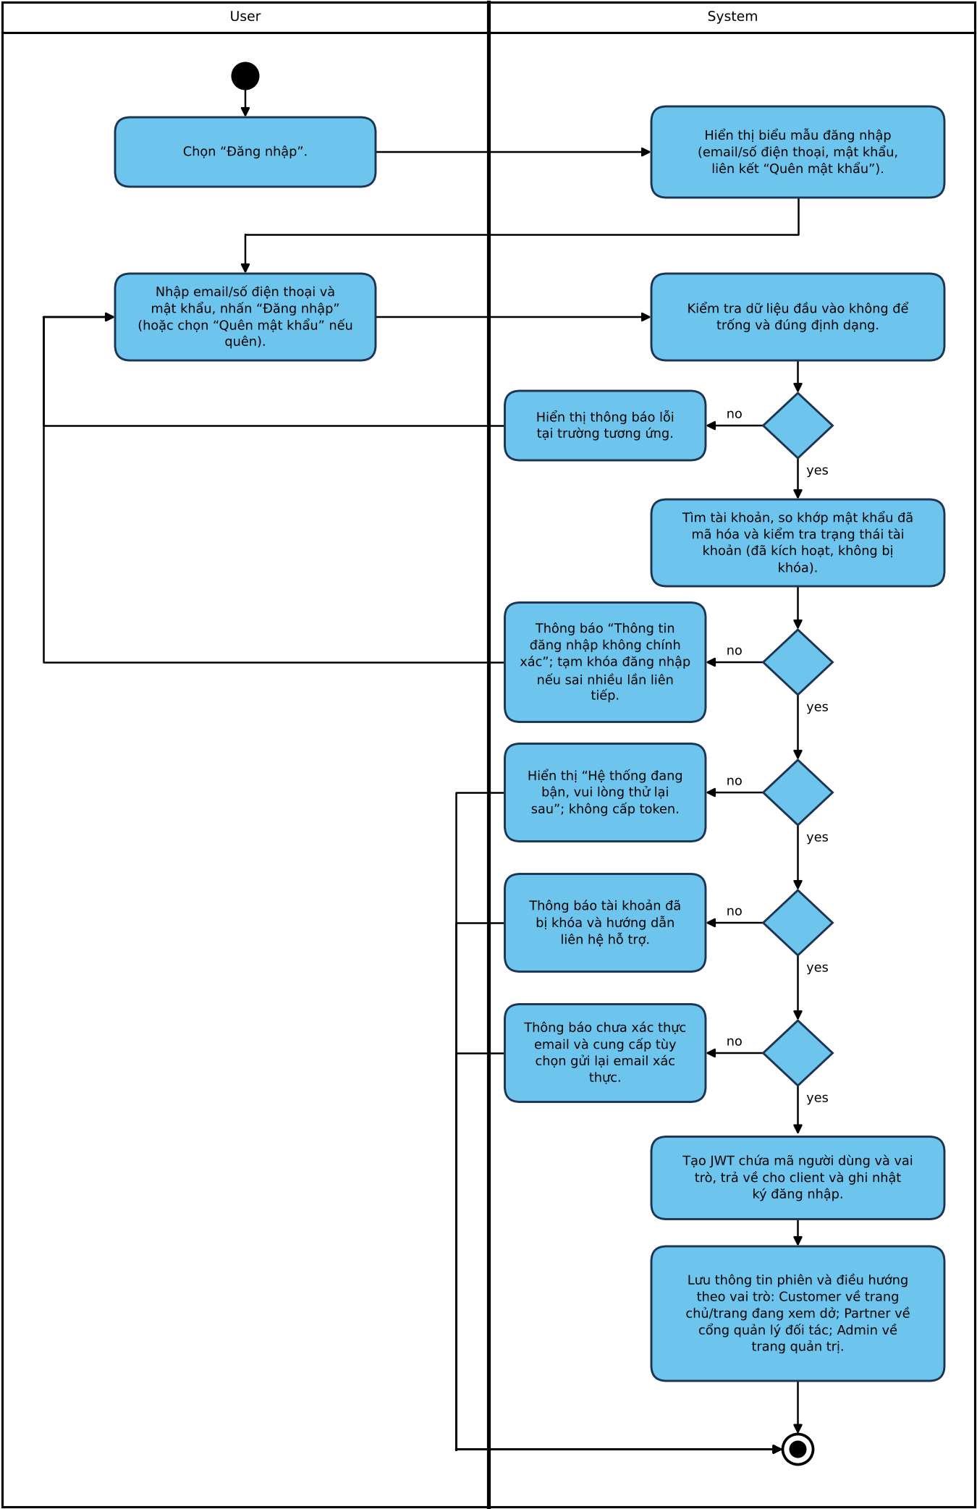

3.3.8.3 Sơ đồ Sequence
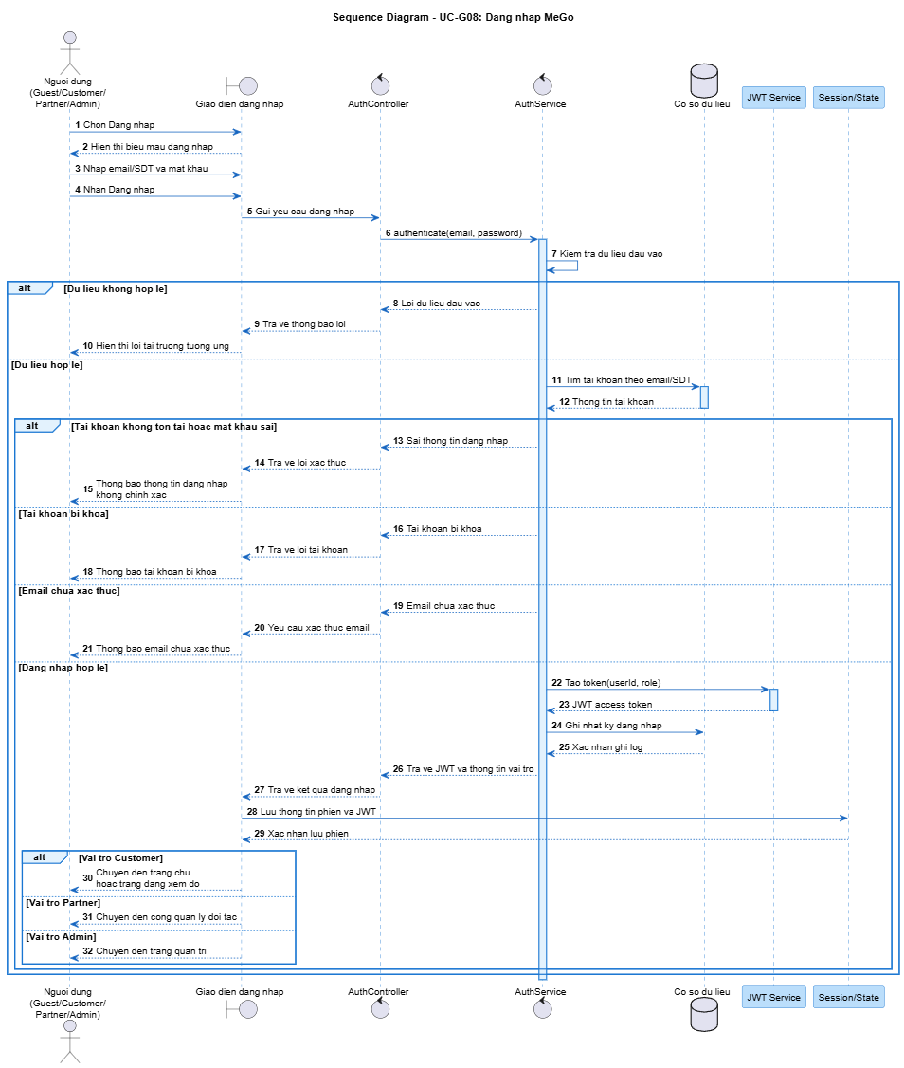

3.3.9. UC-C01 - Đặt phòng

3.3.9.1. Mô tả UC-C01
Mã usecase: UC-C01_DatPhong
Mục đích: | Cho phép Customer lựa chọn phòng, nhập thông tin khách lưu trú, áp dụng mã khuyến mãi và xác nhận đơn đặt phòng.
Mô tả: | Customer chọn loại phòng và số lượng tại khách sạn phù hợp theo ngày nhận – trả phòng, thêm vào giỏ đặt phòng, nhập thông tin người đặt và khách lưu trú, áp dụng mã khuyến mãi (nếu có), kiểm tra lại chi phí và chính sách rồi xác nhận để tạo đơn đặt phòng.
Tác nhân: | Customer (khách hàng)
Điều kiện trước: | Customer đã đăng nhập; đã chọn ngày nhận – trả phòng và số lượng khách; khách sạn đang hoạt động và còn phòng trống đáp ứng yêu cầu.
Điều kiện sau: | Đơn đặt phòng được tạo với mã đặt phòng duy nhất ở trạng thái chờ thanh toán (hoặc chờ xác nhận), số phòng khả dụng được cập nhật, Customer được chuyển sang bước thanh toán (UC-C02).
Luồng sự kiện chính (Basic flows)
Người dùng | Hệ thống
1. Xem chi tiết khách sạn và chọn loại phòng, số lượng phòng muốn đặt.
 | 2. Kiểm tra số phòng còn trống theo khoảng ngày lưu trú và sức chứa; hiển thị giá và chính sách.
3. Nhấn “Đặt ngay” hoặc “Thêm vào giỏ đặt phòng”.
 | 4. Hiển thị trang đặt phòng với tóm tắt: khách sạn, loại phòng, ngày, số đêm, số khách, giá, thuế phí, chính sách hủy.
5. Nhập thông tin người đặt (họ tên, email, số điện thoại), thông tin khách lưu trú và yêu cầu đặc biệt (nếu có).
 | 6. Kiểm tra tính hợp lệ của thông tin nhập.
7. Nhập mã khuyến mãi và nhấn “Áp dụng” (tùy chọn).
 | 8. Kiểm tra mã (còn hạn, đúng điều kiện áp dụng, còn lượt dùng), tính lại và hiển thị tổng tiền sau giảm.
9. Xem lại thông tin, đồng ý chính sách đặt – hủy và nhấn “Xác nhận đặt phòng”.
 | 10. Kiểm tra lại tồn phòng một lần nữa, giữ chỗ phòng, tạo đơn đặt phòng và sinh mã đặt phòng.
 | 11. Hiển thị xác nhận đơn, gửi email thông báo và chuyển Customer sang bước thanh toán.
Luồng sự kiện phụ (Alternative Flows):
 | 2.1 Nếu loại phòng không đủ số phòng trống theo yêu cầu, hệ thống thông báo hết phòng và gợi ý đổi ngày hoặc chọn loại phòng khác.
 | 6.1 Nếu thông tin thiếu hoặc sai định dạng, hệ thống hiển thị lỗi và yêu cầu chỉnh sửa.
 | 8.1 Nếu mã khuyến mãi không hợp lệ, hết hạn, hết lượt hoặc không đủ điều kiện, hệ thống thông báo lý do và giữ nguyên giá gốc.
 | 10.1 Nếu phòng vừa được người khác đặt (hết phòng tại thời điểm xác nhận), hệ thống không tạo đơn, thông báo và đề xuất lựa chọn thay thế.
11.1 Nếu Customer chưa đăng nhập khi nhấn đặt phòng, hệ thống chuyển đến UC-G08 và quay lại bước đặt phòng sau khi đăng nhập.
Luồng sự kiện ngoại lệ (Exception flows)
E1. Mất kết nối hoặc lỗi máy chủ khi tạo đơn: hệ thống không tạo đơn trùng, thông báo lỗi và cho phép thử lại.
E2. Customer rời trang hoặc không thanh toán trong thời gian giữ chỗ: hệ thống tự động hủy đơn chờ thanh toán và trả phòng về kho phòng trống.

3.3.9.2 Sơ đồ Activity
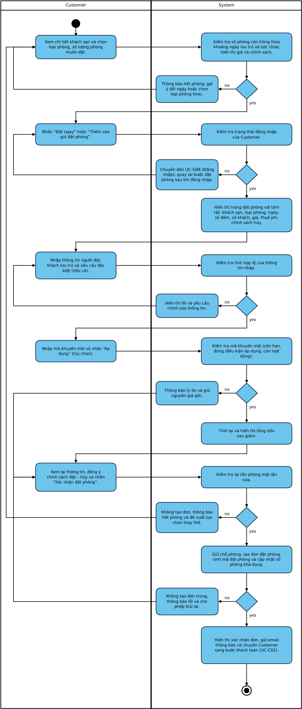

3.3.9.3 Sơ đồ Sequence
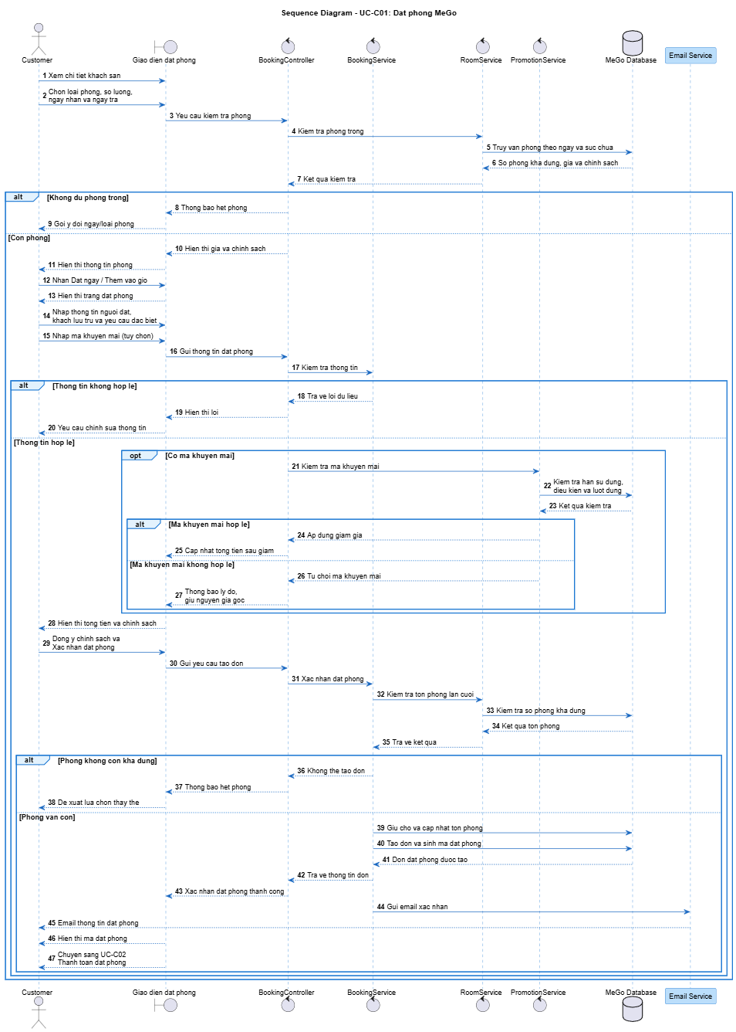

3.3.10. UC-C02 - Thanh toán đặt phòng

3.3.10.1. Mô tả Thanh toán đặt phòng
Mã usecase: UC-C02_ThanhToanDatPhong
Mục đích: | Cho phép Customer thanh toán cho đơn đặt phòng bằng VNPay, chuyển khoản hoặc thanh toán tại khách sạn.
Mô tả: | Sau khi tạo đơn, Customer chọn phương thức thanh toán. Với VNPay, hệ thống chuyển đến cổng thanh toán, nhận kết quả (thành công/thất bại) và cập nhật trạng thái; với chuyển khoản, Customer thực hiện theo hướng dẫn và chờ xác nhận; với thanh toán tại khách sạn, đơn được ghi nhận và thu tiền khi nhận phòng.
Tác nhân: | Customer (khách hàng); Cổng thanh toán VNPay (hệ thống ngoài)
Điều kiện trước: | Customer đã đăng nhập và có đơn đặt phòng ở trạng thái chờ thanh toán còn trong thời gian giữ chỗ.
Điều kiện sau: | Trạng thái thanh toán và đơn đặt phòng được cập nhật tương ứng (đã thanh toán / chờ xác nhận chuyển khoản / thanh toán tại khách sạn); hệ thống tạo giao dịch và gửi xác nhận cho Customer và Partner.
Luồng sự kiện chính (Basic flows)
Người dùng | Hệ thống
1. Chọn đơn đặt phòng cần thanh toán (hoặc tiếp tục từ bước đặt phòng).
 | 2. Hiển thị tổng tiền, thời gian giữ chỗ còn lại và các phương thức thanh toán: VNPay, chuyển khoản, thanh toán tại khách sạn.
3. Chọn phương thức VNPay và nhấn “Thanh toán”.
 | 4. Tạo giao dịch ở trạng thái chờ, sinh yêu cầu thanh toán có chữ ký bảo mật và chuyển Customer đến cổng VNPay.
5. Thanh toán trên VNPay (quét mã QR, thẻ nội địa hoặc quốc tế).
 | 6. Nhận kết quả từ VNPay (return URL và IPN), xác thực chữ ký và đối chiếu mã giao dịch, số tiền.
 | 7. Cập nhật giao dịch thành công, chuyển đơn sang “Đã thanh toán/Đã xác nhận”, gửi email và thông báo cho Customer và Partner.
 | 8. Hiển thị trang kết quả thanh toán thành công kèm mã đặt phòng.
Luồng sự kiện phụ (Alternative Flows):
3.1 Nếu chọn chuyển khoản, hệ thống hiển thị thông tin tài khoản nhận và nội dung chuyển khoản (mã đặt phòng); đơn ở trạng thái “Chờ xác nhận thanh toán” cho đến khi nhận được xác nhận từ Partner/Admin.
3.2 Nếu chọn thanh toán tại khách sạn, hệ thống ghi nhận phương thức, chuyển đơn sang “Chờ nhận phòng” (nếu chính sách khách sạn cho phép) và nhắc Customer thanh toán khi nhận phòng.
 | 6.1 Nếu VNPay trả về thất bại hoặc Customer hủy giao dịch, hệ thống ghi nhận giao dịch thất bại, thông báo lý do và cho phép thử lại hoặc đổi phương thức khi đơn còn hạn giữ chỗ.
 | 6.2 Nếu chữ ký không hợp lệ hoặc số tiền không khớp, hệ thống từ chối kết quả, ghi nhật ký cảnh báo và không cập nhật đơn.
Luồng sự kiện ngoại lệ (Exception flows)
E1. Hết thời gian giữ chỗ mà chưa thanh toán: hệ thống tự động hủy đơn và thông báo cho Customer.
E2. Không nhận được phản hồi từ VNPay: giao dịch giữ ở trạng thái chờ; hệ thống truy vấn lại kết quả giao dịch và đối soát, tránh thu tiền hai lần.
E3. Customer thanh toán nhưng hệ thống chưa kịp cập nhật: giao dịch được đối soát qua IPN và cập nhật lại; nếu vẫn thất bại, chuyển xử lý hoàn tiền.

3.3.10.2 Sơ đồ Activity

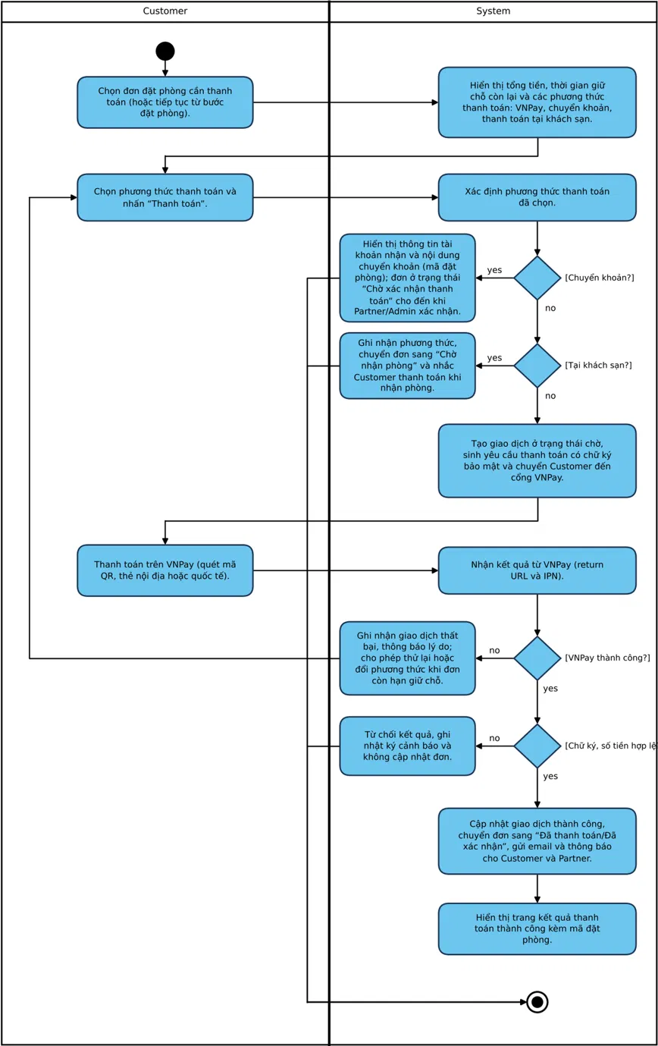

3.3.10.3 Sơ đồ Sequence
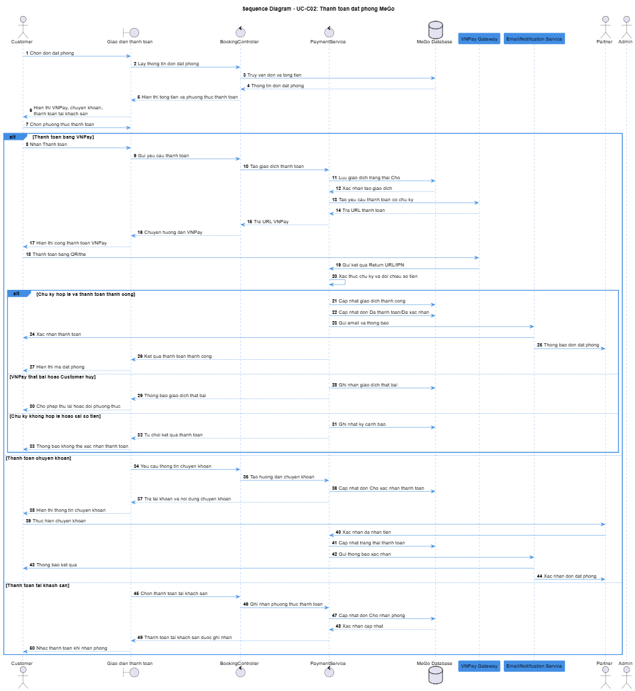

3.3.11. UC-C03 - Quản lý tài khoản

3.3.11.1. Mô tả Quản lý tài khoản
Mã usecase: UC-C03_QuanLyTaiKhoan
Mục đích: | Cho phép Customer xem, cập nhật thông tin cá nhân, đổi mật khẩu và quản lý phương thức thanh toán đã lưu.
Mô tả: | Customer truy cập trang tài khoản để xem hồ sơ, chỉnh sửa họ tên, số điện thoại, ngày sinh, ảnh đại diện; đổi mật khẩu sau khi xác thực mật khẩu hiện tại; thêm, đặt mặc định hoặc xóa các phương thức thanh toán đã lưu.
Tác nhân: | Customer (khách hàng)
Điều kiện trước: | Customer đã đăng nhập.
Điều kiện sau: | Thông tin cá nhân, mật khẩu hoặc phương thức thanh toán được cập nhật và lưu thành công.
Luồng sự kiện chính (Basic flows)
Người dùng | Hệ thống
1. Chọn “Tài khoản của tôi”.
 | 2. Hiển thị thông tin cá nhân, mật khẩu và danh sách phương thức thanh toán đã lưu.
3. Chỉnh sửa thông tin cá nhân và nhấn “Lưu thay đổi”.
 | 4. Kiểm tra dữ liệu, cập nhật hồ sơ và thông báo cập nhật thành công.
5. Chọn “Đổi mật khẩu”, nhập mật khẩu hiện tại, mật khẩu mới và xác nhận.
 | 6. Kiểm tra mật khẩu hiện tại, độ mạnh và tính trùng khớp của mật khẩu mới; mã hóa, lưu và thông báo thành công.
7. Chọn “Phương thức thanh toán” và thêm, đặt mặc định hoặc xóa một phương thức.
 | 8. Kiểm tra thông tin; lưu dưới dạng mã hóa/token (không lưu dữ liệu thẻ thô) và cập nhật danh sách.
Luồng sự kiện phụ (Alternative Flows):
 | 4.1 Nếu dữ liệu không hợp lệ (số điện thoại sai định dạng, trường bắt buộc để trống), hệ thống hiển thị lỗi và không lưu.
 | 4.2 Nếu thay đổi email hoặc số điện thoại trùng với tài khoản khác, hệ thống từ chối và thông báo.
 | 6.1 Nếu mật khẩu hiện tại sai hoặc mật khẩu mới yếu/không khớp, hệ thống từ chối đổi và nêu lý do.
 | 8.1 Nếu thông tin phương thức thanh toán không hợp lệ hoặc phương thức đang gắn với đơn chờ xử lý, hệ thống từ chối lưu hoặc xóa và thông báo lý do.
Luồng sự kiện ngoại lệ (Exception flows)
E1. Lỗi máy chủ khi lưu: hiển thị “Không thể lưu thay đổi, vui lòng thử lại” và giữ nguyên dữ liệu cũ.
E2. Phiên đăng nhập hết hạn: hệ thống yêu cầu đăng nhập lại trước khi thực hiện thay đổi.

3.3.11.2 Sơ đồ Activity
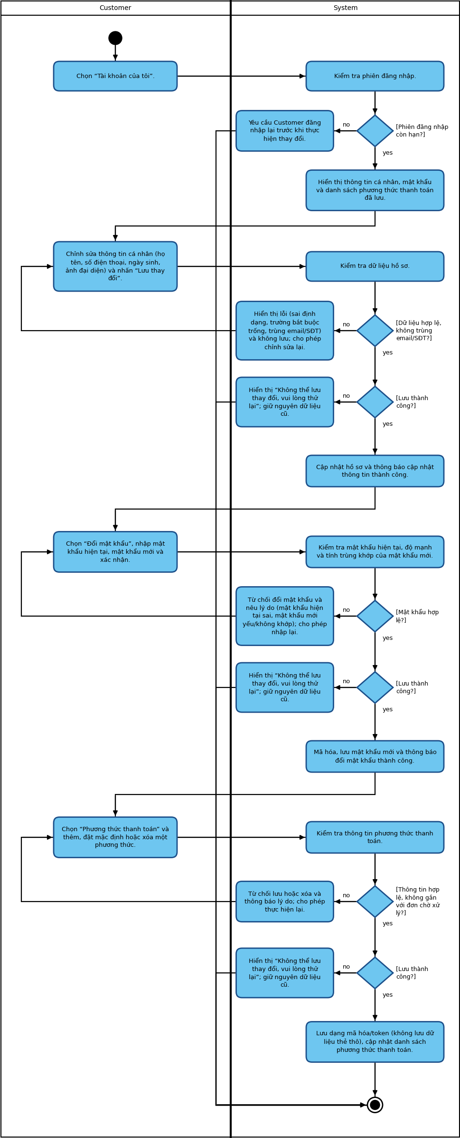

3.3.11.3 Sơ đồ Sequence
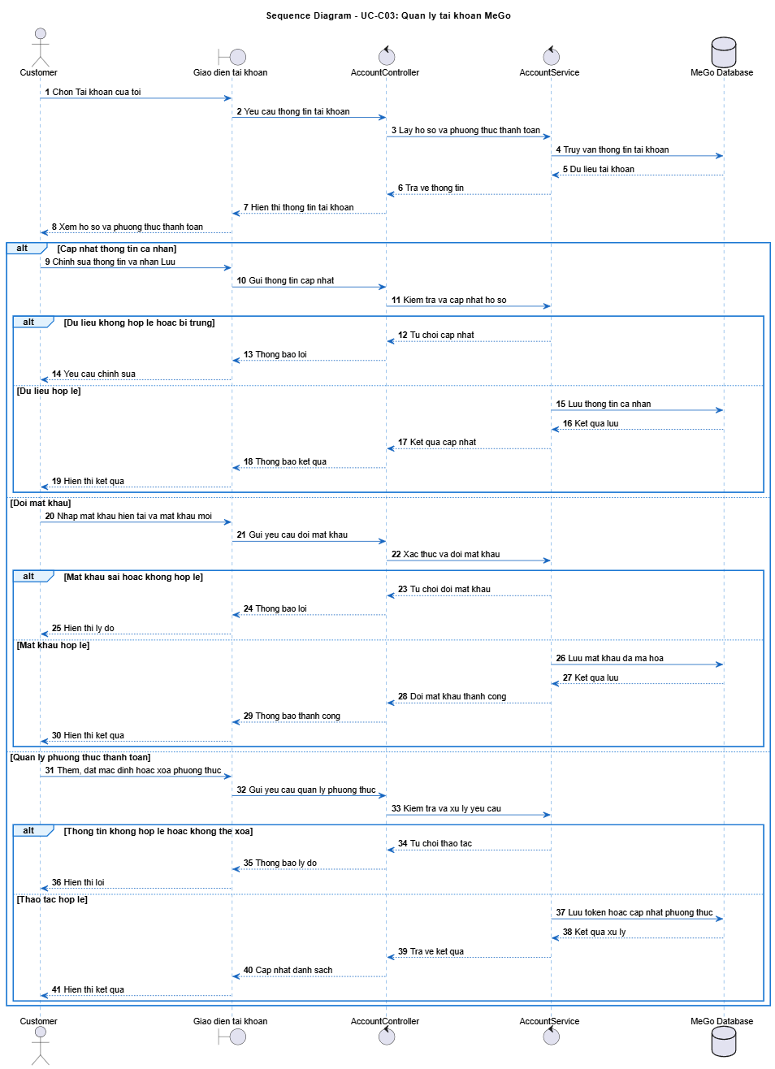

3.3.12. UC-C06 - Hủy đặt phòng

3.3.12.1. Mô tả Hủy đặt phòng
Mã usecase: UC-C06_HuyDatPhong
Mục đích: | Cho phép Customer hủy đơn đặt phòng theo chính sách hủy của khách sạn và xem kết quả xử lý (phí hủy, hoàn tiền).
Mô tả: | Customer chọn đơn từ lịch sử đặt phòng, xem chính sách hủy áp dụng, số tiền hoàn/phí hủy dự kiến, xác nhận hủy. Hệ thống cập nhật trạng thái đơn, trả phòng về kho phòng trống, xử lý hoàn tiền (nếu có) và thông báo cho Customer và Partner.
Tác nhân: | Customer (khách hàng)
Điều kiện trước: | Customer đã đăng nhập; đơn thuộc về Customer ở trạng thái cho phép hủy (chờ thanh toán, đã xác nhận) và chưa quá hạn hủy.
Điều kiện sau: | Đơn chuyển sang trạng thái “Đã hủy”, số phòng được hoàn lại, khoản hoàn tiền (nếu có) được ghi nhận xử lý, Customer và Partner nhận thông báo.
Luồng sự kiện chính (Basic flows)
Người dùng | Hệ thống
1. Truy cập “Lịch sử đặt phòng” và chọn đơn cần hủy.
 | 2. Hiển thị chi tiết đơn, trạng thái và nút “Hủy đặt phòng”.
3. Nhấn “Hủy đặt phòng”.
 | 4. Tính phí hủy/số tiền hoàn theo chính sách và thời điểm hủy, hiển thị cho Customer cùng lời nhắc xác nhận.
5. Chọn lý do hủy và nhấn “Xác nhận hủy”.
 | 6. Cập nhật đơn thành “Đã hủy”, trả phòng về tồn phòng trống.
 | 7. Tạo yêu cầu hoàn tiền theo phương thức đã thanh toán (nếu đã thanh toán và đủ điều kiện hoàn).
 | 8. Gửi thông báo/email cho Customer và Partner; hiển thị kết quả xử lý kèm số tiền hoàn và thời gian dự kiến.
Luồng sự kiện phụ (Alternative Flows):
 | 2.1 Nếu đơn đã hủy, đã hoàn thành, đã qua ngày nhận phòng hoặc không cho phép hủy (giá không hoàn hủy), hệ thống ẩn/vô hiệu hóa nút hủy và nêu lý do.
 | 4.1 Nếu đơn trong thời hạn hủy miễn phí, hệ thống hoàn toàn bộ; nếu quá hạn, áp dụng phí hủy hoặc không hoàn theo chính sách khách sạn.
 | 7.1 Nếu đơn chưa thanh toán hoặc thanh toán tại khách sạn, hệ thống bỏ qua bước hoàn tiền.
5.1 Nếu Customer chọn “Không hủy” hoặc đóng hộp thoại, hệ thống giữ nguyên đơn.
Luồng sự kiện ngoại lệ (Exception flows)
E1. Lỗi khi xử lý hoàn tiền (cổng thanh toán không phản hồi): đơn vẫn được hủy, yêu cầu hoàn tiền giữ ở trạng thái chờ xử lý và được đối soát thủ công/tự động sau.
E2. Partner/Admin đã chuyển đơn sang trạng thái khác trong lúc Customer thao tác: hệ thống từ chối hủy, thông báo trạng thái mới nhất.

3.3.12.2 Sơ đồ Activity
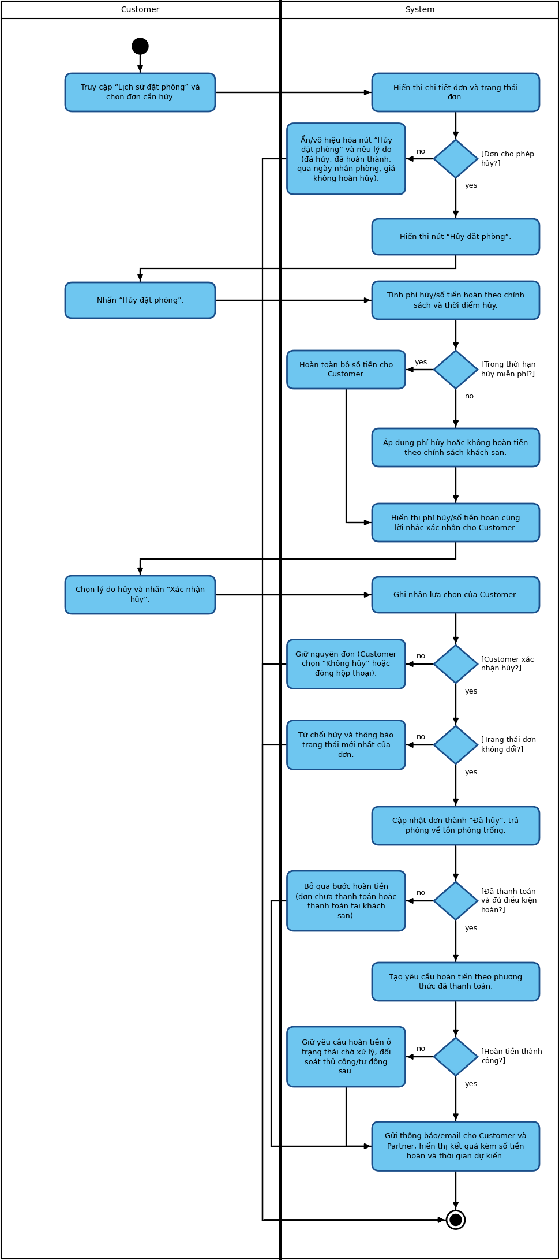

3.3.12.3 Sơ đồ Sequence
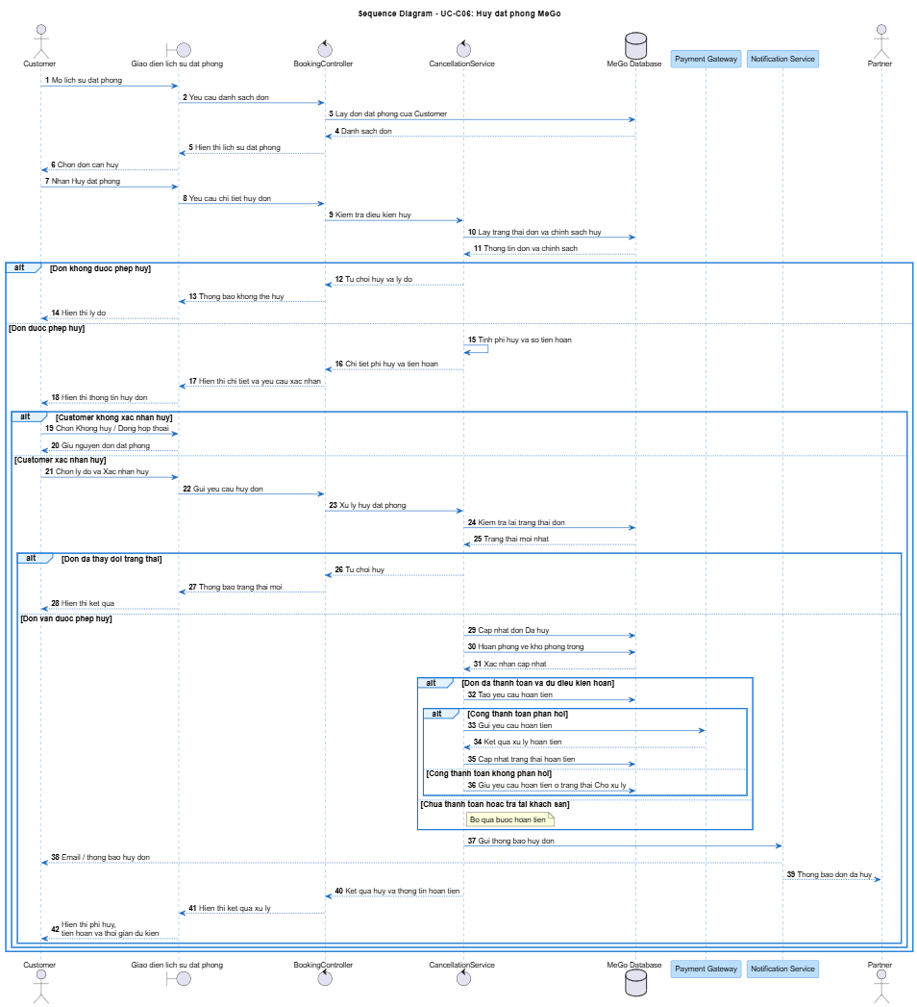

3.3.13. UC-P20 - Quản lý khuyến mãi

3.3.13.1. Mô tả Quản lý khuyến mãi
Mã usecase: UC-P20_QuanLyKhuyenMai
Mục đích: | Tạo khuyến mãi mới cho khách sạn
Mô tả: | Cho phép quản lý khách sạn tạo một chương trình khuyến mãi mới và thiết lập các thông tin áp dung cho chương trình.
Tác nhân: | Quản lý khách sạn(partner)
Điều kiện trước: | Người dùng đã đăng nhập vào hệ thống.  Người dùng có quyền quản lý khuyến mãi
Điều kiện sau: | Khuyến mãi được lưu vào cơ sở dữ liệu  Khuyến mãi được hiển thị trong danh sách khuyến mãi và có thể áp dụng.
Luồng sự kiện chính (Basic flows)
Quản lý khách sạn | Hệ thống
1. Truy cập chức năng “Quản lý khuyến mãi”.
 | 2. Hiển thị danh sách khuyến mãi hiện có.
3. Chọn chức năng “Tạo khuyến mãi”.
 | 4. Hiển thị form nhập thông tin khuyến mãi (Tên khuyến mãi, mã khuyến mãi, mức giảm giá, loại phòng áp dụng, đối tượng áp dụng, ngày bắt đầu - kết thúc).
5. Nhập đầy đủ thông tin khuyến mãi và chọn “Tạo khuyến mãi”.
 | 6. Kiểm tra tính đầy đủ và hợp lệ của dữ liệu nhập (định dạng, ngày tháng, mã không trùng).
 | 7. Lưu thông tin khuyến mãi mới vào cơ sở dữ liệu.
 | 8. Thông báo “Tạo khuyến mãi thành công” và cập nhật danh sách khuyến mãi
 | 9. Hiển thị danh sách khuyến mãi bao gồm khuyến mãi mới.
Luồng sự kiện phụ (Alternative Flows):
 |  | 6.1 Hiển thị thông báo lỗi ngay dưới từng ô bị thiếu/sai/trùng và yêu cầu nhập lại. (Quay lại bước 5).
Luồng sự kiện ngoại lệ (Exception flows)

3.3.13.2 Sơ đồ Activity 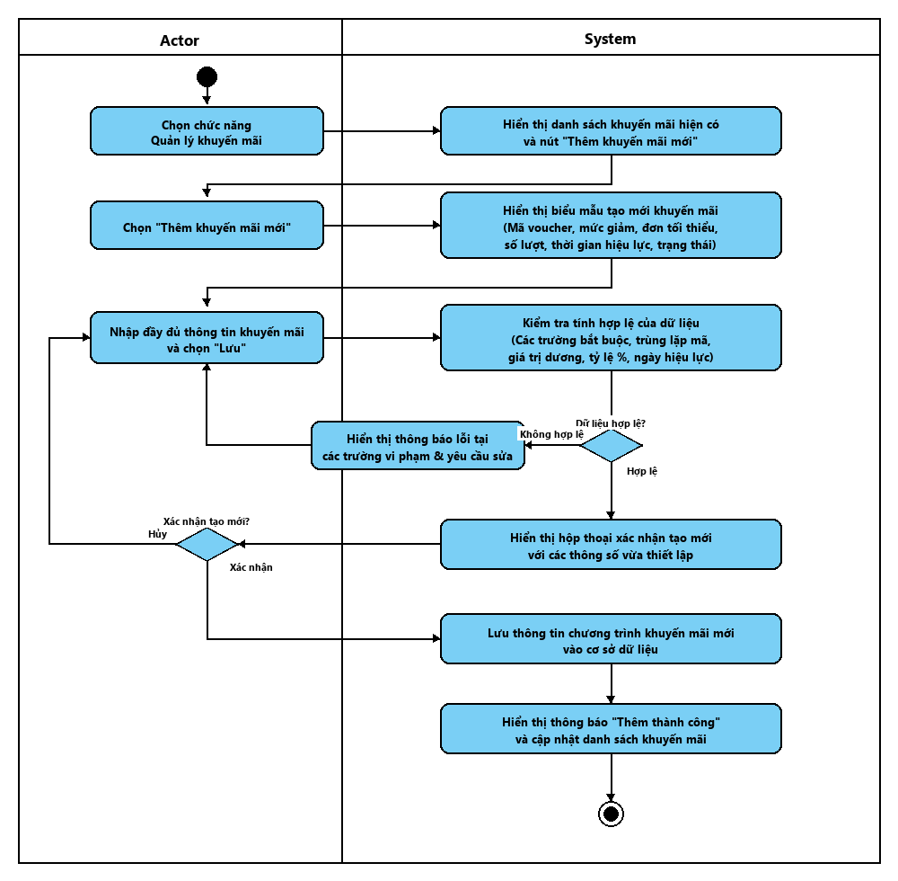

3.3.13.3 Sơ đồ Sequence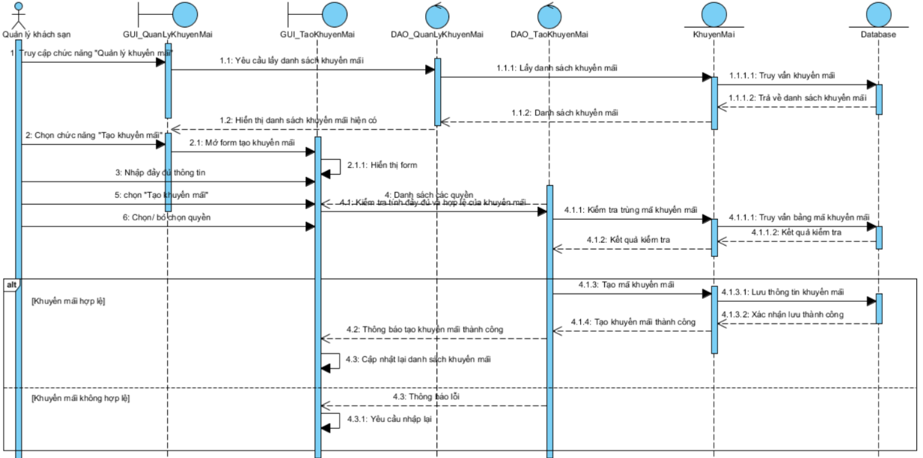

3.3.14. UC-P09 - Thiết lập giá phòng

3.3.14.1. Mô tả Thiết lập giá phòng
Mã usecase: UC002_ThietLapGiaPhong
Mục đích: | Thiết lập giá phòng theo chương trình khuyến mãi
Mô tả: | Cho phép quản lý khách sạn thiết lập trực tiếp mức giá ưu đãi cho từng loại phòng. Mức giá này sẽ hiển thị trực tiếp (ngay dưới giá gốc) cho khách hàng khi tìm kiếm và đặt phòng mà không cần nhập mã giảm giá.
Tác nhân: | Quản lý khách sạn(partner)
Điều kiện trước: | Người dùng đã đăng nhập vào hệ thống.  Người dùng có quyền quản lý khuyến mãi.  Hệ thống đã có danh sách các loại phòng đang hoạt động.
Điều kiện sau: | Mức giá ưu đãi được lưu vào cơ sở dữ liệu.  Hệ thống tự động cập nhật và hiển thị giá ưu đãi trực tiếp trên giao diện tìm kiếm/đặt phòng của khách hàng trong thời gian chương trình có hiệu lực.
Luồng sự kiện chính (Basic flows)
Quản lý khách sạn | Hệ thống
1. Truy cập chức năng “Quản lý khuyến mãi”.
 | 2. Hiển thị danh sách khuyến mãi hiện có.
3. Chọn chức năng “Thiết lập giá phòng khuyến mãi”.
 | 4. Hiển thị danh sách loại phòng hiện có, giá niêm yết hiện tại và khung thiết lập thời gian áp dụng, mức giá ưu đãi/tỷ lệ % giảm giá.
5. Thiết lập thời gian áp dụng và nhập mức giá ưu đãi mới cho từng loại phòng, sau đó chọn "Lưu".
 | 6. Kiểm tra tính đầy đủ và hợp lệ của dữ liệu nhập (thời gian áp dụng hợp lệ, giá ưu đãi phải nhỏ hơn giá niêm yết và lớn hơn 0).
 | 7. Lưu thông tin giá phòng khuyến mãi mới vào cơ sở dữ liệu.
 | 8. Thông báo “Thiết lập giá phòng khuyến mãi thành công”.
 | 9. Hiển thị danh sách loại phòng với ưu đãi mới.
Luồng sự kiện phụ (Alternative Flows):
 |  | 6.1 Hiển thị thông báo "Vui lòng chọn loại phòng và thời gian áp dụng giá ưu đãi" và yêu cầu nhập lại. (Quay lại bước 5).
Luồng sự kiện ngoại lệ (Exception flows)

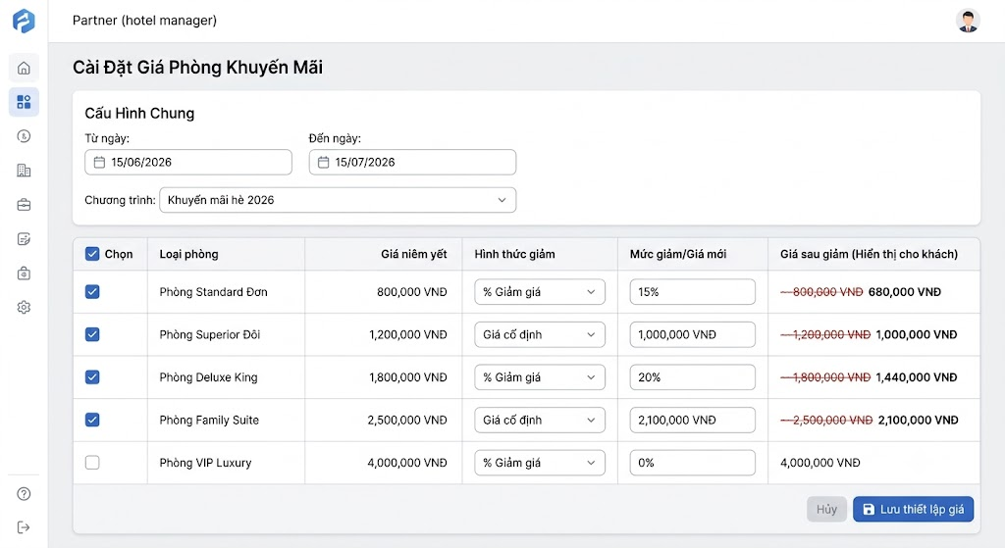

3.3.14.2 Sơ đồ Activity 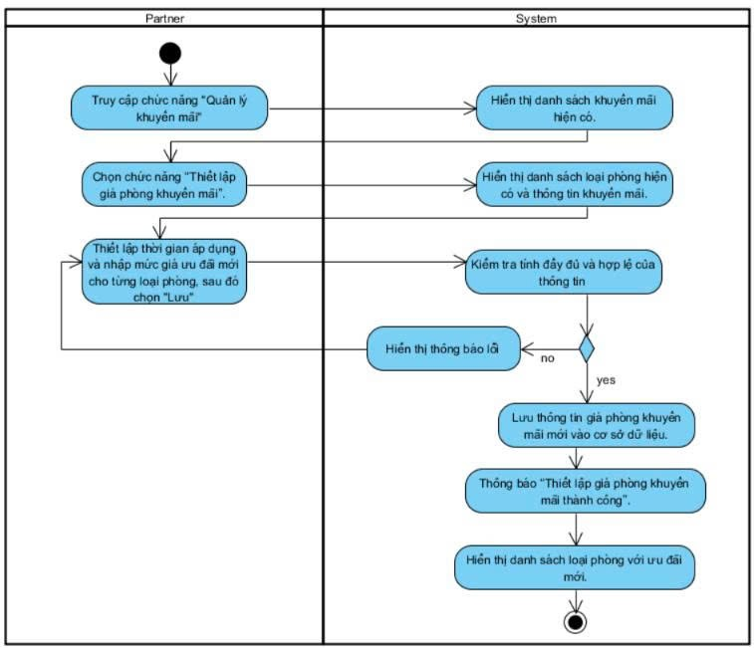

3.3.14.3 Sơ đồ Sequence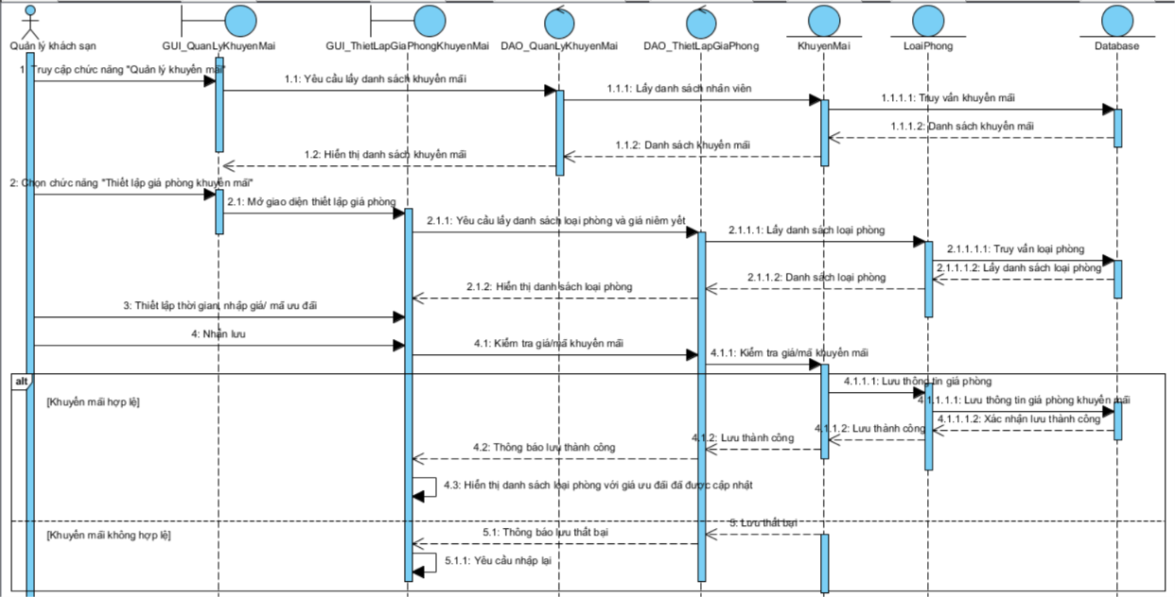

3.3.15. UC-P15 - Xem doanh thu và lịch sử giao dịch

3.3.15.1. Mô tả Xem doanh thu và lịch sử giao dịch
Mã usecase: UC-P15_XemDoanhThu
Mục đích: | Thống kê và hiển thị báo cáo doanh thu của khách sạn theo khoảng thời gian và các tiêu chí lọc.
Mô tả: | Cho phép quản lý khách sạn theo dõi tổng doanh thu, biểu đồ tăng trưởng và số lượng đơn đặt phòng theo khoảng thời gian tùy chọn.
Tác nhân: | Quản lý khách sản (partner)
Điều kiện trước: | Người dùng đã đăng nhập vào hệ thống.  Người dùng có quyền truy cập quản lý doanh thu.
Điều kiện sau: | Báo cáo doanh thu được hiển thị trực quan dưới dạng biểu đồ và bảng dữ liệu chi tiết.
Luồng sự kiện chính (Basic flows)
Quản lý khách sạn | Hệ thống
1. Truy cập chức năng "Quản lý doanh thu".
 | 2. Hiển thị giao diện báo cáo doanh thu mặc định (theo tháng hiện tại) kèm các bộ lọc tìm kiếm (Từ ngày - Đến ngày, Loại phòng, Trạng thái thanh toán).
3. Chọn khoảng thời gian và các tiêu chí thống kê cần xem, sau đó chọn "Lọc dữ liệu".
 | 4. Kiểm tra tính hợp lệ của khoảng thời gian đã chọn (ngày bắt đầu ≤ ngày kết thúc).
 | 5. Truy vấn và tổng hợp dữ liệu doanh thu từ cơ sở dữ liệu.
 | 6. Hiển thị biểu đồ doanh thu và bảng số liệu thống kê chi tiết theo tiêu chí đã lọc.
Luồng sự kiện phụ (Alternative Flows):
 |  | 4.1.1. Hiển thị thông báo lỗi "Khoảng thời gian chọn không hợp lệ, ngày bắt đầu phải nhỏ hơn hoặc bằng ngày kết thúc" và quay lại bước 3.
 |  | 6.1.1. Hiển thị thông báo "Không có dữ liệu doanh thu trong khoảng thời gian này" và hiển thị các chỉ số tổng bằng 0 VNĐ
Luồng sự kiện ngoại lệ (Exception flows)

3.3.15.2 Sơ đồ Activity 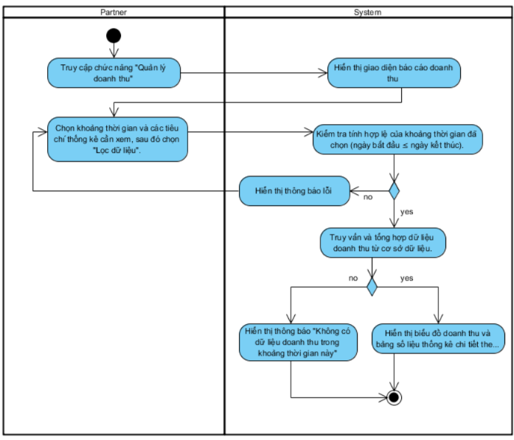

3.3.15.3 Sơ đồ Sequence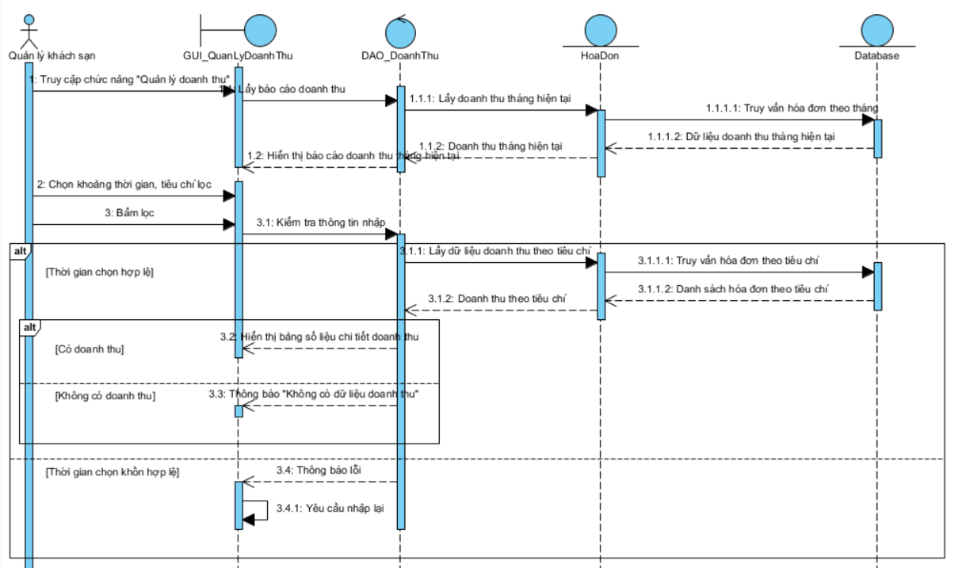

3.3.16. UC-P21 - Xem và phản hồi đánh giá

3.3.16.1. Mô tả Xem và phản hồi đánh giá
Mã usecase: UC-P21_PhanHoiDanhGia
Mục đích: | Phản hồi đánh giá của khách hàng
Mô tả: | Cho phép quản lý khách sạn gửi phản hồi đối với các đánh giá, nhận xét của khách hàng về khách sạn.
Tác nhân: | Quản lý khách sản (partner)
Điều kiện trước: | Người dùng đã đăng nhập vào hệ thống.  Người dùng có quyền quản lý đánh giá.  Đã có đánh giá từ khách hàng.
Điều kiện sau: | Phản hồi được lưu vào cơ sở dữ liệu.  Phản hồi được hiển thị công khai dưới đánh giá của khách hàng.
Luồng sự kiện chính (Basic flows)
Quản lý khách sạn | Hệ thống
1. Truy cập chức năng “Đánh giá”.
 | 2. Hiển thị danh sách các đánh giá từ khách hàng.
3. Chọn đánh giá cần phản hồi
 | 4. Hiển thị chi tiết đánh giá
5. Chọn chức năng “Phản hồi”
 | 6. Hiển thị khung nhập nội dung phản hồi.
7. Nhập nội dung phản hồi và chọn “Gửi phản hồi”.
 | 8. Kiểm tra tính hợp lệ của nội dung nhập (không được bỏ trống).
 | 9. Lưu thông tin phản hồi vào cơ sở dữ liệu.
 | 10. Thông báo “Gửi phản hồi thành công”
 | 11. Hiển thị danh sách đánh giá và phản hồi.
Luồng sự kiện phụ (Alternative Flows):
 |  | 8.1.Hiển thị thông báo lỗi và yêu cầu nhập lại (Quay lại bước 5).
Luồng sự kiện ngoại lệ (Exception flows)

3.3.16.2 Sơ đồ Activity 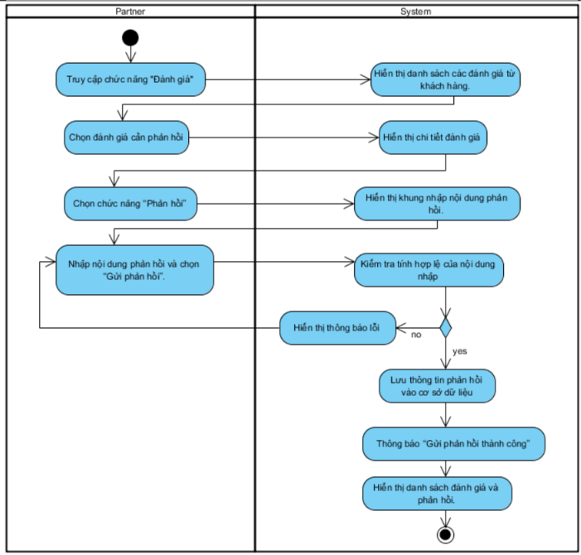

3.3.16.3 Sơ đồ Sequence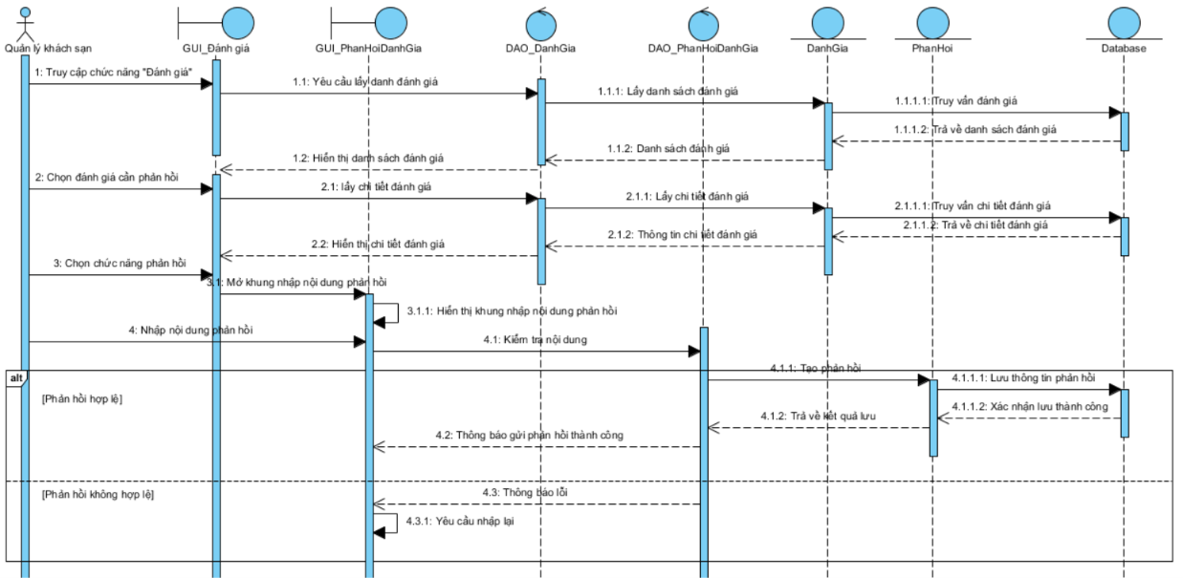

3.3.17. UC-P23A - Thêm tài khoản nhân viên

3.3.17.1. Mô tả Thêm tài khoản nhân viên
Mã usecase: UC-P23_themkhoannhanvien
Mục đích: | Tạo tài khoản cho nhân viên khách sạn
Mô tả: | Cho phép đối tác (Partner) tạo tài khoản mới và cấp quyền truy cập hệ thống cho các nhân viên thuộc khách sạn (lễ tân, kế toán).
Tác nhân: | Quản lý khách sản (partner)
Điều kiện trước: | Người dùng đã đăng nhập vào hệ thống với quyền Partner.  Hệ thống đã thiết lập sẵn các vai trò/quyền hạn tương ứng (Lễ tân, Kế toán).
Điều kiện sau: | Tài khoản nhân viên mới được lưu vào cơ sở dữ liệu.  Hệ thống gửi thông tin đăng nhập/mật khẩu khởi tạo đến email của nhân viên.
Luồng sự kiện chính (Basic flows)
Quản lý khách sạn | Hệ thống
1. Truy cập chức năng “Quản lý nhân viên”.
 | 2. Hiển thị danh sách nhân viên hiện có của khách sạn.
3. Chọn chức năng “Tạo tài khoản nhân viên”
 | 4. Hiển thị form nhập thông tin nhân viên (Họ tên, Email, Số điện thoại, Vai trò/Chức vụ: Lễ tân, Kế toán...).
5. Nhập đầy đủ thông tin nhân viên, chọn vai trò và nhấn “Tạo tài khoản”.
 | 6. Kiểm tra tính đầy đủ và hợp lệ của thông tin (định dạng Email, SĐT, Email chưa tồn tại trong hệ thống).
 | 7. Lưu thông tin tài khoản nhân viên mới vào cơ sở dữ liệu và kích hoạt quyền hạn tương ứng.
 | 8. Gửi email chứa thông tin tài khoản và mật khẩu tạm thời cho nhân viên.
 | 9. Thông báo “Tạo tài khoản nhân viên thành công” và cập nhật danh sách nhân viên.
Luồng sự kiện phụ (Alternative Flows):
 |  | 6.1.1. Phát hiện dữ liệu thiếu, sai định dạng, hoặc đã tồn tại (Email sai định dạng, đã tồn tại, SĐT không hợp lệ), hiển thị thông báo lỗi tương ứng và yêu cầu nhập lại (Quay lại bước 5).
Luồng sự kiện ngoại lệ (Exception flows)

3.3.17.2 Sơ đồ Activity 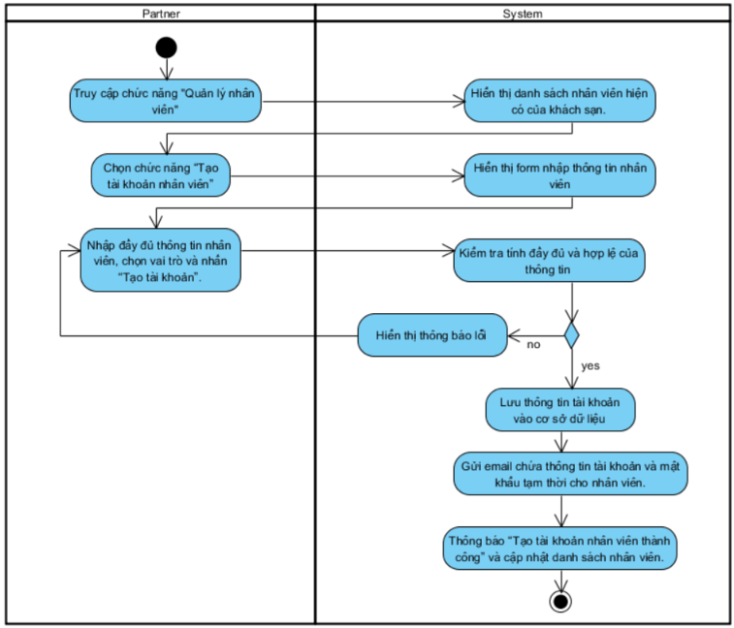

3.3.17.3 Sơ đồ Sequence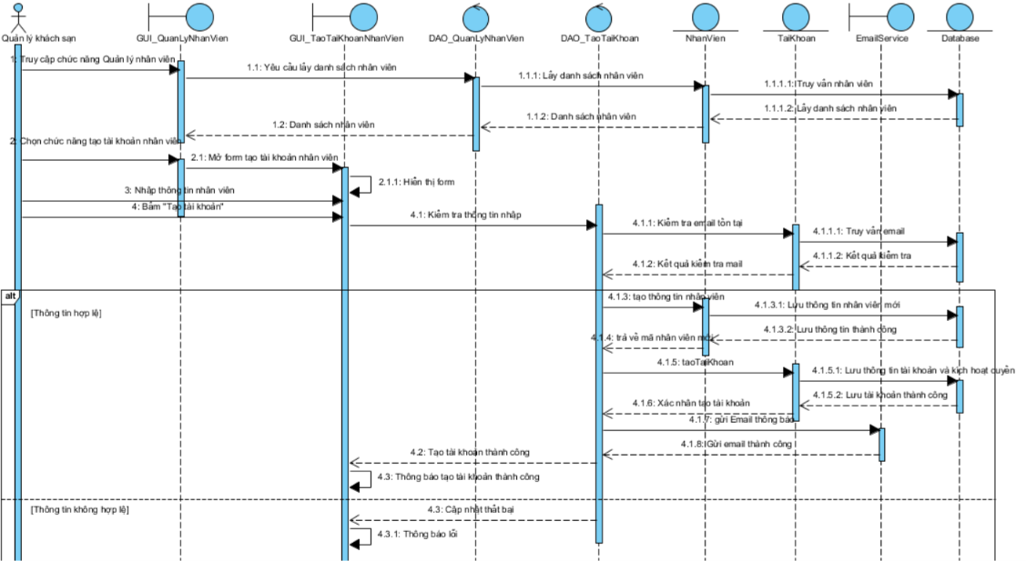

3.3.18. UC-P23B - Phân quyền nhân viên

3.3.18.1. Mô tả Phân quyền nhân viên
Mã usecase: UC-P23B_PhanQuyenNhanVien
Mục đích: | Phân quyền giới hạn cho nhân viên
Mô tả: | Cho phép đối tác (Partner) thiết lập và giới hạn quyền truy cập vào các chức năng của hệ thống cho từng nhân viên dựa trên vai trò và nhiệm vụ được giao (ví dụ: Lễ tân, Kế toán).
Tác nhân: | Quản lý khách sản (partner)
Điều kiện trước: | Người dùng đã đăng nhập vào hệ thống với quyền Partner.  Tài khoản nhân viên đã được tạo thành công trên hệ thống.
Điều kiện sau: | Thông tin danh sách quyền hạn mới được cập nhật vào cơ sở dữ liệu.  Nhân viên bị giới hạn hoặc mở rộng quyền truy cập ngay trong lần thao tác tiếp theo.
Luồng sự kiện chính (Basic flows)
Quản lý khách sạn | Hệ thống
1. Truy cập chức năng “Quản lý nhân viên”.
 | 2. Hiển thị danh sách nhân viên hiện có của khách sạn kèm vai trò.
3. Chọn nhân viên cần thiết lập và nhấn nút “Phân quyền”.
 | 4. Hiển thị giao diện danh sách các nhóm chức năng/quyền hạn (Xem/Thêm/Sửa/Xóa đơn đặt phòng, Quản lý giá, Xem báo cáo,...).
5. Thay đổi phân quyền (tích chọn hoặc bỏ chọn các quyền) tương ứng với nhiệm vụ của nhân viên và chọn “Lưu thay đổi”.
 | 6. Kiểm tra tính hợp lệ của thao tác phân quyền (đảm bảo nhân viên có ít nhất một quyền hoạt động hoặc đúng danh mục cho phép).
 | 7. Cập nhật và lưu danh sách quyền mới của nhân viên vào cơ sở dữ liệu.
 | 8. Thông báo “Phân quyền nhân viên thành công” và cập nhật trạng thái mới trong danh sách.
Luồng sự kiện phụ (Alternative Flows):
 |  | 6.1.1. Phát hiện Partner hủy toàn bộ quyền hạn chính của nhân viên mà không đổi vai trò, hiển thị thông báo "Vui lòng chọn ít nhất một quyền truy cập cho nhân viên" và yêu cầu chọn lại (Quay lại bước 5).
Luồng sự kiện ngoại lệ (Exception flows)

3.3.18.2 Sơ đồ Activity 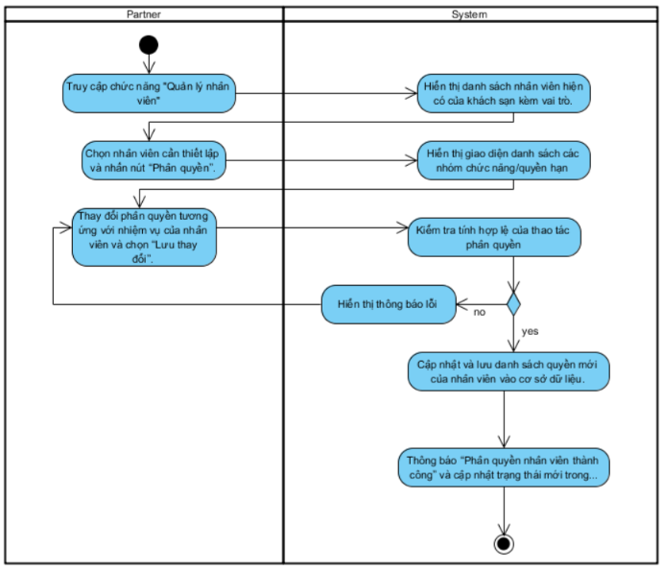

3.3.18.3 Sơ đồ Sequence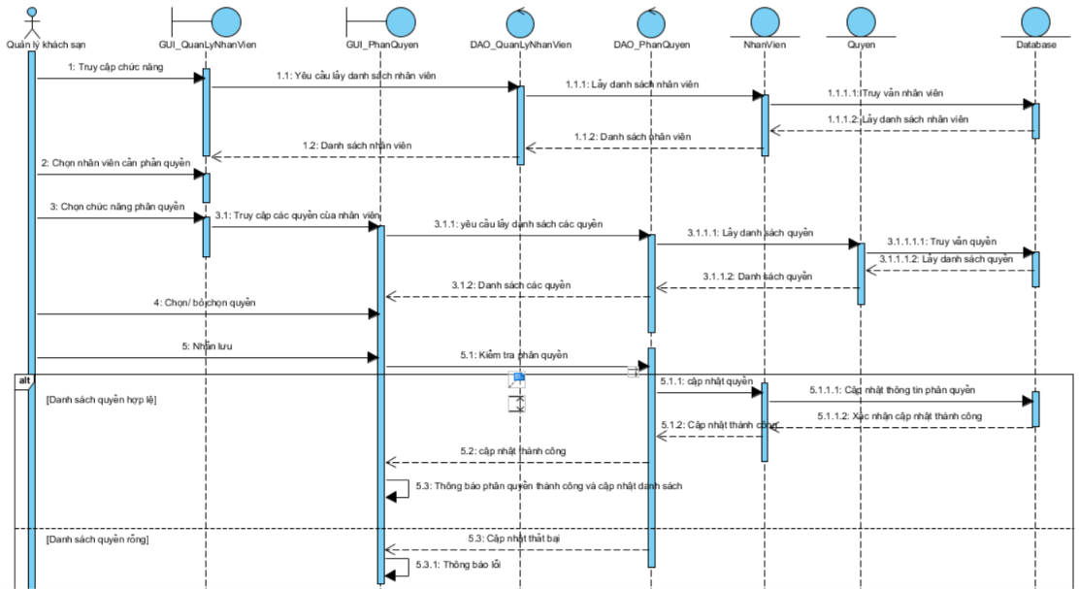

3.3.19. UC-A02 - Phân Quyền Người Dùng

3.3.19.1. Mô tả Phân quyền người dùng
Mã usecase: UC-A02_PhanQuyenNguoiDung
Mục đích: Cho phép Admin thiết lập hoặc thay đổi vai trò/quyền truy cập của người dùng trong hệ thống.
Mô tả: Admin có thể xem danh sách tài khoản, lựa chọn người dùng cần phân quyền và thiết lập vai trò/quyền truy cập mới cho tài khoản.
Tác nhân: Admin
Điều kiện trước:
- Admin đã đăng nhập thành công vào hệ thống với quyền Quản trị.
- Hệ thống đang hoạt động và có chức năng phân quyền người dùng
Điều kiện sau:
- Vai trò/quyền truy cập của người dùng được cập nhật thành công vào cơ sở dữ liệu.
- Thao tác phân quyền được ghi nhận vào nhật ký hệ thống.
Luồng sự kiện chính (Basic flows)
Actor | System
1. Admin chọn chức năng Quản lý tài khoản.
 | 2. Hiển thị danh sách các tài khoản Customer, Partner và Admin, bao gồm: họ tên/tên tài khoản, email, vai trò hiện tại và trạng thái tài khoản (Hoạt động/Khóa).
3. Admin chọn một tài khoản cần thay đổi vai trò.
 | 4. Hiển thị thông tin chi tiết của tài khoản được chọn, bao gồm: họ tên, email, số điện thoại, vai trò hiện tại và trạng thái tài khoản.
 | 5. Hiển thị vai trò hiện tại của tài khoản và các vai trò mà Admin được phép gán cho tài khoản.
6. Admin chọn vai trò mới cho tài khoản.
 | 7. Hiển thị thông tin xác nhận gồm: tài khoản được thay đổi, vai trò hiện tại và vai trò mới.
8. Admin chọn "Xác nhận" để thực hiện thay đổi.
 | 9. Kiểm tra vai trò mới có phù hợp với quy tắc phân quyền của hệ thống hay không.
 |  | 11. Cập nhật quyền truy cập của tài khoản theo vai trò mới.
 |  | 12. Hiển thị thông báo "Phân quyền thành công" và cập nhật lại danh sách tài khoản.
Actor |  | System
Luồng sự kiện ngoại lệ (Exception flows)
  3.1. Nếu tài khoản được chọn đang ở trạng thái Khóa, hệ thống thông báo "Tài khoản đang bị khóa, không thể thay đổi vai trò."
  3.2. Quay lại bước 3 để Admin chọn tài khoản khác.
  6.1. Nếu Admin chọn vai trò trùng với vai trò hiện tại, hệ thống thông báo "Vai trò được chọn trùng với vai trò hiện tại."
  6.2. Quay lại bước 6 để Admin chọn vai trò khác.

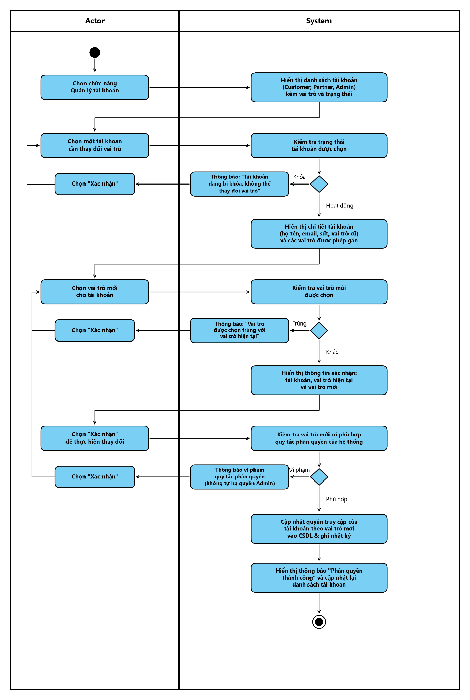
3.3.19.2 Sơ đồ Activity

3.3.19.3 Sơ đồ Sequence
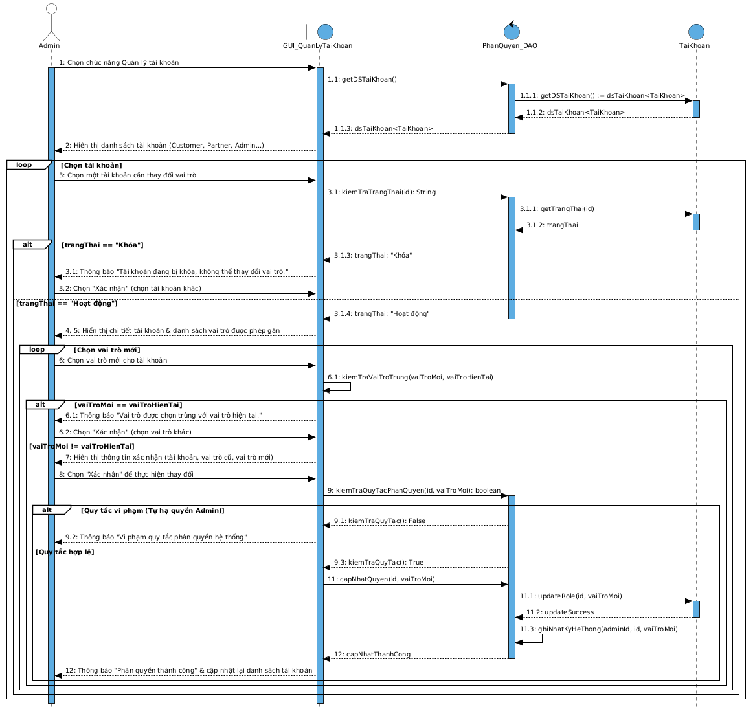

3.3.20. UC-A01 - Khóa/mở khóa tài khoản

3.3.20.1. Mô tả Khóa/mở khóa tài khoản
Mã usecase: UC-A01_Khóa/mở khóa tài khoản
Mục đích: Cho phép Admin khóa hoặc mở khóa tài khoản người dùng nhằm quản lý trạng thái hoạt động và kiểm soát quyền truy cập vào hệ thống.
Mô tả: Admin xem danh sách tài khoản, lựa chọn tài khoản cần xử lý và thực hiện khóa hoặc mở khóa tùy theo trạng thái hiện tại của tài khoản.
Tác nhân: Admin
Điều kiện trước:
- Admin đã đăng nhập thành công vào hệ thống.
- Admin có quyền quản lý tài khoản người dùng.
- Hệ thống đã có tài khoản người dùng.
Điều kiện sau:
- Trạng thái tài khoản được cập nhật thành Hoạt động hoặc Khóa.
- Hệ thống áp dụng trạng thái mới cho quyền truy cập của tài khoản.
Luồng sự kiện chính (Basic flows)
Actor | System
1. Admin chọn chức năng Quản lý tài khoản.
 | 2. Hiển thị danh sách tài khoản Customer, Partner và Admin với họ tên/tên tài khoản, email, vai trò và trạng thái (Hoạt động/Khóa).
3. Admin chọn tài khoản cần thay đổi trạng thái.
 | 4. Hiển thị thông tin tài khoản gồm họ tên, email, số điện thoại, vai trò và trạng thái hiện tại.
5. Xác định thao tác theo trạng thái tài khoản:
- Hoạt động → cho phép Khóa tài khoản.
- Khóa → cho phép Mở khóa tài khoản.
6. Admin chọn Khóa tài khoản hoặc Mở khóa tài khoản.
 | 7. Hiển thị thông tin xác nhận gồm tài khoản, trạng thái hiện tại và trạng thái sau khi thay đổi.
8. Admin chọn Xác nhận.
9. Cập nhật trạng thái tài khoản:
- Khóa: Hoạt động → Khóa.
- Mở khóa: Khóa → Hoạt động.
Vai trò hiện tại của tài khoản được giữ nguyên.

10. Áp dụng trạng thái mới:
- Tài khoản bị khóa không được đăng nhập.
- Tài khoản được mở khóa có thể đăng nhập và sử dụng hệ thống theo vai trò hiện tại.

 | 11. Hiển thị thông báo "Khóa tài khoản thành công" hoặc "Mở khóa tài khoản thành công" và cập nhật trạng thái mới trên danh sách.
Luồng sự kiện phụ (Alternative Flows):
7.1. Admin chọn "Hủy" thay vì "Xác nhận".
 |  | 7.1.1. Hệ thống hủy thao tác khóa/mở khóa và giữ nguyên trạng thái hiện tại của tài khoản.
  7.1.2. Quay lại bước 3 để Admin chọn tài khoản cần thay đổi trạng thái.
  9.1. Nếu hệ thống không thể cập nhật trạng thái tài khoản, hệ thống hiển thị thông báo "Không thể cập nhật trạng thái tài khoản. Vui lòng thử lại."
  9.2. Hệ thống giữ nguyên trạng thái hiện tại của tài khoản và kết thúc thao tác.
Luồng sự kiện ngoại lệ (Exception flows)

3.3.20.2 Sơ đồ Activity
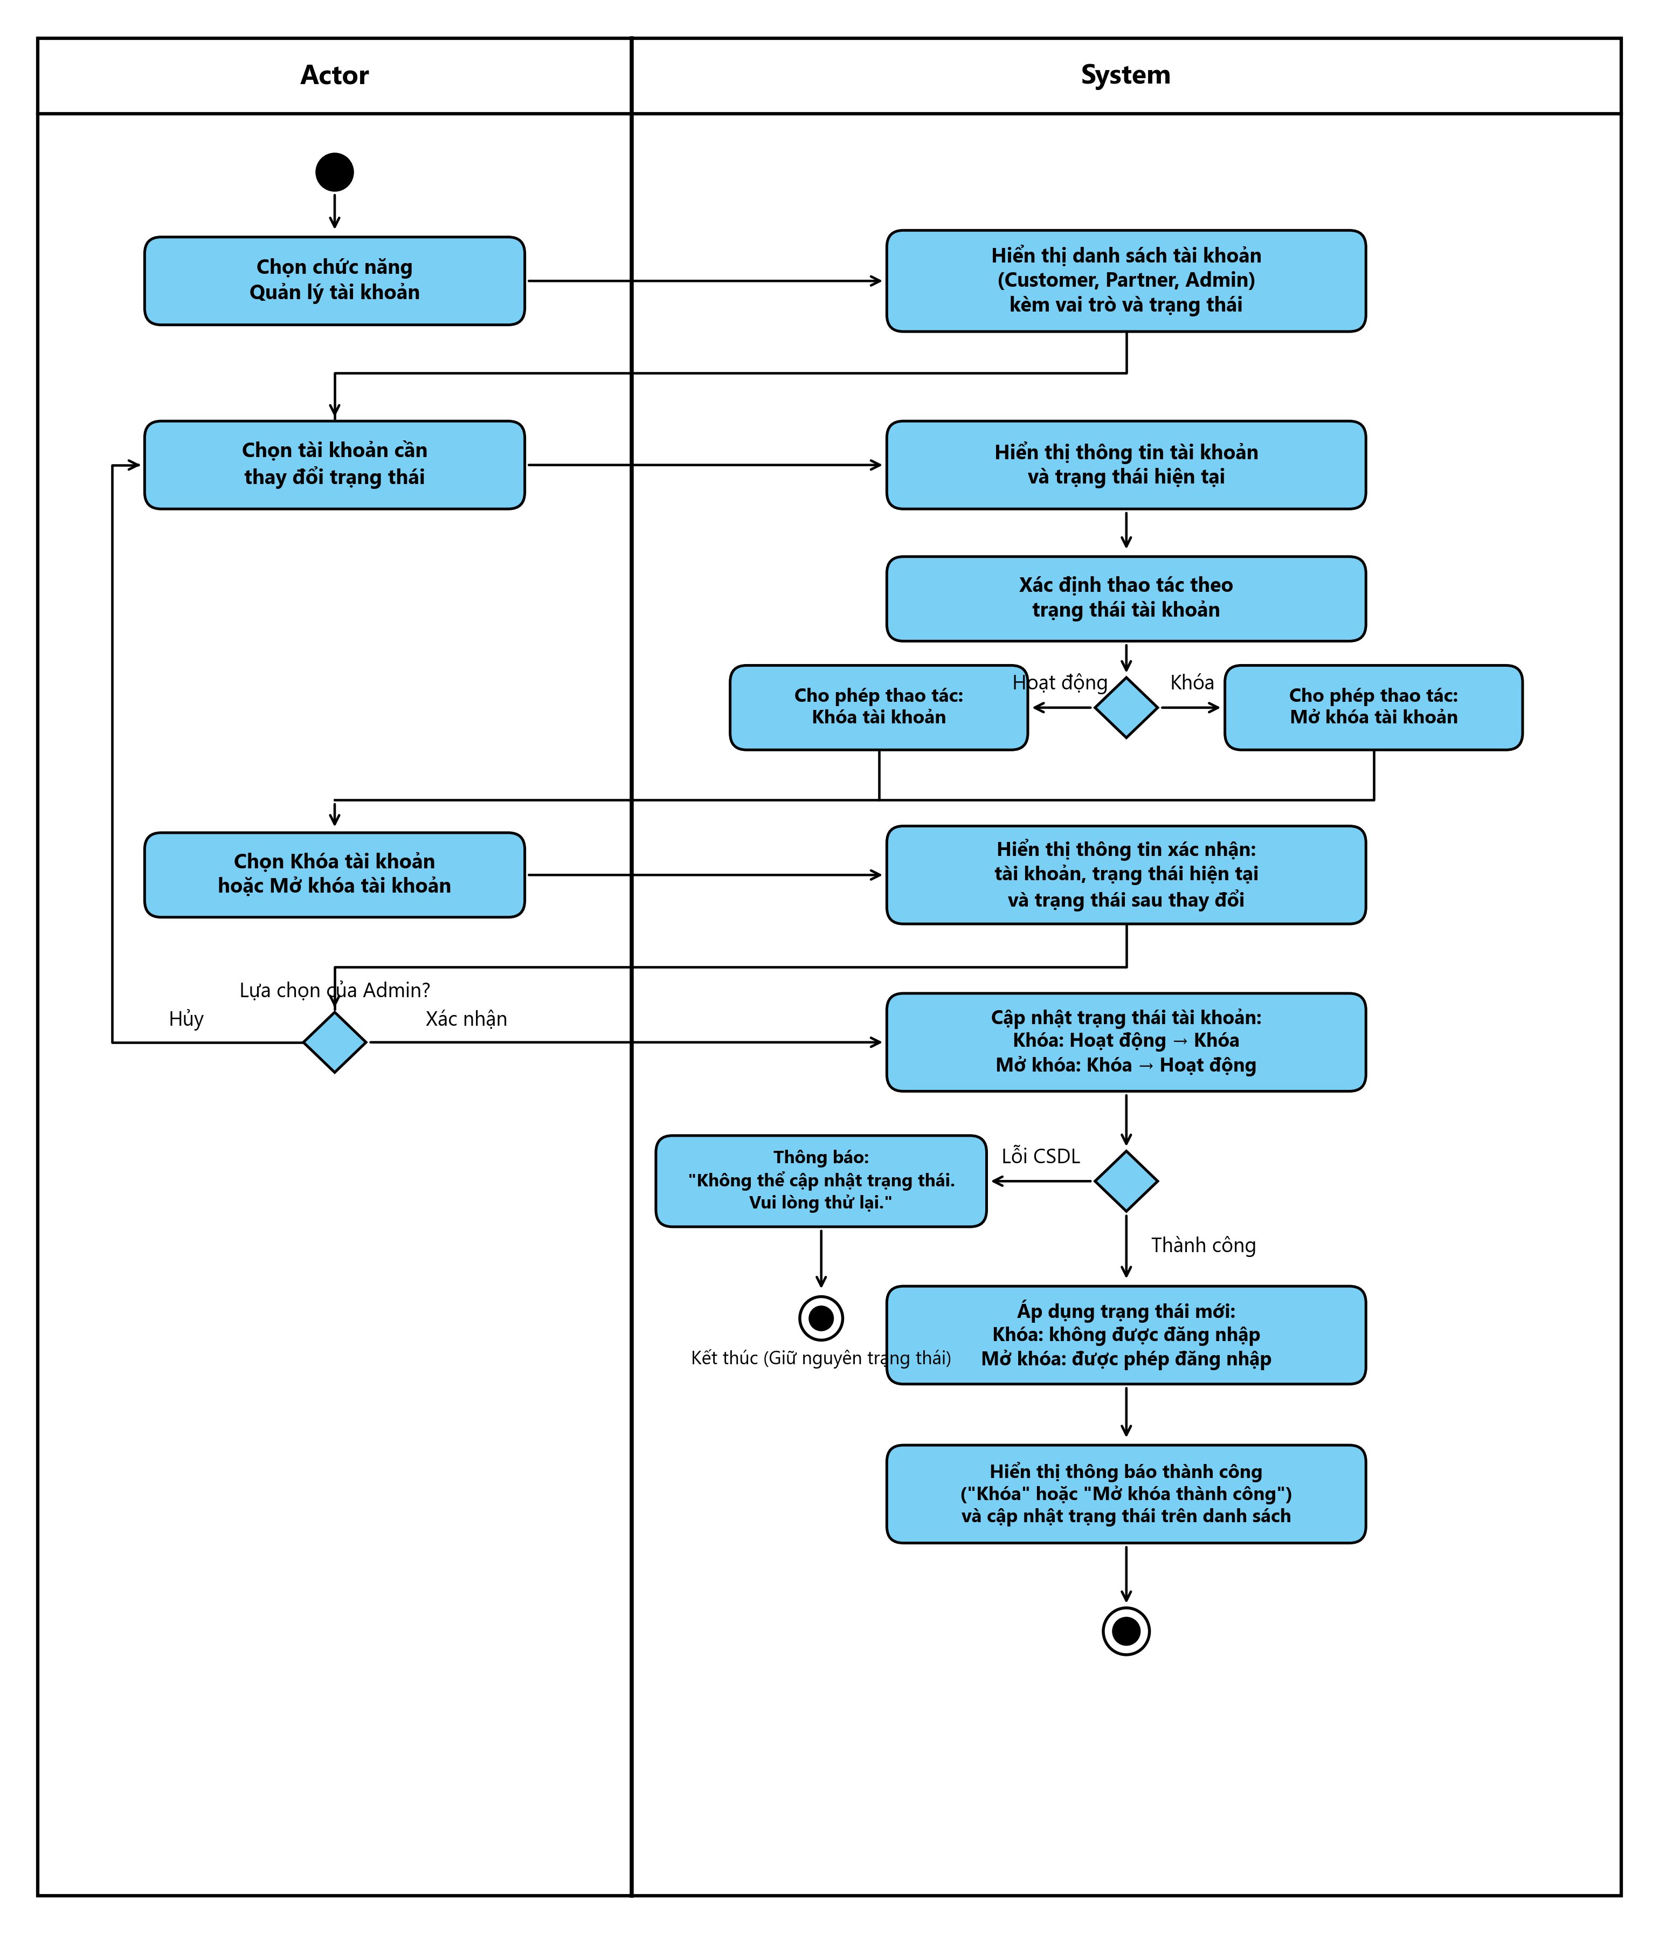

3.3.20.3 Sơ đồ Sequence
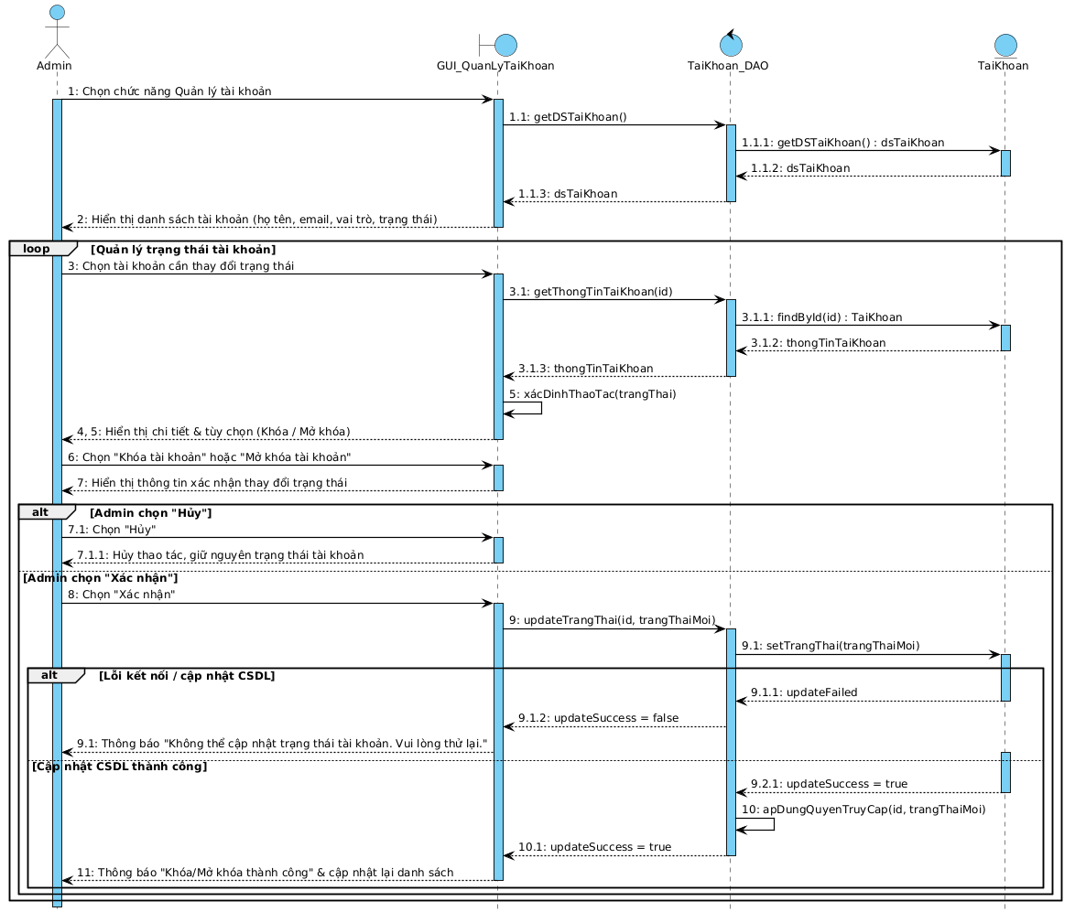

3.3.21. UC-P09 - Thiết lập giá phòng

3.3.21.1. Mô tả Thiết lập giá phòng
Mã usecase: UC-P09
Mục đích: | Thiết lập biểu giá linh hoạt cho từng loại phòng theo thời gian.
Mô tả: | Cho phép quản lý khách sạn thiết lập giá cơ bản, giá cuối tuần và các mức giá theo mùa cho từng loại phòng. Hệ thống dựa vào biểu giá này để tính giá bán theo từng ngày hiển thị cho khách hàng.
Tác nhân: | Đối tác(Partner)
Điều kiện trước: | Người dùng đã đăng nhập vào hệ thống với vai trò Partner.  Khách sạn đã được Admin phê duyệt và có ít nhất một loại phòng.
Điều kiện sau: | Biểu giá của loại phòng được lưu vào cơ sở dữ liệu.  Giá bán theo ngày được cập nhật trên giao diện tìm kiếm/đặt phòng của khách hàng; các đơn đã đặt trước đó không bị thay đổi giá.
Luồng sự kiện chính (Basic flows)
Quản lý khách sạn | Hệ thống
1. Truy cập chức năng “Quản lý giá phòng”.
 | 2. Hiển thị danh sách loại phòng kèm giá cơ bản hiện tại.
3. Chọn loại phòng cần thiết lập giá.
 | 4. Hiển thị form thiết lập giá gồm: giá cơ bản, giá cuối tuần (Thứ 6 – Chủ nhật) và danh sách giá theo mùa (tên mùa, từ ngày, đến ngày, giá).
5. Nhập giá cơ bản, giá cuối tuần, thêm/sửa các khoảng giá theo mùa và chọn “Lưu”.
 | 6. Kiểm tra tính hợp lệ của dữ liệu (giá > 0, ngày bắt đầu ≤ ngày kết thúc, các khoảng giá theo mùa không chồng lấn nhau).
 | 7. Lưu biểu giá của loại phòng vào cơ sở dữ liệu.
 | 8. Tính lại giá bán theo từng ngày theo thứ tự ưu tiên: giá theo mùa > giá cuối tuần > giá cơ bản.
 | 9. Thông báo “Thiết lập giá phòng thành công” và hiển thị lịch giá của loại phòng.
Luồng sự kiện phụ (Alternative Flows)
5.1. Partner chọn “Hủy”: hệ thống không lưu thay đổi và quay lại bước 2.
 | 6.1. Dữ liệu thiếu hoặc không hợp lệ: hiển thị thông báo lỗi ngay dưới ô nhập sai và yêu cầu nhập lại (quay lại bước 5).
 | 6.2. Khoảng giá theo mùa bị chồng lấn: thông báo “Khoảng thời gian áp dụng bị trùng với mùa đã thiết lập” (quay lại bước 5).
Luồng sự kiện ngoại lệ (Exception Flows)
 | 7.1. Lỗi kết nối cơ sở dữ liệu: thông báo “Không thể lưu giá. Vui lòng thử lại sau”, giữ nguyên giá cũ.
Bảng 3.3.1.1. Bảng mô tả usecase (Thiết lập giá phòng)

3.3.21.2. Sơ đồ Activity
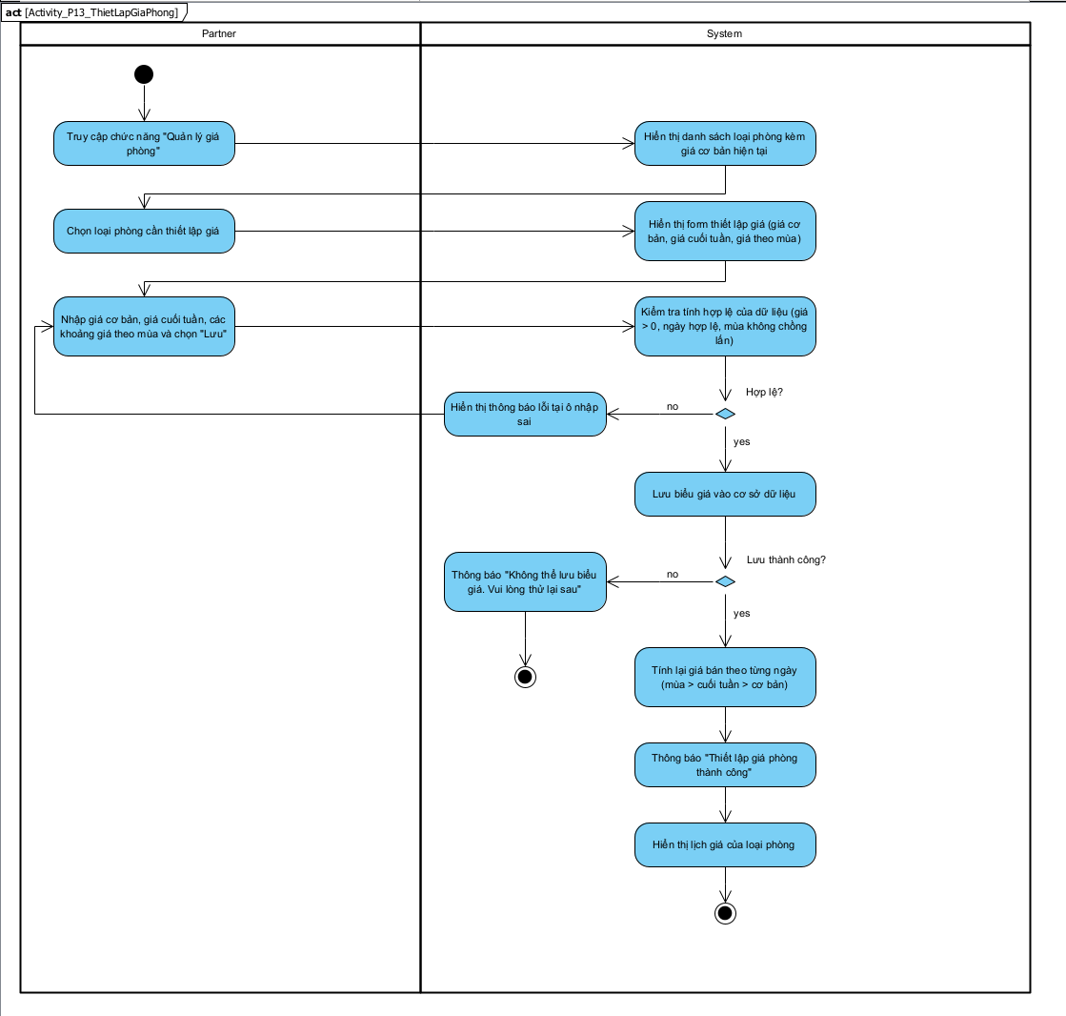
Hình 3.3.1.2: Biểu đồ Activity (Thiết lập giá phòng)

3.3.21.3. Sơ đồ Sequence
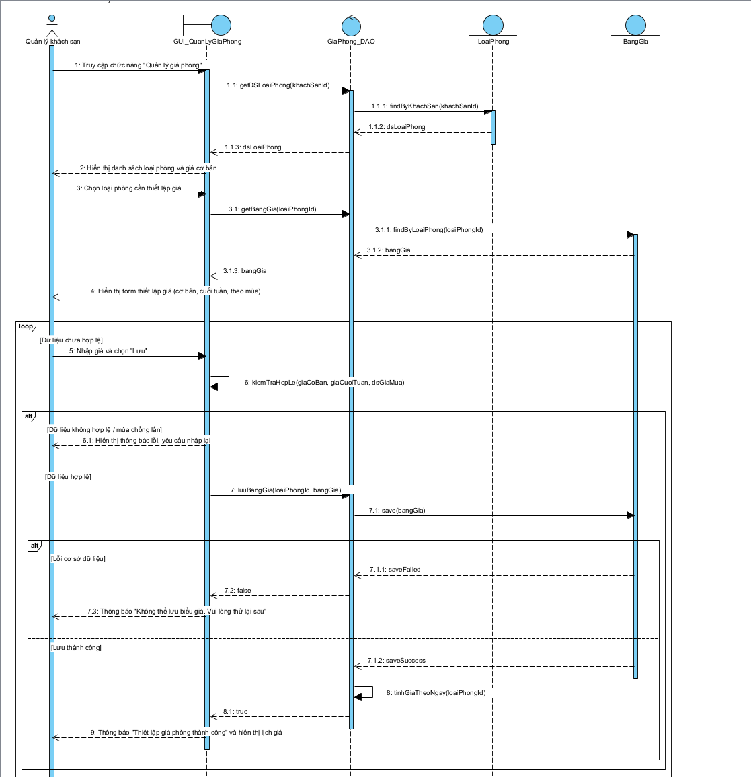
Hình 3.3.1.3: Biểu đồ Sequence Diagram (Thiết lập giá phòng)

3.3.22. UC-P10 - Quản lý tồn kho và trạng thái mở bán phòng

3.3.22.1. Mô tả Quản lý tồn kho và trạng thái mở bán phòng
Mã usecase: UC-P10
Mục đích: | Quản lý số lượng phòng khả dụng theo thời gian thực, tránh bán vượt số phòng thực tế (overbooking).
Mô tả: | Hệ thống tự động trừ/cộng tồn kho khi có đơn đặt phòng hoặc hủy phòng. Quản lý khách sạn theo dõi lịch tồn kho và điều chỉnh số phòng mở bán theo ngày (ví dụ: phòng đã bán ngoài hệ thống, phòng bảo trì). Mọi thay đổi được khóa giao dịch và đồng bộ ngay lên trang đặt phòng.
Tác nhân: | Đối tác(Partner)
Điều kiện trước: | Người dùng đã đăng nhập vào hệ thống với vai trò Partner.  Khách sạn đã có loại phòng và đã thiết lập số lượng phòng có thể bán.
Điều kiện sau: | Tồn kho phòng theo ngày được cập nhật chính xác trong cơ sở dữ liệu.  Số phòng còn trống hiển thị cho khách hàng được làm mới ngay; ngày hết phòng tự động hiển thị “Hết phòng”.
Luồng sự kiện chính (Basic flows)
Quản lý khách sạn | Hệ thống
1. Truy cập chức năng “Tồn kho phòng”.
 | 2. Hiển thị lịch tồn kho theo ngày của từng loại phòng (số phòng mở bán, đã đặt, đang giữ chỗ, còn trống).
3. Chọn loại phòng và khoảng ngày cần điều chỉnh.
 | 4. Hiển thị form điều chỉnh số phòng mở bán theo ngày.
5. Nhập số phòng mở bán mới và chọn “Đồng bộ”.
 | 6. Khóa bản ghi tồn kho của các ngày liên quan và đọc lại số phòng đã đặt, đang giữ chỗ mới nhất.
 | 7. Kiểm tra số phòng mở bán mới ≥ số phòng đã đặt + đang giữ chỗ.
 | 8. Cập nhật tồn kho, tính lại số phòng còn trống và mở khóa bản ghi.
 | 9. Phát sự kiện cập nhật tồn kho để làm mới số phòng trống trên trang tìm kiếm/đặt phòng.
 | 10. Thông báo “Đồng bộ tồn kho thành công” và làm mới lịch tồn kho.
Luồng sự kiện phụ (Alternative Flows)
 | 6.1. Bản ghi tồn kho đang bị khóa bởi một giao dịch đặt phòng khác: hệ thống chờ và thử lại tối đa 3 lần; nếu vẫn bị khóa, thông báo “Dữ liệu tồn kho đang được cập nhật, vui lòng thử lại”.
 | 7.1. Số phòng mở bán mới nhỏ hơn số phòng đã đặt: mở khóa bản ghi, thông báo “Số phòng mở bán không được nhỏ hơn số phòng đã được đặt” (quay lại bước 5).
Luồng sự kiện ngoại lệ (Exception Flows)
 | 8.1. Lỗi cơ sở dữ liệu: hoàn tác (rollback) giao dịch, giữ nguyên tồn kho cũ và thông báo “Đồng bộ thất bại, vui lòng thử lại”.
Bảng 3.3.2.1. Bảng mô tả usecase (Đồng bộ tồn kho phòng)

3.3.22.2. Sơ đồ Activity
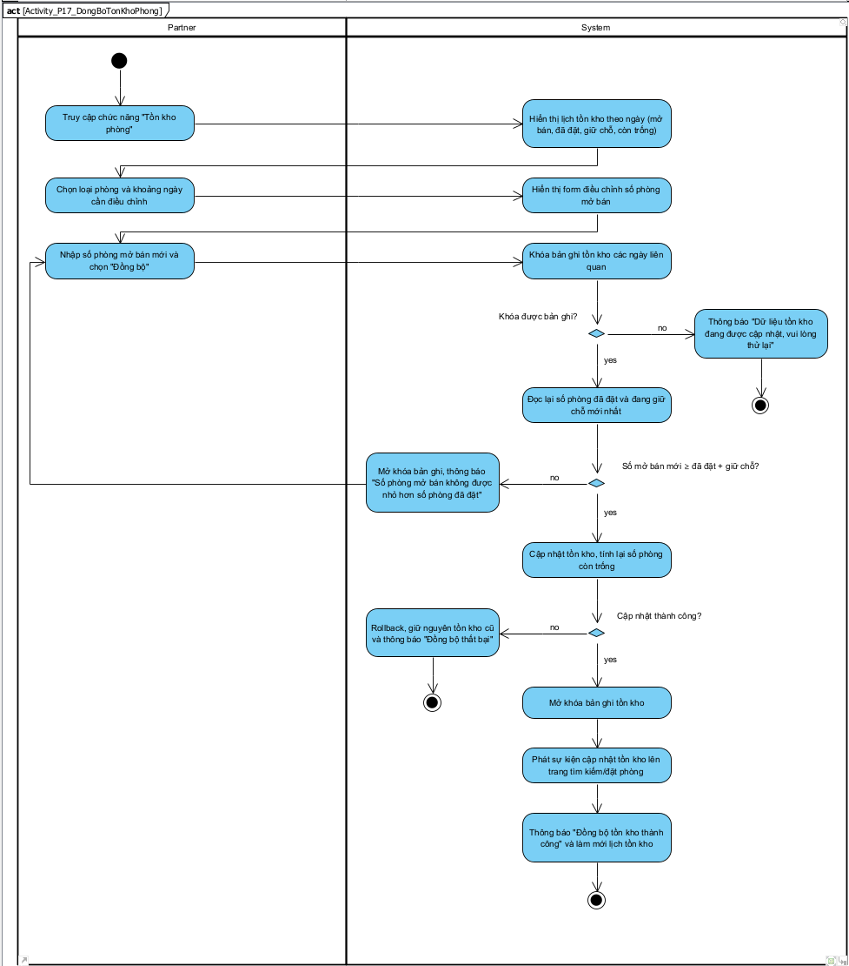
Hình 3.3.2.2: Biểu đồ Activity (Đồng bộ tồn kho phòng)

3.3.22.3. Sơ đồ Sequence
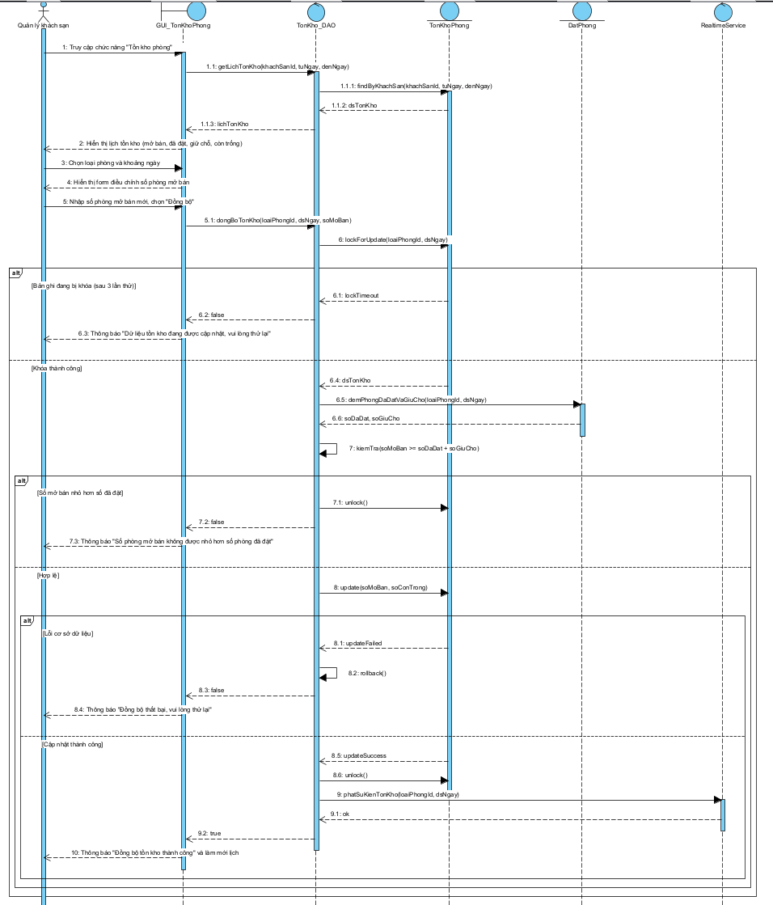
Hình 3.3.2.3: Biểu đồ Sequence Diagram (Đồng bộ tồn kho phòng)

3.3.23. UC-P11 - Quản lý đơn đặt phòng

3.3.23.1. Mô tả Quản lý đơn đặt phòng
Mã usecase: UC-P11
Mục đích: | Duyệt các đơn đặt phòng do khách hàng tạo.
Mô tả: | Cho phép quản lý khách sạn xem chi tiết đơn đặt phòng đang chờ xác nhận và xác nhận (hoặc từ chối) đơn. Khách hàng nhận được thông báo kết quả ngay sau khi Partner xử lý.
Tác nhân: | Đối tác(Partner)
Điều kiện trước: | Người dùng đã đăng nhập vào hệ thống với vai trò Partner.  Có đơn đặt phòng ở trạng thái “Chờ xác nhận”.
Điều kiện sau: | Đơn đặt phòng chuyển sang trạng thái “Đã xác nhận” (hoặc “Đã từ chối”).  Khách hàng nhận được email/thông báo về kết quả xử lý đơn.
Luồng sự kiện chính (Basic flows)
Quản lý khách sạn | Hệ thống
1. Truy cập chức năng “Quản lý đặt phòng”.
 | 2. Hiển thị danh sách đơn đặt phòng, mặc định lọc theo trạng thái “Chờ xác nhận”.
3. Chọn đơn đặt phòng cần xác nhận.
 | 4. Hiển thị chi tiết đơn: thông tin khách, loại phòng, số lượng, ngày nhận/trả phòng, tổng tiền, phương thức và trạng thái thanh toán, yêu cầu đặc biệt.
5. Kiểm tra thông tin và chọn “Xác nhận đặt phòng”.
 | 6. Kiểm tra đơn vẫn ở trạng thái “Chờ xác nhận” và tồn kho còn đủ phòng.
 | 7. Cập nhật trạng thái đơn thành “Đã xác nhận”, lưu thời gian và người xác nhận.
 | 8. Gửi email/thông báo xác nhận đặt phòng cho khách hàng.
 | 9. Thông báo “Xác nhận đặt phòng thành công” và cập nhật danh sách đơn.
Luồng sự kiện phụ (Alternative Flows)
5.1. Partner chọn “Từ chối”: hệ thống yêu cầu nhập lý do; Partner nhập lý do và xác nhận. Hệ thống cập nhật đơn thành “Đã từ chối”, hoàn trả tồn kho, tạo yêu cầu hoàn tiền (nếu đã thanh toán) và gửi thông báo cho khách.
 | 6.1. Đơn đã bị khách hủy hoặc đã hết hạn: thông báo “Đơn đặt phòng không còn ở trạng thái chờ xác nhận” và làm mới danh sách.
 | 6.2. Tồn kho không đủ phòng: thông báo “Không đủ phòng trống để xác nhận đơn” và gợi ý Partner từ chối đơn (bước 5.1).
Luồng sự kiện ngoại lệ (Exception Flows)
 | 7.1. Lỗi cơ sở dữ liệu: thông báo “Không thể cập nhật đơn đặt phòng. Vui lòng thử lại”, giữ nguyên trạng thái đơn.
 | 8.1. Gửi email thất bại: vẫn giữ trạng thái “Đã xác nhận”, đưa email vào hàng đợi để gửi lại.
Bảng 3.3.3.1. Bảng mô tả usecase (Xác nhận đặt phòng)

3.3.23.2. Sơ đồ Activity
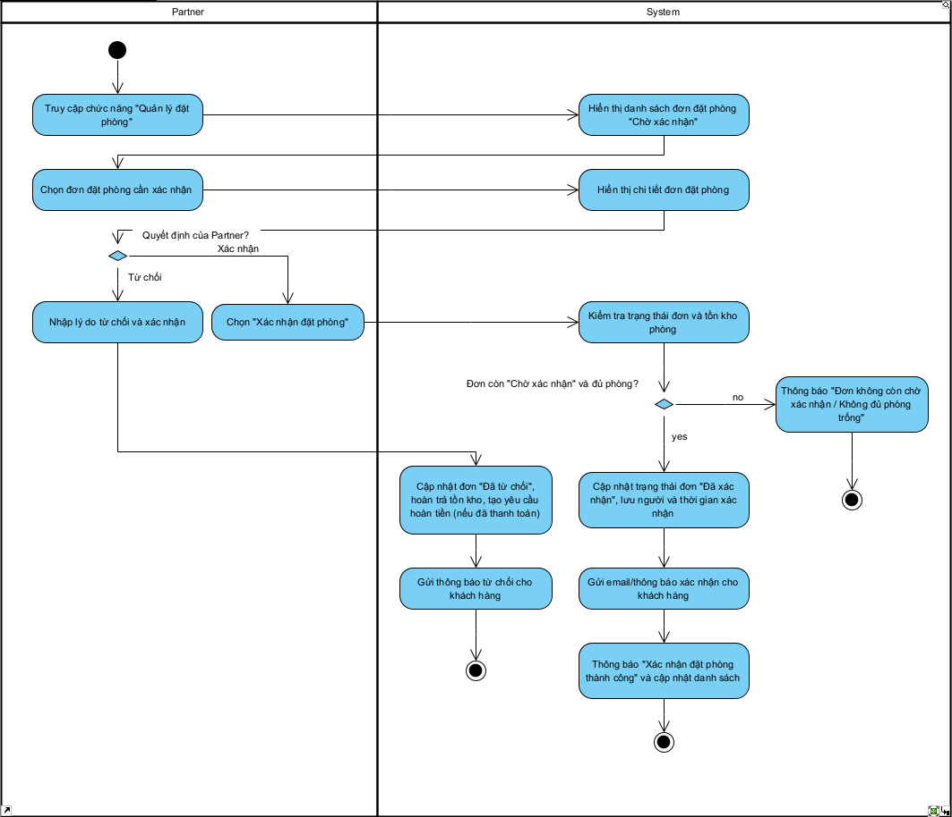
Hình 3.3.3.2: Biểu đồ Activity (Xác nhận đặt phòng)

3.3.23.3. Sơ đồ Sequence
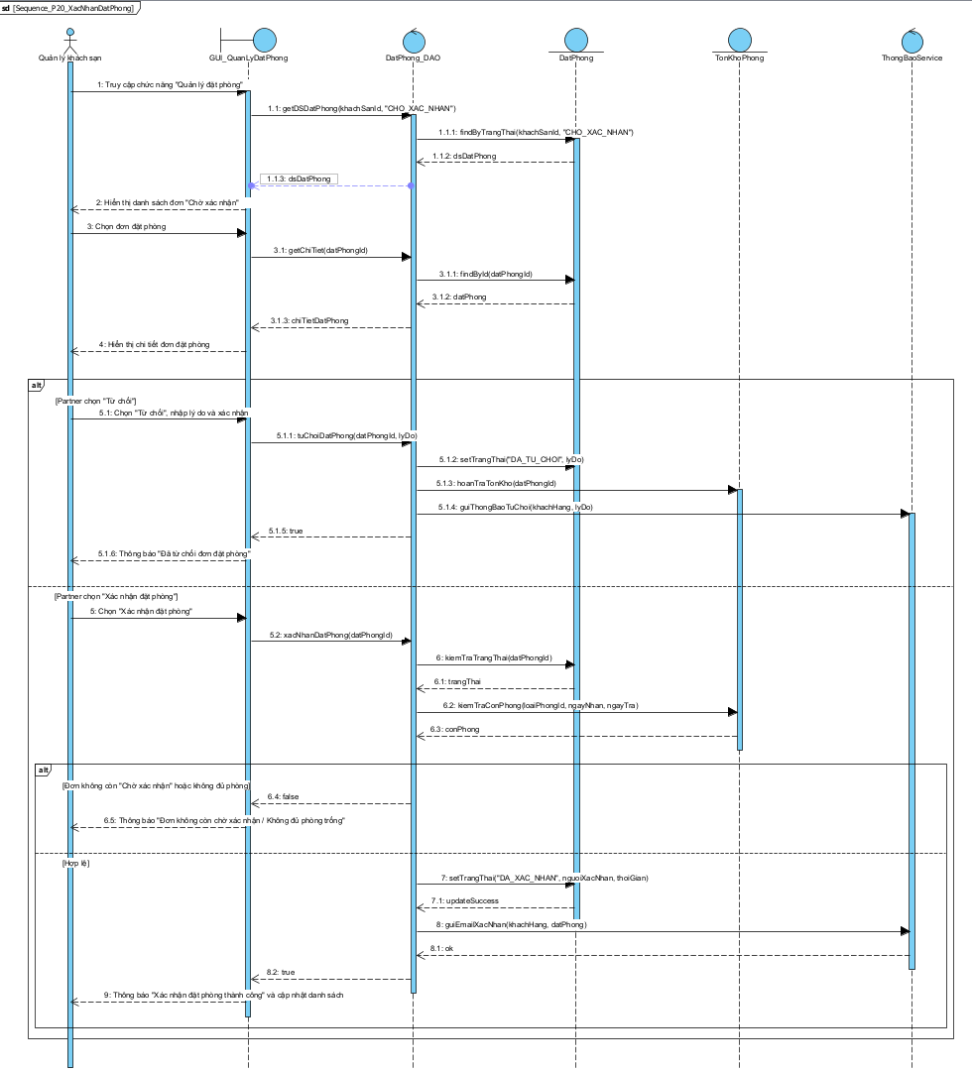
Hình 3.3.3.3: Biểu đồ Sequence Diagram (Xác nhận đặt phòng)

3.3.24. UC-P13 - Xử lý hủy đặt phòng và no-show

3.3.24.1. Mô tả Xử lý hủy đặt phòng và no-show
Mã usecase: UC-P13
Mục đích: | Xử lý yêu cầu hủy đặt phòng và áp dụng chính sách hoàn/hủy của khách sạn.
Mô tả: | Khi khách hàng gửi yêu cầu hủy, quản lý khách sạn xem yêu cầu, hệ thống tự động tính phí hủy và số tiền hoàn theo chính sách hủy đã thiết lập. Partner chấp nhận hoặc từ chối yêu cầu; nếu chấp nhận, hệ thống hoàn tồn kho và tạo giao dịch hoàn tiền.
Tác nhân: | Quản lý khách sạn (Partner)
Điều kiện trước: | Người dùng đã đăng nhập vào hệ thống với vai trò Partner.  Khách sạn đã thiết lập chính sách hủy phòng.  Có yêu cầu hủy đặt phòng đang chờ xử lý.
Điều kiện sau: | Đơn đặt phòng chuyển sang trạng thái “Đã hủy”, phí hủy và số tiền hoàn được lưu lại.  Số phòng được hoàn trả vào tồn kho; giao dịch hoàn tiền được tạo (nếu có) và khách hàng nhận được thông báo.
Luồng sự kiện chính (Basic flows)
Quản lý khách sạn | Hệ thống
1. Truy cập chức năng “Quản lý đặt phòng” và chọn tab “Yêu cầu hủy”.
 | 2. Hiển thị danh sách yêu cầu hủy đang chờ xử lý.
3. Chọn yêu cầu hủy cần xử lý.
 | 4. Hiển thị chi tiết đơn, lý do hủy, thời điểm yêu cầu và chính sách hủy đang áp dụng.
 | 5. Tự động tính phí hủy và số tiền hoàn theo chính sách (ví dụ: hủy trước 3 ngày hoàn 100%, từ 1–3 ngày hoàn 50%, dưới 24 giờ không hoàn).
6. Xem kết quả tính toán và chọn “Chấp nhận hủy”.
 | 7. Kiểm tra đơn chưa nhận phòng (chưa check-in) và chưa bị hủy trước đó.
 | 8. Cập nhật trạng thái đơn thành “Đã hủy”, lưu phí hủy và số tiền hoàn.
 | 9. Hoàn trả số phòng vào tồn kho các ngày tương ứng.
 | 10. Tạo giao dịch hoàn tiền qua cổng thanh toán (nếu số tiền hoàn > 0).
 | 11. Gửi thông báo kết quả hủy và số tiền hoàn cho khách hàng.
 | 12. Thông báo “Xử lý hủy đặt phòng thành công” và cập nhật danh sách.
Luồng sự kiện phụ (Alternative Flows)
6.1. Partner chọn “Từ chối hủy” (khi chính sách không cho phép hủy): nhập lý do từ chối; hệ thống giữ nguyên trạng thái đơn và gửi thông báo từ chối cho khách hàng.
 | 7.1. Đơn đã check-in hoặc đã bị hủy: thông báo “Đơn không thể hủy ở trạng thái hiện tại” và kết thúc.
Luồng sự kiện ngoại lệ (Exception Flows)
 | 10.1. Hoàn tiền qua cổng thanh toán thất bại: đơn vẫn được hủy, giao dịch được đánh dấu “Chờ hoàn tiền” và gửi thông báo cho Admin xử lý thủ công.
Bảng 3.3.4.1. Bảng mô tả usecase (Xử lý hủy đặt phòng)

3.3.24.2. Sơ đồ Activity
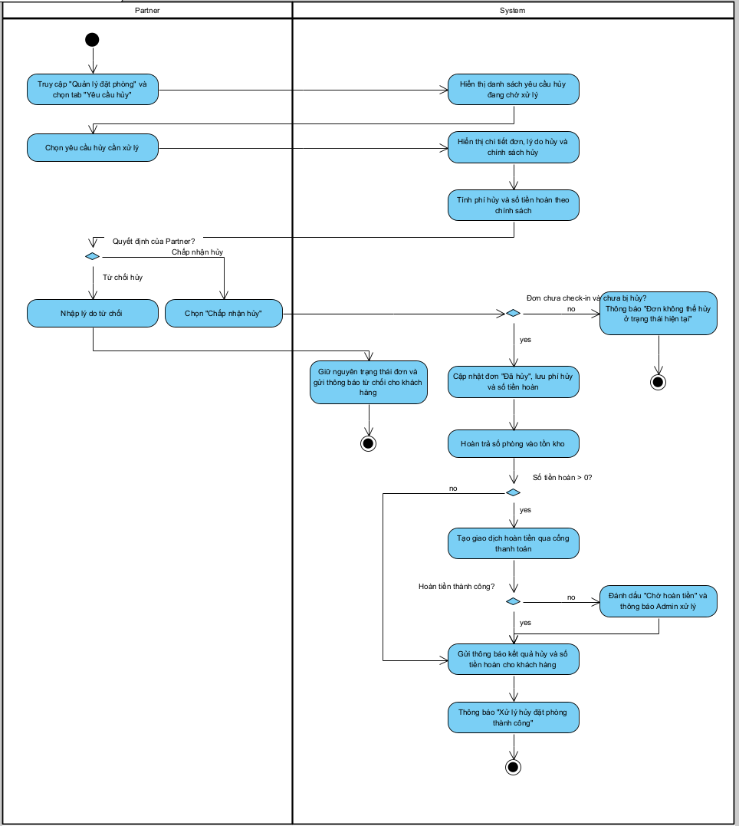
Hình 3.3.4.2: Biểu đồ Activity (Xử lý hủy đặt phòng)

3.3.24.3. Sơ đồ Sequence
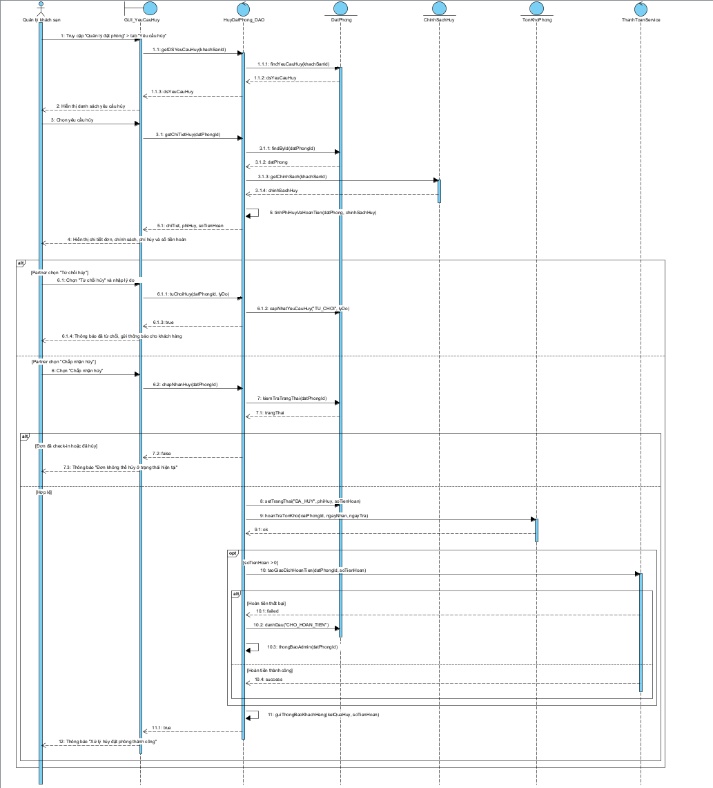
Hình 3.3.4.3: Biểu đồ Sequence Diagram (Xử lý hủy đặt phòng)

3.3.25. UC-P17 - Yêu cầu rút tiền

3.3.25.1. Mô tả Yêu cầu rút tiền
Mã usecase: UC-P17
Mục đích: | Gửi yêu cầu rút doanh thu về tài khoản ngân hàng đã đăng ký.
Mô tả: | Cho phép quản lý khách sạn xem số dư khả dụng (doanh thu đã đối soát sau khi trừ hoa hồng) và tạo yêu cầu rút tiền. Yêu cầu được xác thực OTP và chuyển tới Admin/bộ phận kế toán xử lý.
Tác nhân: | Đối tác(Partner)
Điều kiện trước: | Người dùng đã đăng nhập vào hệ thống với vai trò Partner.  Partner đã khai báo và xác minh tài khoản ngân hàng nhận tiền.  Số dư khả dụng lớn hơn mức rút tối thiểu.
Điều kiện sau: | Yêu cầu rút tiền được lưu với trạng thái “Chờ xử lý”.  Số tiền yêu cầu được tạm giữ khỏi số dư khả dụng; Admin nhận được thông báo để xử lý.
Luồng sự kiện chính (Basic flows)
Quản lý khách sạn | Hệ thống
1. Truy cập chức năng “Tài chính” → “Rút tiền”.
 | 2. Hiển thị số dư khả dụng, số dư chờ đối soát, tài khoản ngân hàng nhận tiền và lịch sử rút tiền.
3. Chọn “Tạo yêu cầu rút tiền”.
 | 4. Hiển thị form gồm: số tiền rút, tài khoản ngân hàng nhận, ghi chú.
5. Nhập số tiền, chọn tài khoản ngân hàng và chọn “Gửi yêu cầu”.
 | 6. Kiểm tra: số tiền ≥ mức rút tối thiểu, ≤ số dư khả dụng và không có yêu cầu rút tiền khác đang chờ xử lý.
 | 7. Gửi mã OTP xác thực đến email/số điện thoại của Partner.
8. Nhập mã OTP và chọn “Xác nhận”.
 | 9. Xác thực mã OTP.
 | 10. Tạo yêu cầu rút tiền với trạng thái “Chờ xử lý” và tạm giữ số tiền tương ứng.
 | 11. Gửi thông báo yêu cầu rút tiền mới đến Admin/bộ phận kế toán.
 | 12. Thông báo “Gửi yêu cầu rút tiền thành công” và hiển thị yêu cầu trong lịch sử rút tiền.
Luồng sự kiện phụ (Alternative Flows)
 | 6.1. Số tiền không hợp lệ hoặc vượt số dư khả dụng: thông báo lỗi và yêu cầu nhập lại (quay lại bước 5).
 | 6.2. Đang có yêu cầu rút tiền chờ xử lý: thông báo “Bạn đang có yêu cầu rút tiền chưa được xử lý” và kết thúc.
 | 9.1. Mã OTP sai hoặc hết hạn: thông báo và cho phép nhập lại (tối đa 3 lần); quá 3 lần thì hủy thao tác rút tiền.
Luồng sự kiện ngoại lệ (Exception Flows)
 | 10.1. Lỗi cơ sở dữ liệu: hoàn tác giao dịch, không trừ số dư và thông báo “Không thể tạo yêu cầu rút tiền. Vui lòng thử lại”.
Bảng 3.3.5.1. Bảng mô tả usecase (Yêu cầu rút tiền)

3.3.25.2. Sơ đồ Activity
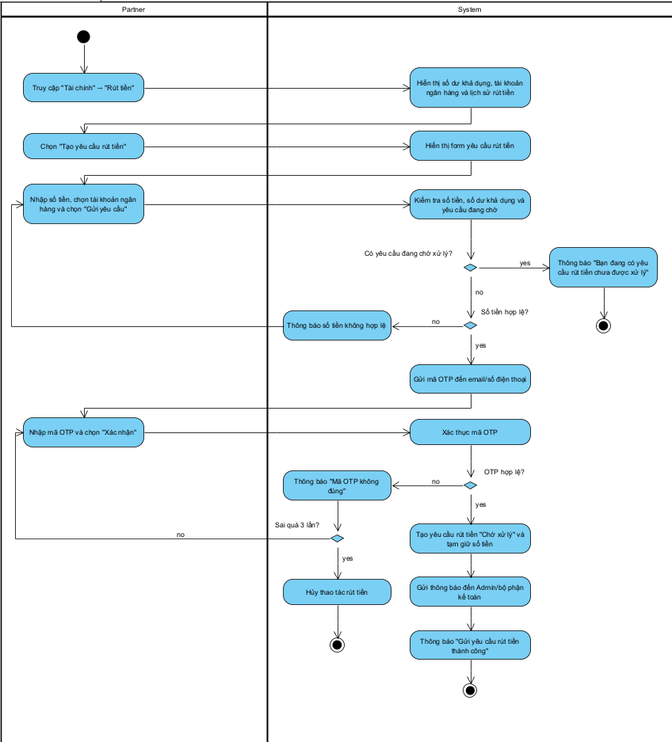
Hình 3.3.5.2: Biểu đồ Activity (Yêu cầu rút tiền)

3.3.25.3. Sơ đồ Sequence
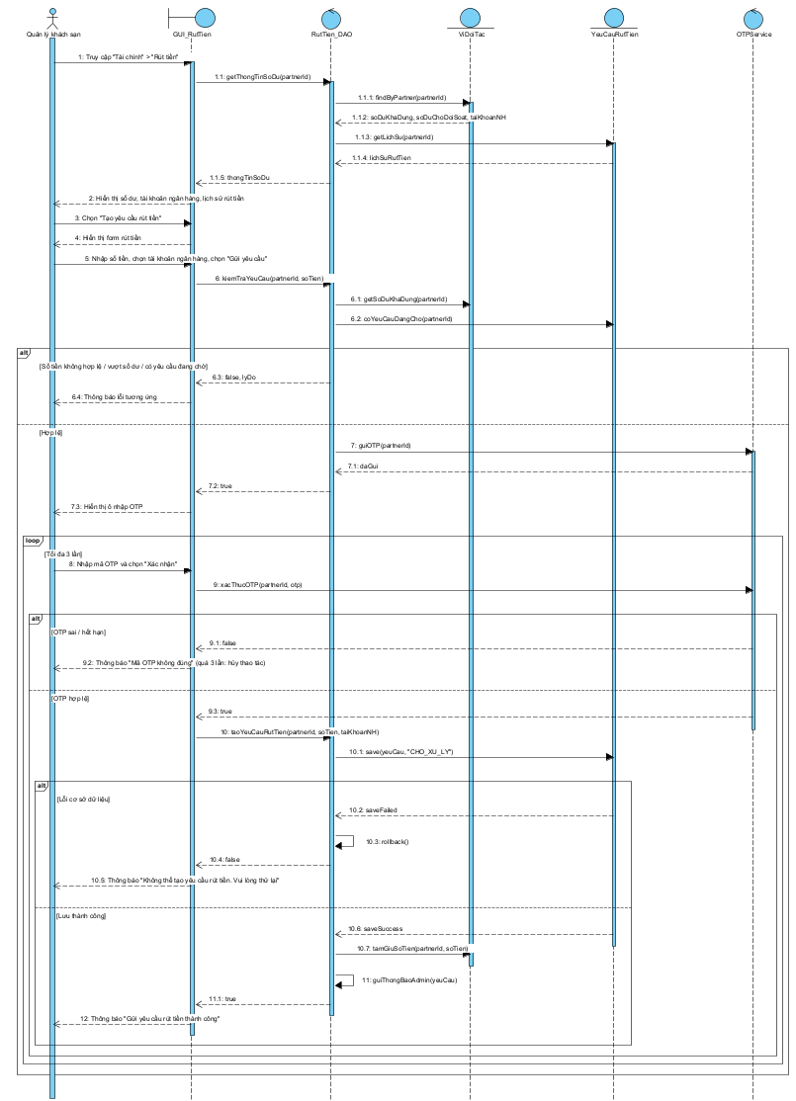
Hình 3.3.5.3: Biểu đồ Sequence Diagram (Yêu cầu rút tiền)

3.3.26. UC-P23 - Quản lý tài khoản nhân viên

3.3.26.1. Mô tả Quản lý tài khoản nhân viên
Mã usecase: UC-P23
Mục đích: | Tạo, phân quyền và khóa/mở khóa tài khoản nhân viên của khách sạn.
Mô tả: | Cho phép quản lý khách sạn tạo tài khoản cho nhân viên (Quản lý, Lễ tân), gán vai trò và quyền truy cập các chức năng, thay đổi quyền hoặc khóa/mở khóa tài khoản nhân viên khi cần.
Tác nhân: | Đối tác(Partner)
Điều kiện trước: | Người dùng đã đăng nhập vào hệ thống với vai trò Partner (chủ khách sạn).  Khách sạn đã được Admin phê duyệt.
Điều kiện sau: | Tài khoản nhân viên được tạo/cập nhật trong cơ sở dữ liệu và gắn với khách sạn.  Nhân viên chỉ truy cập được các chức năng theo vai trò và quyền được gán.
Luồng sự kiện chính (Basic flows)
Quản lý khách sạn | Hệ thống
1. Truy cập chức năng “Quản lý nhân viên”.
 | 2. Hiển thị danh sách nhân viên (họ tên, email, vai trò, trạng thái).
3. Chọn “Thêm nhân viên”.
 | 4. Hiển thị form gồm: họ tên, email, số điện thoại, vai trò (Quản lý/Lễ tân) và danh sách quyền mặc định theo vai trò.
5. Nhập thông tin, chọn vai trò, tùy chỉnh quyền (nếu cần) và chọn “Lưu”.
 | 6. Kiểm tra tính hợp lệ (định dạng email/số điện thoại, email chưa tồn tại, có ít nhất một quyền).
 | 7. Tạo tài khoản nhân viên gắn với khách sạn, sinh mật khẩu tạm, lưu vai trò và quyền.
 | 8. Gửi email kích hoạt kèm mật khẩu tạm cho nhân viên.
 | 9. Thông báo “Thêm nhân viên thành công” và cập nhật danh sách nhân viên.
Luồng sự kiện phụ (Alternative Flows)
3.1. Chọn một nhân viên và chọn “Phân quyền”: hệ thống hiển thị vai trò/quyền hiện tại; Partner thay đổi và chọn “Lưu”; hệ thống cập nhật quyền, áp dụng từ lần truy cập tiếp theo của nhân viên.
3.2. Chọn một nhân viên và chọn “Khóa/Mở khóa”: hệ thống hiển thị hộp thoại xác nhận; Partner xác nhận; hệ thống cập nhật trạng thái tài khoản (khi khóa sẽ đăng xuất các phiên đang hoạt động của nhân viên).
 | 6.1. Dữ liệu thiếu hoặc sai định dạng: hiển thị lỗi tại ô nhập sai và yêu cầu nhập lại (quay lại bước 5).
 | 6.2. Email đã tồn tại: thông báo “Email đã được sử dụng” (quay lại bước 5).
Luồng sự kiện ngoại lệ (Exception Flows)
 | 8.1. Gửi email kích hoạt thất bại: tài khoản vẫn được tạo, hệ thống hiển thị nút “Gửi lại email kích hoạt”.
Bảng 3.3.6.1. Bảng mô tả usecase (Quản lý tài khoản nhân viên)

3.3.26.2. Sơ đồ Activity
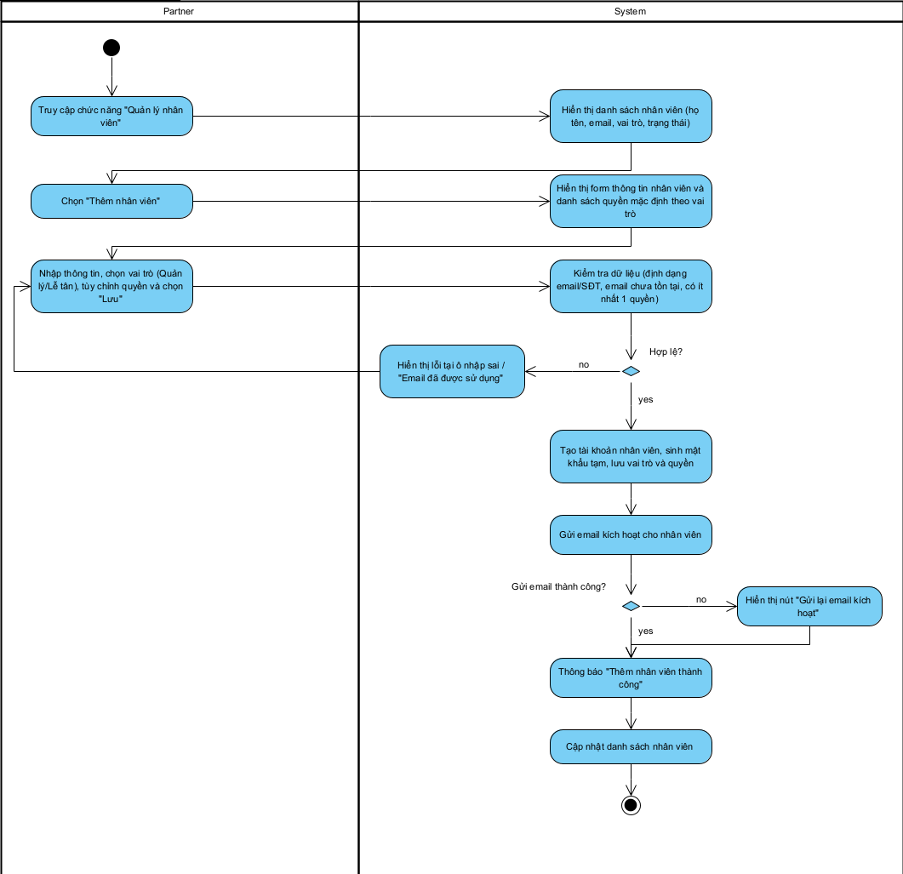
Hình 3.3.6.2: Biểu đồ Activity (Quản lý tài khoản nhân viên)

3.3.26.3. Sơ đồ Sequence
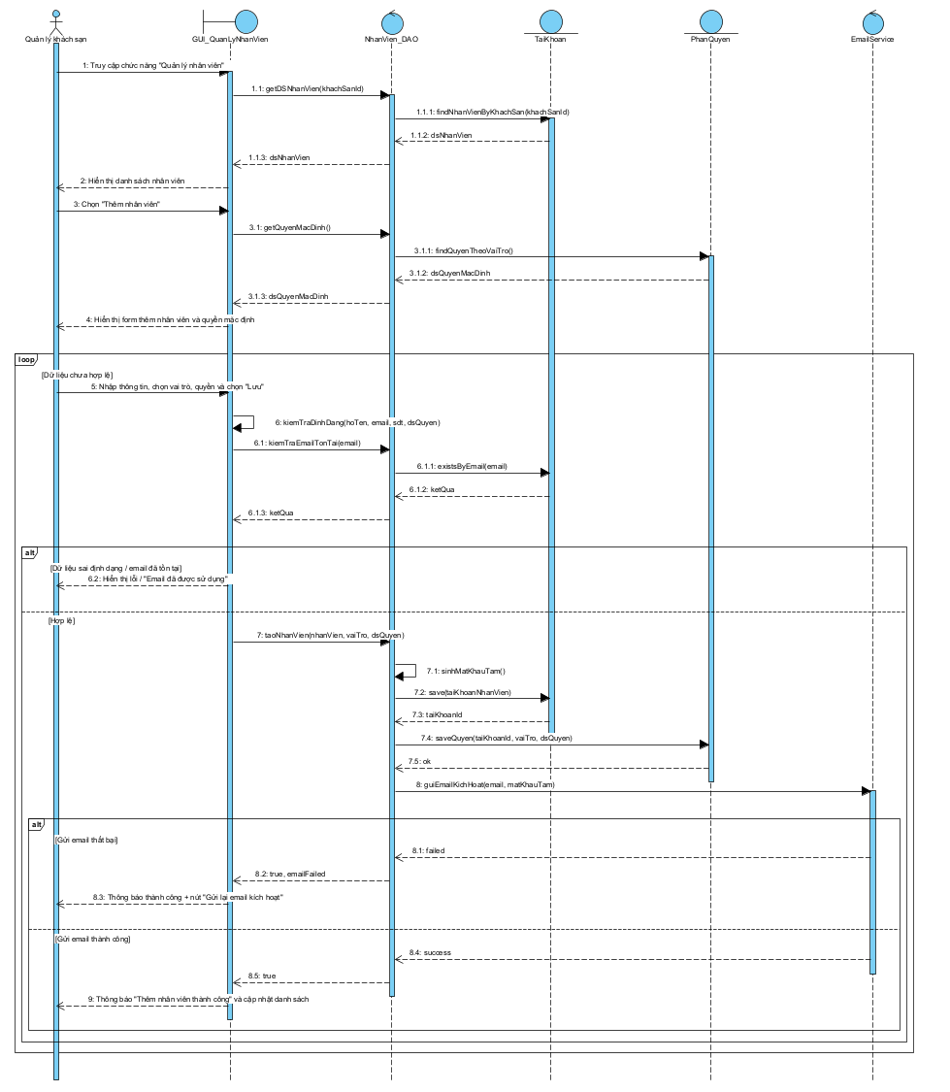
Hình 3.3.6.3: Biểu đồ Sequence Diagram (Quản lý tài khoản nhân viên)

3.3.27. UC-A04 - Xét duyệt đăng ký đối tác

3.3.27.1. Mô tả Xét duyệt đăng ký đối tác
Mã usecase: UC-A04_XetDuyetDangKyDoiTac
Mục đích: Cho phép Admin kiểm tra thông tin pháp lý, hồ sơ cơ sở lưu trú và quyết định phê duyệt hoặc từ chối yêu cầu đăng ký trở thành đối tác (Partner) trên hệ thống.
Mô tả: Admin xem danh sách hồ sơ đăng ký đối tác đang chờ duyệt, xem chi tiết thông tin cá nhân và tài liệu pháp lý đính kèm, sau đó chọn phê duyệt để cấp quyền Partner hoặc từ chối kèm lý do cụ thể. Hệ thống sẽ cập nhật trạng thái hồ sơ, cập nhật vai trò tài khoản và gửi email thông báo kết quả.
Tác nhân: Admin
Điều kiện trước:
- Admin đã đăng nhập thành công vào hệ thống quản trị với phiên làm việc hợp lệ.
- Có ít nhất một hồ sơ đăng ký đối tác đang ở trạng thái Chờ duyệt (Pending).
Điều kiện sau:
- Trạng thái hồ sơ được cập nhật thành Đã duyệt (Approved) hoặc Từ chối (Rejected).
- Nếu được duyệt: Tài khoản được chuyển vai trò thành Partner và được kích hoạt quyền truy cập trang quản lý đối tác.
- Nếu bị từ chối: Tài khoản giữ nguyên vai trò Customer, lưu lý do từ chối.
- Email thông báo kết quả được gửi tự động đến người nộp hồ sơ.
Luồng sự kiện chính (Basic flows)
Actor | Hệ thống
- Chọn chức năng "Xét duyệt đăng ký đối tác"
 | - Hiển thị danh sách các hồ sơ đăng ký đang chờ duyệt gồm: Mã hồ sơ, Họ tên người đại diện, Tên cơ sở lưu trú, Số điện thoại, Email, Ngày nộp và Trạng thái ("Chờ duyệt").
- Chọn một hồ sơ đăng ký cần xét duyệt từ danh sách.
- Hiển thị màn hình chi tiết hồ sơ gồm:
- Thông tin người đại diện (Họ tên, SĐT, Email, CCCD).
- Thông tin cơ sở lưu trú ban đầu (Tên khách sạn, Địa chỉ, Mã số thuế).
- Tệp đính kèm pháp lý (Ảnh chụp giấy phép kinh doanh, PCCC, ảnh CCCD).
- Thông tin tài khoản ngân hàng nhận thanh toán đối soát.
- Các nút thao tác nghiệp vụ: "Phê duyệt" và "Từ chối".

 | - Hiển thị các thao tác Phê duyệt và Từ chối cho hồ sơ.
- Chọn "Phê duyệt".
 | - Hiển thị thông tin xác nhận gồm thông tin đối tác và kết quả Phê duyệt.
- chọn Xác nhận.
 | - Cập nhật trạng thái hồ sơ đăng ký đối tác thành đã phê duyệt.
 | - Cập nhật vai trò của tài khoản từ Customer thành Partner.
 | - Kích hoạt dịch vụ gửi Email thông báo phê duyệt thành công và hướng dẫn đăng nhập đến hòm thư của đối tác.
 | - Hiển thị thông báo "Phê duyệt hồ sơ đăng ký đối tác thành công" và cập nhật lại danh sách hồ sơ.
Luồng sự kiện phụ (Alternative Flows):
6.1. Admin chọn Từ chối thay vì Phê duyệt.
 |  | 6.1.1. Hiển thị thông tin xác nhận kết quả Từ chối và yêu cầu Admin nhập lý do từ chối.
6.1.2. Admin nhập lý do từ chối và chọn Xác nhận.
 |  | 6.1.3. Cập nhật trạng thái hồ sơ đăng ký đối tác thành Từ chối và lưu lý do từ chối.
 |  | 6.1.4. Giữ nguyên vai trò hiện tại của tài khoản và không cho phép tài khoản sử dụng các chức năng dành cho Partner.
 |  | 6.1.5. Hiển thị thông báo "Từ chối đăng ký đối tác thành công" và cập nhật trạng thái hồ sơ trên danh sách.
8.1. Admin chọn Hủy tại bước xác nhận.
 |  | 8.1.1. Hệ thống hủy thao tác phê duyệt và giữ nguyên trạng thái hiện tại của hồ sơ.
 |  | 8.1.2. Quay lại bước 6
Luồng sự kiện ngoại lệ (Exception flows)

3.3.27.2 Sơ đồ Activity
Hình 3.3.1.2: Biểu đồ activity (Xét duyệt đăng ký đối tác)
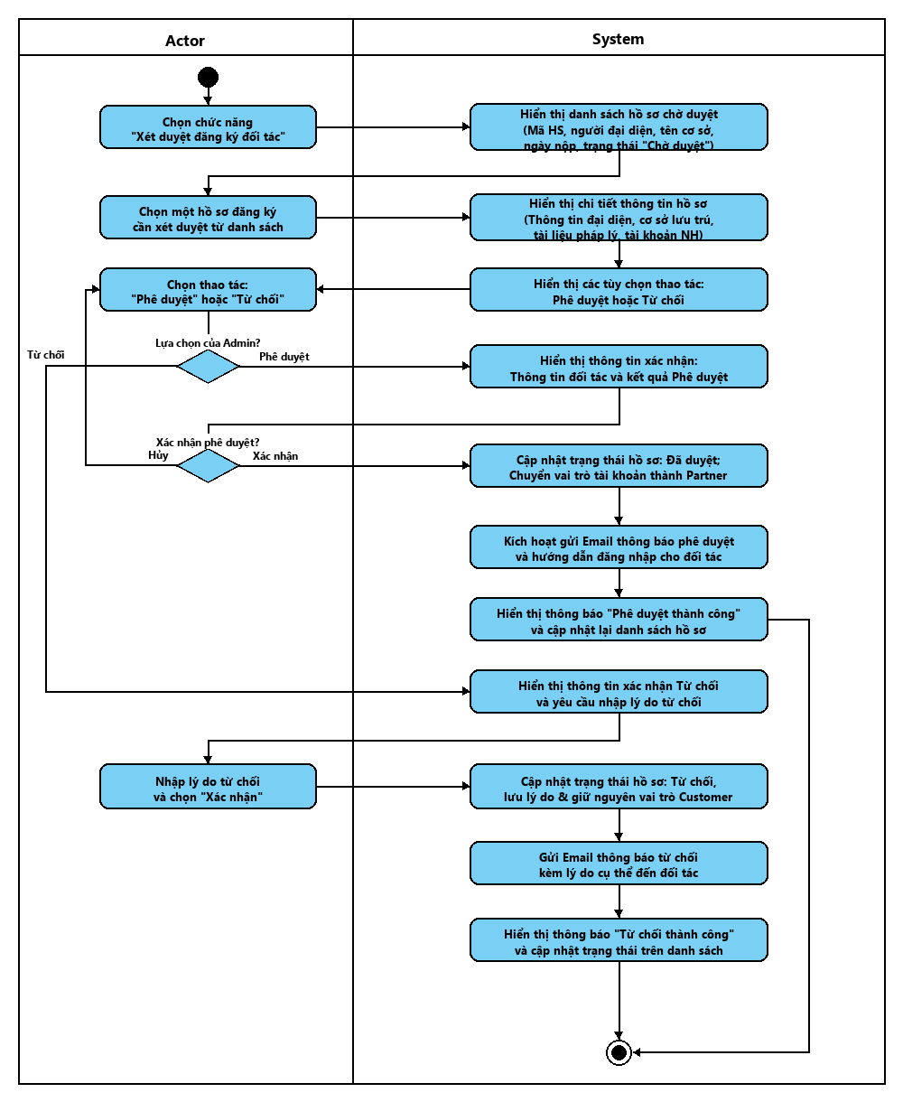

3.3.27.3 Sơ đồ Sequence
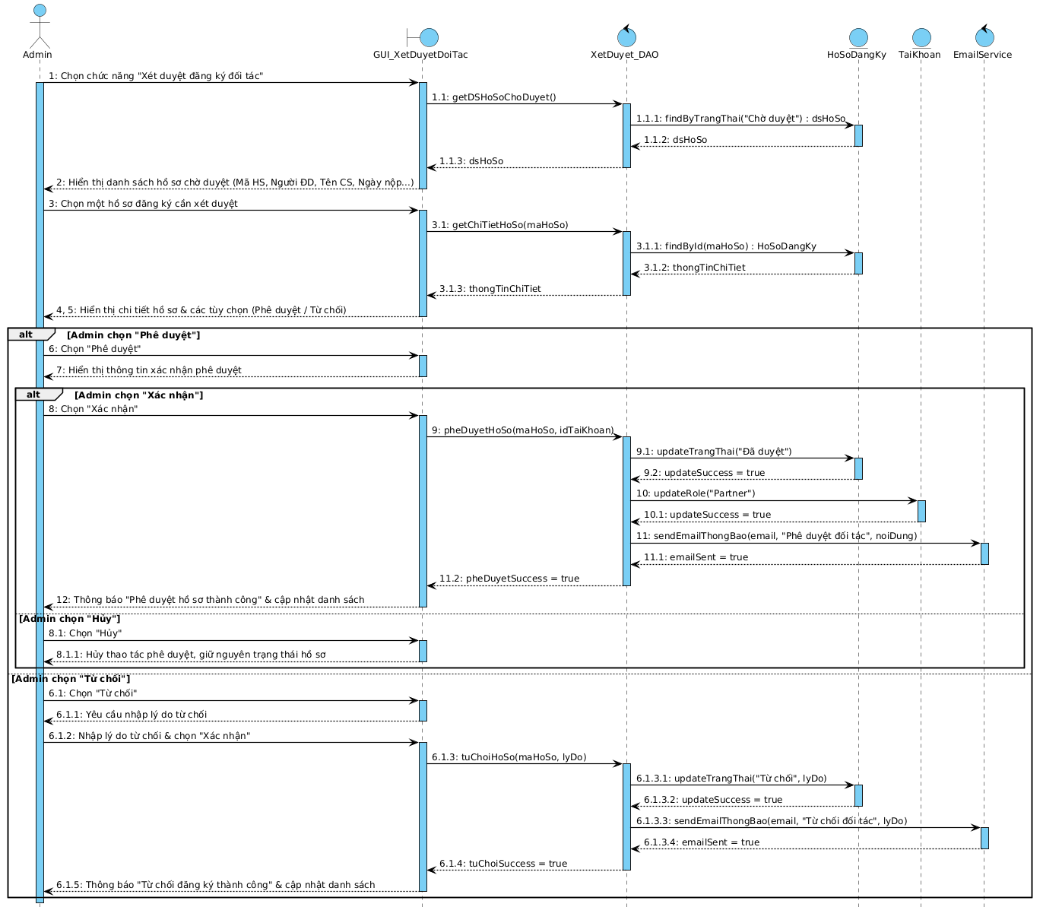

3.3.28. UC-A06 - Xét Duyệt Khách Sạn

3.3.28.1. Mô tả Xét Duyệt Khách Sạn
Mã usecase: UC-A06_ XetDuyetKhachSan
Mục đích: Cho phép Admin kiểm tra, phê duyệt hoặc từ chối thông tin khách sạn do Partner đăng ký trên hệ thống.
Mô tả: Admin có thể xem danh sách khách sạn đang chờ xét duyệt, xem thông tin chi tiết của từng khách sạn, kiểm tra thông tin do Partner cung cấp và thực hiện phê duyệt hoặc từ chối đăng ký khách sạn.
Tác nhân: Admin
Điều kiện trước:
- Admin đã đăng nhập vào hệ thống.
- Có Partner đã được phê duyệt và đã đăng ký khách sạn trên hệ thống.
- Khách sạn đang ở trạng thái Chờ xét duyệt.
Điều kiện sau:
- Khách sạn được cập nhật trạng thái Đã phê duyệt hoặc Từ chối.
- Nếu được phê duyệt, khách sạn được hiển thị trên hệ thống và có thể được khách hàng tìm kiếm, xem thông tin và đặt phòng.
- Nếu bị từ chối, khách sạn không được hiển thị cho khách hàng và Partner có thể xem lý do từ chối.
Luồng sự kiện chính (Basic flows)
Actor | Hệ thống
- Admin chọn chức năng Xét duyệt khách sạn.
 | - Hiển thị danh sách các cơ sở lưu trú đang ở trạng thái "Chờ duyệt" gồm: Mã khách sạn, Tên khách sạn, Tên Partner sở hữu, Địa chỉ/Tỉnh thành, Hạng sao đề xuất, Ngày gửi yêu cầu và Trạng thái ("Chờ duyệt").
- Chọn khách sạn cần xét duyệt.
- Hiển thị màn hình chi tiết cơ sở lưu trú gồm:
- Thông tin chung: Tên, mô tả, hạng sao, số điện thoại liên hệ, email lễ tân.
- Vị trí: Địa chỉ chi tiết, tọa độ hiển thị trên bản đồ (Google Maps API).
- Thư viện hình ảnh: Ảnh đại diện, ảnh không gian chung, sảnh, cơ sở vật chất.
- Tiện nghi & dịch vụ: Danh sách tiện ích chung (Hồ bơi, Wifi, Bãi đỗ xe, v.v.).
- Chính sách: Khung giờ nhận/trả phòng, quy định độ tuổi, chính sách hủy phòng.
- Các nút thao tác nghiệp vụ: "Phê duyệt" và "Từ chối".
- Chọn "Phê duyệt".
 | - Hiển thị thông tin xác nhận gồm tên khách sạn, Partner đăng ký và kết quả Phê duyệt.
- Chọn "Xác nhận".
 | - Cập nhật trạng thái khách sạn thành Đã phê duyệt.
 | - Cho phép khách sạn được hiển thị trên hệ thống.
 | - Cho phép khách hàng tìm kiếm, xem thông tin và thực hiện đặt phòng tại khách sạn.
 | - Gửi Email thông báo phê duyệt thành công kèm hướng dẫn thiết lập loại phòng và mở bán đến địa chỉ email của Partner.
 | - Hiển thị thông báo "Phê duyệt khách sạn thành công" và cập nhật trạng thái khách sạn trên danh sách.
Luồng sự kiện phụ (Alternative Flows):
5.1. Chọn Từ chối thay vì Phê duyệt.
 |  | 5.1.1. Hiển thị thông tin xác nhận kết quả Từ chối và yêu cầu Admin nhập lý do từ chối.
5.1.2. Admin nhập lý do từ chối và chọn Xác nhận.
 |  | 5.1.3. Cập nhật trạng thái khách sạn thành Từ chối và lưu lý do từ chối.
 |  | 5.1.4. Không cho phép khách sạn hiển thị trên hệ thống để khách hàng tìm kiếm và đặt phòng.
 |  | 5.1.5. Gửi Email thông báo từ chối kèm chi tiết lý do và hướng dẫn Partner chỉnh sửa lại thông tin trên trang Partner Portal.
 |  | 5.1.6. Hiển thị thông báo "Từ chối khách sạn thành công" và cập nhật trạng thái trên danh sách.
7.1. Chọn Hủy tại bước xác nhận.
 |  | 7.1.1. Hệ thống hủy thao tác phê duyệt và giữ nguyên trạng thái hiện tại của khách sạn.
 |  | 7.1.2. Quay lại bước 6
Luồng sự kiện ngoại lệ (Exception flows)

3.3.28.2 Sơ đồ Activity
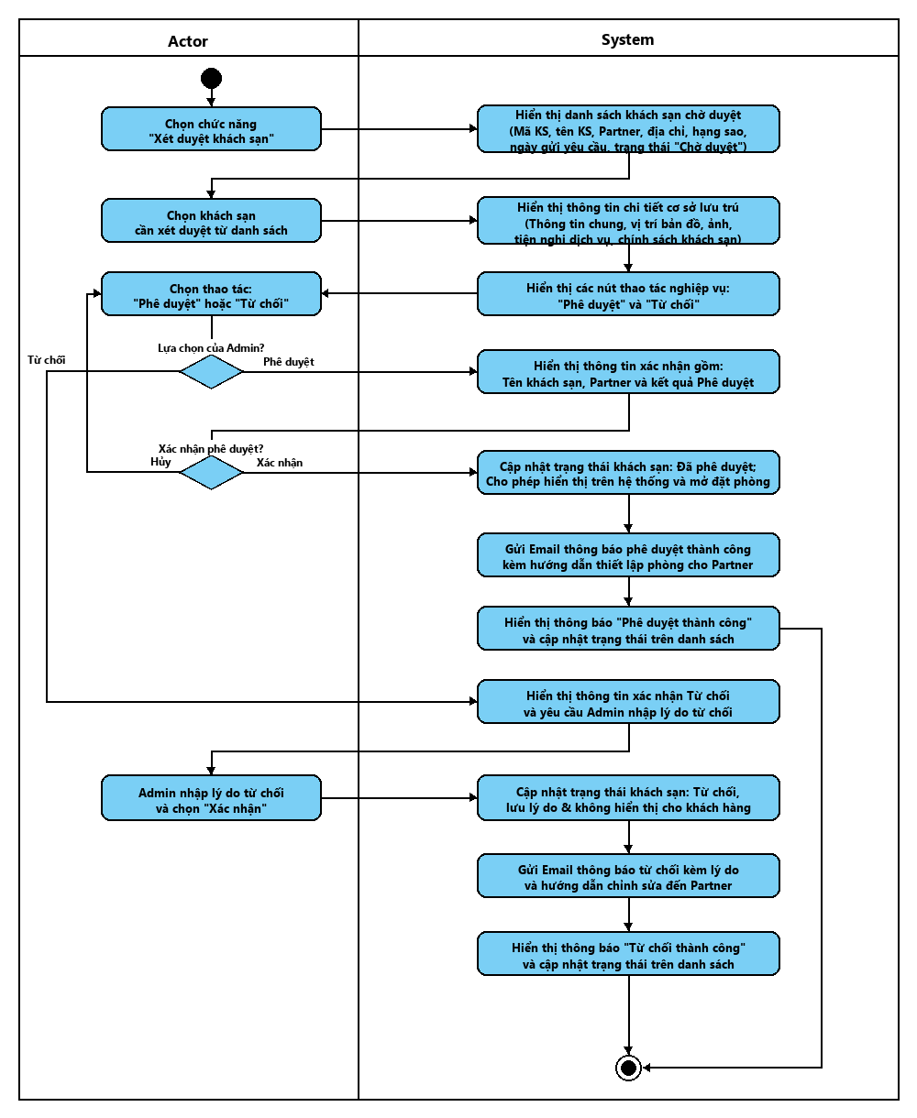

3.3.28.3 Sơ đồ Sequence
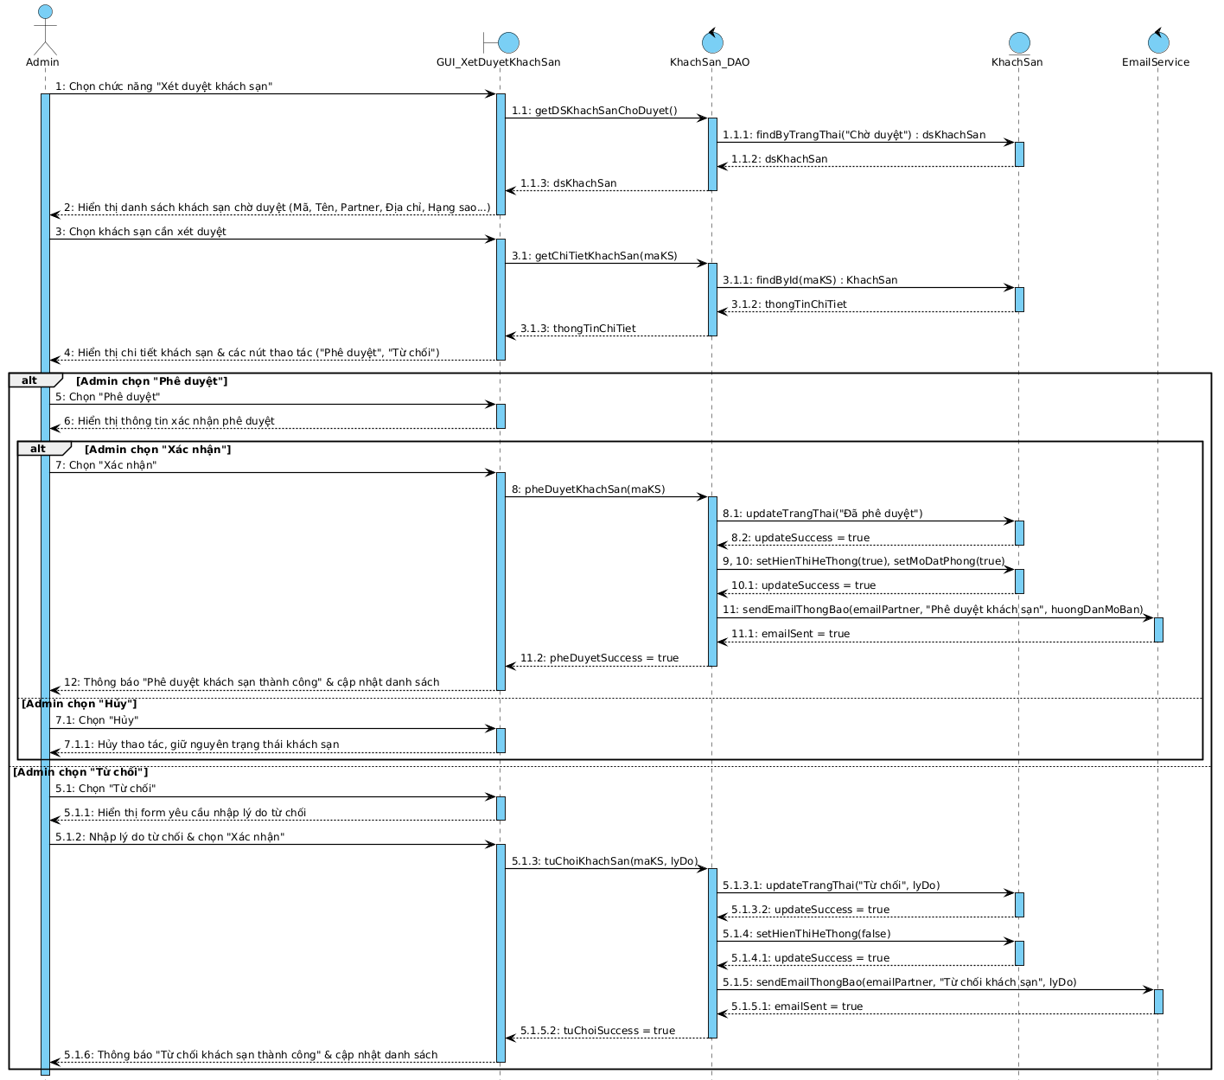

3.3.29. UC-A08 - Quản lý khuyến mãi nền tảng

3.3.29.1. Mô tả Quản lý khuyến mãi nền tảng
Mã usecase: UC-A08
Mục đích: Cho phép Partner tạo và thêm chương trình khuyến mãi cho khách sạn của mình nhằm cung cấp mức giá ưu đãi cho khách hàng.
Mô tả: Cho phép Admin tạo mới chương trình khuyến mãi/mã giảm giá áp dụng chung trên toàn nền tảng MeGo, thiết lập các quy tắc và điều kiện áp dụng để khách hàng sử dụng khi đặt phòng.
Tác nhân:
- Admin đã đăng nhập thành công vào hệ thống quản trị với phiên làm việc hợp lệ.
- Admin có quyền truy cập vào phân hệ Quản lý khuyến mãi.
Điều kiện trước:
Điều kiện sau:
- Chương trình khuyến mãi mới được lưu thành công vào cơ sở dữ liệu.
- Mã khuyến mãi có thể được kích hoạt để Customer áp dụng khi đặt phòng theo đúng điều kiện và thời gian đã thiết lập.
Luồng sự kiện chính (Basic flows)
Actor | Hệ thống
- Admin chọn chức năng Quản lý khuyến mãi.
 | - Hiển thị màn hình danh sách các chương trình khuyến mãi hiện có và nút "Thêm khuyến mãi mới".
- Chọn "Thêm khuyến mãi mới".
- Hiển thị biểu mẫu (Form) tạo mới khuyến mãi với các trường thông tin:
- Mã khuyến mãi (Voucher Code).
- Tên chương trình khuyến mãi.
- Mô tả chi tiết.
- Hình thức giảm giá (Theo phần trăm % hoặc Số tiền cố định VNĐ).
- Giá trị giảm giá (Ví dụ: 10% hoặc 100.000 VNĐ).
- Mức giảm tối đa (Áp dụng khi chọn giảm theo %).
- Giá trị đơn hàng tối thiểu để áp dụng.
- Tổng số lượt sử dụng tối đa (Giới hạn số lượng phát hành).
- Giới hạn số lượt dùng cho mỗi khách hàng.

- Thời gian hiệu lực: Ngày/giờ bắt đầu và Ngày/giờ kết thúc.
- Trạng thái ban đầu (Kích hoạt ngay / Tạm ẩn).
- Nhập đầy đủ và hợp lệ các thông tin vào biểu mẫu theo yêu cầu.
- Chọn "Lưu" hoặc "Tạo mới".
- Kiểm tra tính hợp lệ của dữ liệu đầu vào (Validation):
- Các trường bắt buộc không được để trống.
- Mã khuyến mãi không trùng lặp với mã đã tồn tại.
- Giá trị giảm giá, đơn hàng tối thiểu, số lượt sử dụng phải là số dương.
- Tỷ lệ giảm theo % phải nằm trong khoảng từ 1% đến 100%.
- Ngày bắt đầu phải nhỏ hơn ngày kết thúc; ngày kết thúc không được nhỏ hơn ngày hiện tại.

 | - Hiển thị hộp thoại xác nhận tạo mới chương trình khuyến mãi với các thông số vừa thiết lập.
- Chọn "Xác nhận".
 | - Lưu thông tin chương trình khuyến mãi mới vào cơ sở dữ liệu.
 | - Hiển thị thông báo "Thêm chương trình khuyến mãi thành công" và điều hướng quay lại danh sách khuyến mãi với bản ghi mới được cập nhật.
Luồng sự kiện phụ (Alternative Flows):
9.1. Admin chọn Hủy tại bước xác nhận.
 |  | 9.1.1. Hệ thống hủy thao tác thêm khuyến mãi và không lưu thông tin đã nhập.
 |  | 9.1.2. Quay lại bước 4
Luồng sự kiện ngoại lệ (Exception flows)

3.3.29.2 Sơ đồ Activity

3.3.29.3 Sơ đồ Sequence
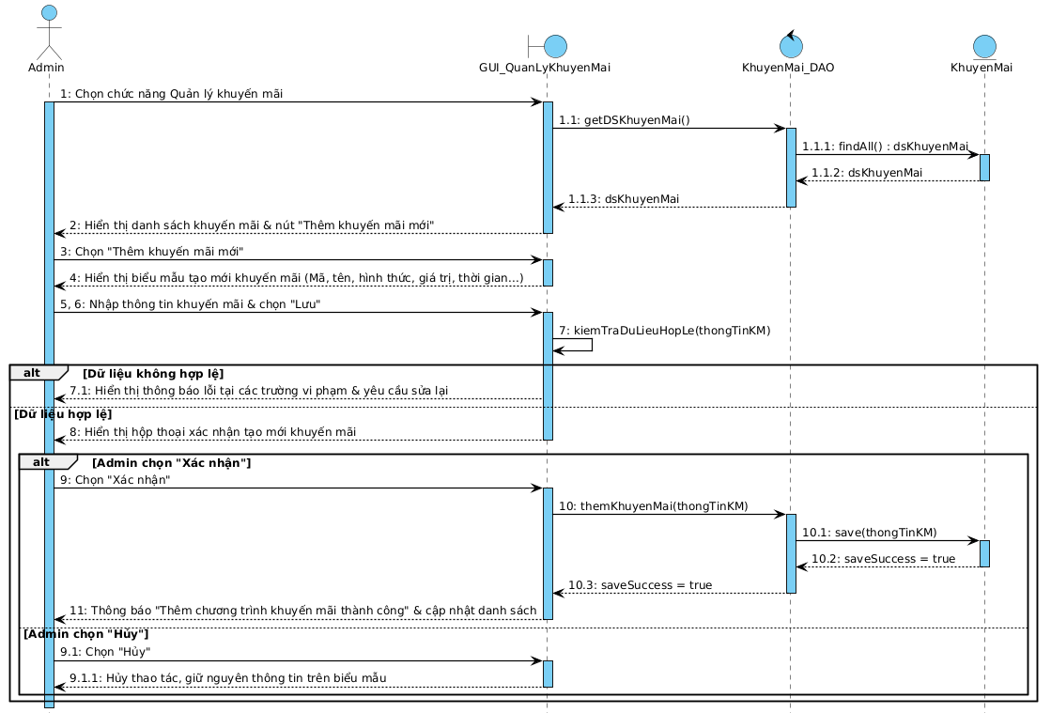

3.3.30. UC-A10 - Thống kê hoa hồng

3.3.30.1. Mô tả Thống kê hoa hồng
Mã usecase: UC-A14_ThongKeHoaHong
Mục đích: Cho phép Admin theo dõi, tổng hợp và phân tích số liệu hoa hồng mà nền tảng thu được từ các đơn đặt phòng thành công của các đối tác theo từng mốc thời gian.
Mô tả: Admin truy cập chức năng thống kê hoa hồng, thiết lập các tiêu chí lọc (khoảng thời gian, đối tác cụ thể, cơ sở lưu trú). Hệ thống tổng hợp dữ liệu doanh thu, tính toán tiền hoa hồng thực nhận dựa trên các đơn phòng đã hoàn tất lưu trú (Checked-out), hiển thị dưới dạng biểu đồ/bảng số liệu và hỗ trợ xuất báo cáo file (Excel/PDF).
Tác nhân: Admin
Điều kiện trước:
- Admin đã đăng nhập thành công vào hệ thống với quyền hạn hợp lệ.
- Hệ thống đã có dữ liệu về các đơn đặt phòng và tỷ lệ hoa hồng được thiết lập cho đối tác.
Điều kiện sau:
- Báo cáo thống kê số liệu hoa hồng được hiển thị trực quan cho Admin.
- File báo cáo (nếu có yêu cầu xuất) được tải về thiết bị thành công.
Luồng sự kiện chính (Basic flows)
Actor | Hệ thống
- Admin chọn chức năng Thống kê hoa hồng.
- Hiển thị giao diện báo cáo hoa hồng với bộ lọc mặc định (theo tháng hiện tại, toàn bộ đối tác) gồm:
- Thẻ chỉ số tổng quan (KPI cards): Tổng doanh thu phòng, Tổng hoa hồng nền tảng giữ lại, Hoa hồng đã thực nhận, Hoa hồng chờ đối soát.
- Biểu đồ biến động hoa hồng theo thời gian.
- Bảng dữ liệu chi tiết theo từng đối tác/cơ sở lưu trú.

- Nhập các tiêu chí lọc cần xem:
- Khoảng thời gian (Từ ngày - Đến ngày, hoặc chọn nhanh: Tuần này, Tháng này, Quý này, Năm nay).
- Tên đối tác (Partner) hoặc tên khách sạn cụ thể.
- Chọn nút "Thống kê" (hoặc "Lọc dữ liệu").
 | - Kiểm tra khoảng thời gian Admin đã chọn.
 | - Tìm kiếm các giao dịch đặt phòng phát sinh trong khoảng thời gian được chọn.
 | - Xác định các giao dịch đủ điều kiện tính hoa hồng.
 | - Tính tổng số giao dịch phát sinh trong khoảng thời gian đã chọn.
 | - Tính tổng doanh thu từ các giao dịch được thống kê.
 | - Tính số tiền hoa hồng của từng giao dịch dựa trên tỷ lệ hoa hồng được áp dụng.
 | - Tính tổng số tiền hoa hồng từ các giao dịch được thống kê.
 | - Cập nhật bảng chi tiết hoa hồng với thông tin của từng giao dịch gồm Mã giao dịch, Khách sạn, Ngày giao dịch, Giá trị giao dịch, Tỷ lệ hoa hồng và Số tiền hoa hồng.
 | - Hiển thị kết quả thống kê theo Filter Admin đã chọn.
- Chọn chức năng "Xuất báo cáo" (Export Excel/PDF).
 | - Hệ thống kết xuất dữ liệu đang hiển thị ra tệp tin định dạng .xlsx .
Luồng sự kiện phụ (Alternative Flows):
 |  | 5.1 Hệ thống phát hiện ngày bắt đầu lớn hơn ngày kết thúc hoặc vượt quá khoảng thời gian cho phép tra cứu.
 |  | 5.1.1. Hiển thị thông báo lỗi: "Khoảng thời gian thống kê không hợp lệ. Vui lòng chọn lại ngày bắt đầu nhỏ hơn hoặc bằng ngày kết thúc."
 |  | 5.1.2. Quay lại bước 4.
Luồng sự kiện ngoại lệ (Exception flows)

3.3.30.2 Sơ đồ Activity
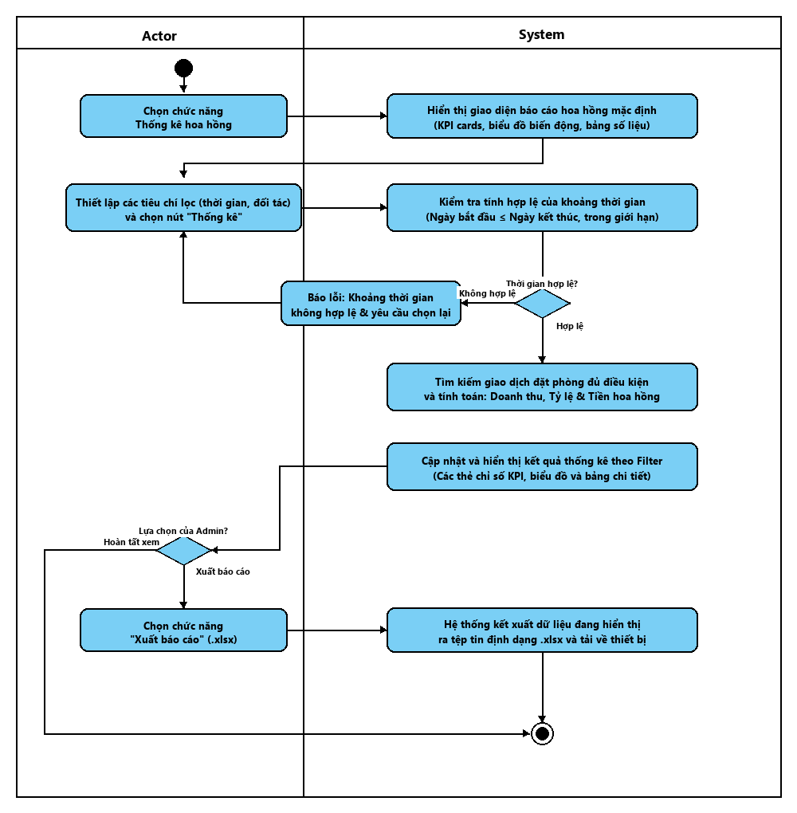

3.3.30.3 Sơ đồ Sequence
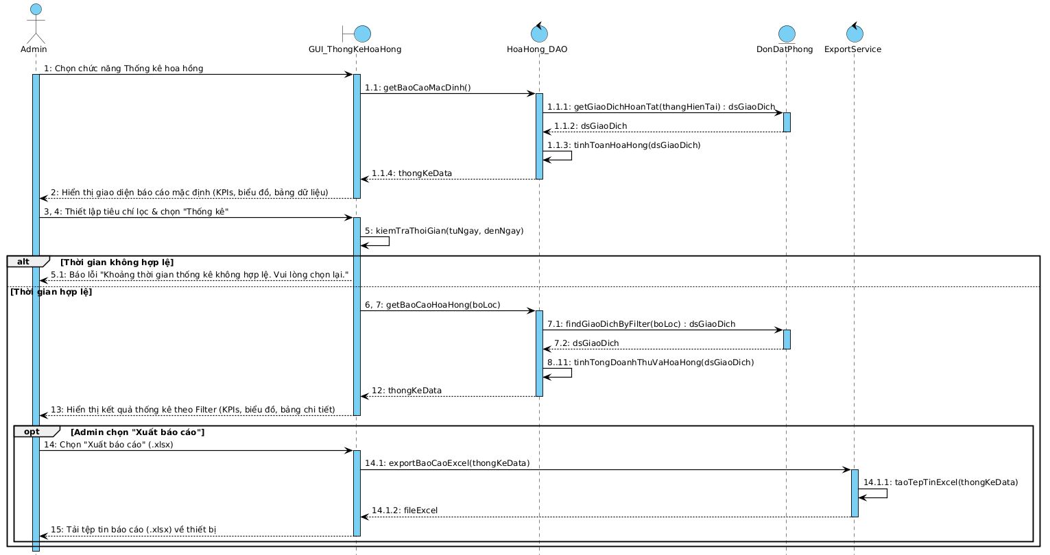

3.4 Sơ đồ Class
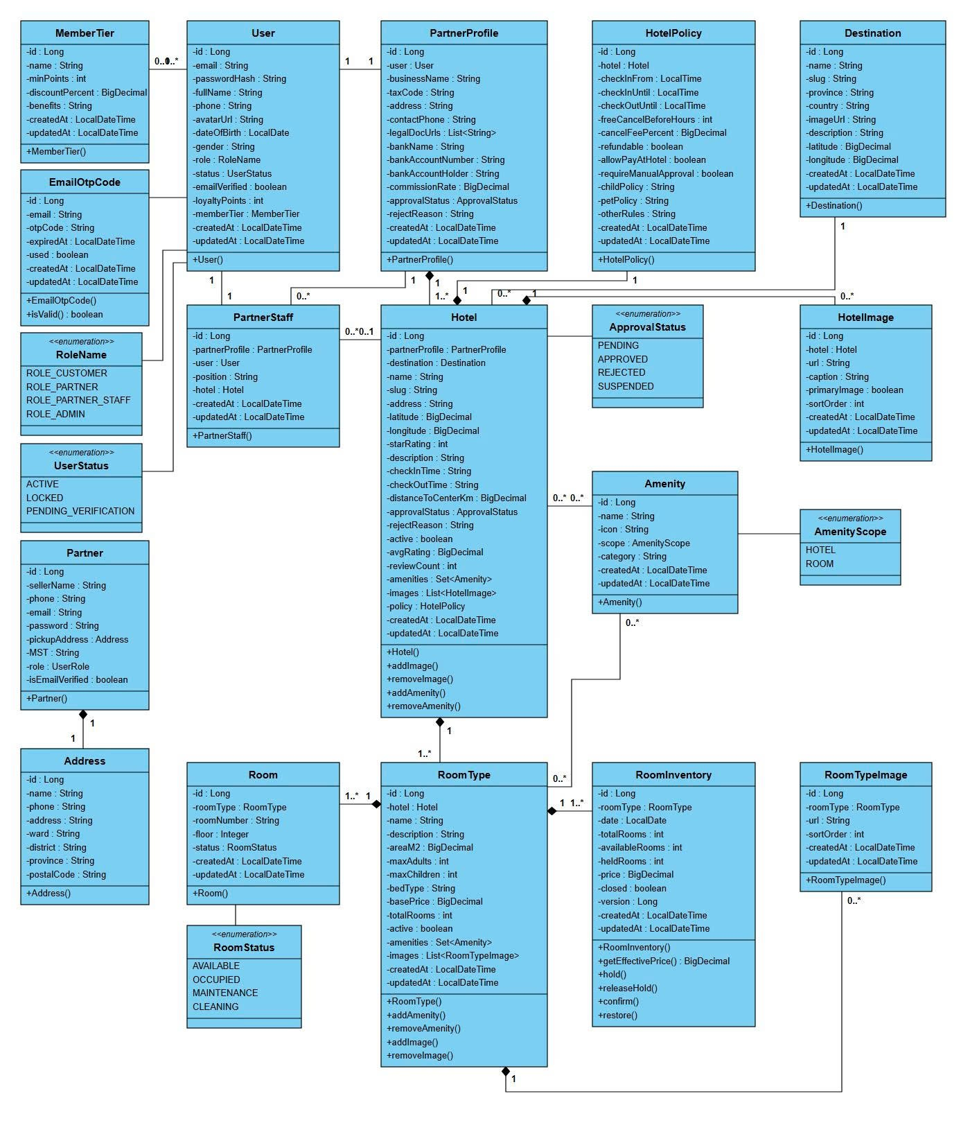

3.5 Sơ đồ Database
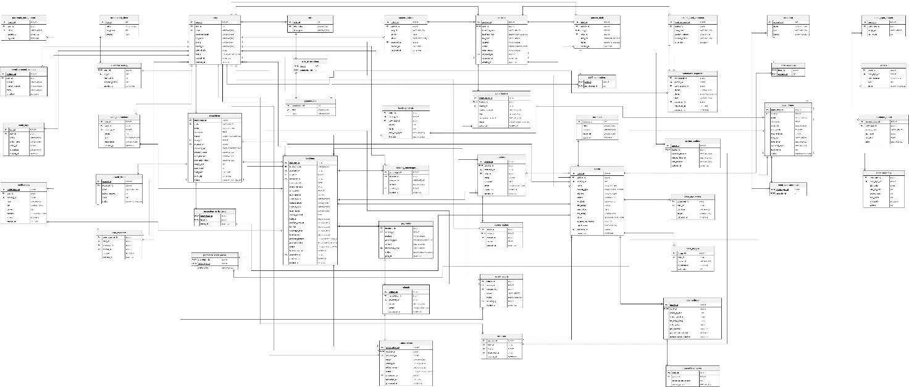

Xem rõ hơn tại đây :
https://drive.google.com/file/d/1wOAx-tlAMXxSmcxAfE4-8eBnMg4yk8tb/view

CHƯƠNG IV: HIỆN THỰC ỨNG DỤNG (CLO4, CLO5, CLO6)

4.1. Kiến trúc hệ thống và công nghệ sử dụng

4.1.1. Kiến trúc tổng quan hệ thống
Hệ thống MeGo được xây dựng theo kiến trúc Client – Server, tách biệt rõ ràng giữa tầng giao diện người dùng (Frontend) và tầng xử lý nghiệp vụ (Backend). Hai tầng này giao tiếp với nhau thông qua các RESTful API, sử dụng định dạng JSON để trao đổi dữ liệu, giúp hệ thống dễ dàng mở rộng, bảo trì và có thể tái sử dụng API cho các nền tảng khác trong tương lai (ví dụ: ứng dụng di động).
Về phía Backend, hệ thống được tổ chức theo kiến trúc phân lớp (Layered Architecture) truyền thống của Spring Boot, bao gồm các lớp: Controller (tiếp nhận và trả về request/response HTTP), Service (xử lý nghiệp vụ), Repository (thao tác với cơ sở dữ liệu thông qua Spring Data JPA/Hibernate), cùng các lớp hỗ trợ như Request/Response DTO, Domain/Model (ánh xạ thực thể dữ liệu), Exception (xử lý lỗi tập trung) và Util (các hàm tiện ích dùng chung). Cách tổ chức này giúp tách bạch trách nhiệm của từng thành phần, thuận tiện cho việc kiểm thử và bảo trì mã nguồn.
Về phía Frontend, ứng dụng được xây dựng theo kiến trúc module hóa (Module-based Architecture) kết hợp mô hình quản lý trạng thái tập trung (Centralized State Management) thông qua Redux Toolkit. Giao diện được chia thành các module độc lập tương ứng với từng nhóm người dùng (Guest, Customer, Partner, Admin), mỗi module tự quản lý các trang (pages) và luồng điều hướng (router) riêng, giúp hạn chế sự phụ thuộc chéo giữa các phần chức năng và thuận tiện cho việc phân công công việc giữa các thành viên trong nhóm.
Cơ chế xác thực và phân quyền được triển khai theo mô hình JWT (JSON Web Token) stateless: sau khi đăng nhập thành công, Backend cấp một token chứa thông tin định danh và vai trò (role) của người dùng; token này được Frontend lưu trữ và đính kèm trong header của mọi request tiếp theo để Backend xác thực thông qua Spring Security, từ đó quyết định quyền truy cập tương ứng với từng vai trò Customer, Partner hay Admin.

4.1.2. Công nghệ sử dụng ở tầng Frontend
Giao diện người dùng của MeGo được phát triển dưới dạng Single Page Application (SPA) với các công nghệ chính sau:
Thành phần | Công nghệ | Vai trò trong hệ thống
Ngôn ngữ / Nền tảng | ReactJS 19 + TypeScript | Xây dựng giao diện theo mô hình component, kiểm soát kiểu dữ liệu chặt chẽ, giảm lỗi runtime
Công cụ build | Vite | Khởi tạo dự án, biên dịch và đóng gói mã nguồn với tốc độ nhanh
Định tuyến | React Router DOM v7 | Điều hướng giữa các trang, tổ chức route riêng cho từng vai trò người dùng
Quản lý trạng thái | Redux Toolkit + React-Redux | Quản lý trạng thái dùng chung (thông tin đăng nhập, giỏ đặt phòng, bộ lọc tìm kiếm...)
Giao diện / Styling | Tailwind CSS v4, Material UI (MUI) | Xây dựng giao diện responsive, đồng bộ theo hệ thống thiết kế (design system)
Gọi API | Axios | Thực hiện các request HTTP đến Backend, cấu hình interceptor đính kèm JWT token
Xử lý & kiểm tra form | Formik + Yup | Quản lý dữ liệu nhập liệu và kiểm tra ràng buộc (validation) phía client
Thông báo | React Toastify | Hiển thị thông báo (thành công/lỗi) cho người dùng

Bảng 4.1. Công nghệ sử dụng tầng Frontend

4.1.3. Công nghệ sử dụng ở tầng Backend
Tầng xử lý nghiệp vụ của hệ thống được xây dựng trên nền tảng Java với các thành phần chính:
Thành phần | Công nghệ | Vai trò trong hệ thống
Ngôn ngữ / Nền tảng | Java 21, Spring Boot 4.1.1 | Nền tảng chính để xây dựng RESTful API
Truy xuất dữ liệu | Spring Data JPA, Hibernate | Ánh xạ đối tượng – quan hệ (ORM), thao tác cơ sở dữ liệu
Bảo mật | Spring Security, JWT | Xác thực người dùng, phân quyền theo vai trò, bảo vệ API
Kiểm tra dữ liệu | Spring Boot Starter Validation | Ràng buộc và kiểm tra dữ liệu đầu vào tại tầng Request DTO
Hỗ trợ lập trình | Lombok | Giảm thiểu mã nguồn lặp lại (getter/setter, constructor...)
Công cụ hỗ trợ phát triển | Spring Boot DevTools | Tự động tải lại ứng dụng khi có thay đổi mã nguồn trong môi trường phát triển

Bảng 4.2. Công nghệ sử dụng tầng Backend

4.1.4. Cơ sở dữ liệu
Hệ thống sử dụng MariaDB (tương thích MySQL) làm hệ quản trị cơ sở dữ liệu quan hệ, kết nối đến Backend thông qua trình điều khiển MariaDB Java Client. Việc lựa chọn cơ sở dữ liệu quan hệ phù hợp với đặc thù dữ liệu của bài toán đặt phòng khách sạn, vốn có nhiều mối quan hệ ràng buộc chặt chẽ giữa các thực thể như Khách sạn – Phòng – Đặt phòng – Khách hàng – Đối tác. Việc thiết kế lược đồ cơ sở dữ liệu được thực hiện dựa trên kết quả phân tích ở giai đoạn thiết kế (Database Design), sau đó ánh xạ thành các Entity thông qua Spring Data JPA/Hibernate.

4.1.5. Công cụ hỗ trợ phát triển
IntelliJ IDEA: môi trường phát triển chính cho Backend (Java/Spring Boot).
Visual Studio Code: môi trường phát triển chính cho Frontend (ReactJS/TypeScript).
Git & GitHub: quản lý mã nguồn và phối hợp làm việc nhóm.
Postman: kiểm thử các RESTful API trong quá trình phát triển.
PlantUML - Visual Paradigm: hỗ trợ dựng các sơ đồ UML (Use Case, Sequence, Activity) trong giai đoạn phân tích – thiết kế.

4.2. Các module và các chức năng triển khai

4.2.1. Tổ chức cấu trúc mã nguồn
Mã nguồn dự án được tổ chức thành hai thư mục độc lập là frontend và backend, tương ứng với hai tầng của kiến trúc hệ thống đã trình bày ở mục 4.1.1.
Đối với Frontend, thư mục src/modules được chia thành bốn module tương ứng bốn nhóm chức năng: guest/pages, customer/pages, partner/pages và admin/pages. Việc phân chia route cũng được thực hiện tách biệt trong thư mục src/routers với các tệp GuestRoutes.tsx, CustomerRoutes.tsx, PartnerRoutes.tsx, AdminRoutes.tsx cùng ProtectedRoutes.tsx đảm nhiệm việc kiểm soát quyền truy cập route theo vai trò đăng nhập, và AppRoutes.tsx tổng hợp toàn bộ cấu hình định tuyến của ứng dụng. Trạng thái dùng chung của toàn hệ thống được quản lý tập trung tại thư mục src/stores (cấu hình Redux store), trong khi các thiết lập giao diện (màu sắc, biến CSS dùng chung) được đặt tại thư mục themes.
Đối với Backend, mã nguồn được tổ chức theo gói com.mego.backend với các gói con thể hiện rõ kiến trúc phân lớp: config (cấu hình Spring Security, CORS...), controller (định nghĩa các endpoint API), domain/model (thực thể dữ liệu ánh xạ với cơ sở dữ liệu), repository (giao tiếp dữ liệu qua Spring Data JPA), request/response (các lớp DTO trung chuyển dữ liệu giữa client và server), service.impl (triển khai nghiệp vụ), exception (xử lý và định dạng lỗi tập trung) và util (các hàm tiện ích dùng chung như xử lý JWT, mã hóa mật khẩu...).

4.2.2. Module Khách vãng lai (Guest)
Module Guest phục vụ cho người dùng chưa đăng nhập hệ thống, tập trung vào việc giới thiệu thông tin và hỗ trợ tìm kiếm cơ sở lưu trú. Các chức năng chính đã triển khai bao gồm:
- Xem trang chủ giới thiệu hệ thống MeGo, các khách sạn/cơ sở lưu trú nổi bật.
- Tìm kiếm khách sạn theo địa điểm, thời gian lưu trú, số lượng khách.
- Xem danh sách khách sạn theo kết quả tìm kiếm và bộ lọc (giá, hạng sao, tiện ích...).
- Xem chi tiết thông tin khách sạn: hình ảnh, tiện ích, vị trí, các loại phòng và giá.
- Đăng ký tài khoản và đăng nhập vào hệ thống (dành cho Customer/Partner).

4.2.3. Module Khách hàng (Customer)
Sau khi đăng nhập, người dùng được cấp quyền truy cập vào module Customer với các chức năng phục vụ trực tiếp cho nhu cầu đặt phòng và quản lý thông tin cá nhân:
- Quản lý thông tin tài khoản cá nhân (xem, cập nhật hồ sơ, đổi mật khẩu).
- Đặt phòng trực tuyến: chọn loại phòng, ngày nhận – trả phòng, số lượng khách.
- Xem lại lịch sử và trạng thái các đơn đặt phòng đã thực hiện.
- Hủy hoặc chỉnh sửa đơn đặt phòng (trong điều kiện cho phép).
- Đánh giá, nhận xét về khách sạn/cơ sở lưu trú sau khi hoàn tất lưu trú.
- Nhận thông báo liên quan đến trạng thái đặt phòng.

4.2.4. Module Đối tác (Partner)
Module Partner hướng đến các đối tác/chủ cơ sở lưu trú, hỗ trợ quản lý thông tin khách sạn và theo dõi hoạt động kinh doanh trên nền tảng:
- Đăng ký và quản lý thông tin cơ sở lưu trú (tên, địa chỉ, mô tả, hình ảnh, tiện ích).
- Quản lý danh sách loại phòng: thêm/sửa/xóa thông tin phòng, giá, số lượng, tình trạng phòng trống.
- Quản lý và theo dõi các đơn đặt phòng của khách hàng: xác nhận, từ chối, cập nhật trạng thái.
- Xem thống kê tổng quan về tình hình đặt phòng, doanh thu theo khách sạn do đối tác quản lý.
- Phản hồi các đánh giá của khách hàng.

4.2.5. Module Quản trị viên (Admin)
Module Admin đóng vai trò quản lý và vận hành toàn bộ hệ thống, đảm bảo tính đúng đắn và an toàn của dữ liệu trên nền tảng:
- Quản lý tài khoản người dùng trên hệ thống (Customer, Partner): xem, khóa/mở khóa tài khoản.
- Kiểm duyệt và phê duyệt thông tin cơ sở lưu trú do Partner đăng ký.
- Quản lý danh mục dùng chung của hệ thống (loại hình lưu trú, tiện ích, khu vực/địa điểm...).
- Theo dõi, thống kê tổng quan hoạt động của toàn hệ thống (số lượng đặt phòng, người dùng, đối tác).
- Quản lý và xử lý các đánh giá, phản ánh vi phạm từ người dùng.

4.2.6. Cơ chế bảo mật và phân quyền truy cập
Việc phân quyền truy cập giữa các module được kiểm soát ở cả hai tầng Frontend và Backend nhằm đảm bảo tính nhất quán và an toàn của hệ thống. Ở tầng Frontend, thành phần ProtectedRoutes.tsx đảm nhiệm việc kiểm tra trạng thái đăng nhập và vai trò của người dùng trước khi cho phép truy cập vào các route thuộc module Customer, Partner hoặc Admin; người dùng chưa đăng nhập hoặc không đủ quyền sẽ được điều hướng trở lại trang đăng nhập hoặc trang thông báo không có quyền truy cập.
Ở tầng Backend, Spring Security kết hợp cơ chế JWT thực hiện xác thực từng request gửi đến API: token gửi kèm trong header Authorization được kiểm tra tính hợp lệ và giải mã để xác định vai trò người dùng, từ đó đối chiếu với cấu hình phân quyền theo endpoint (ví dụ: các endpoint thuộc nhóm /api/admin/** chỉ cho phép vai trò Admin truy cập). Cơ chế phân quyền hai tầng này giúp hạn chế tối đa rủi ro người dùng truy cập trái phép vào các chức năng không thuộc vai trò của mình, đồng thời tách biệt rõ trách nhiệm bảo mật ở cả phía client lẫn phía server.

CHƯƠNG V: KẾT LUẬN

5.1. Kết quả đạt được
Qua quá trình phân tích, thiết kế và xây dựng, nhóm đã hoàn thành hệ thống MeGo – nền tảng giới thiệu và đặt phòng khách sạn trực tuyến đa đối tác, đáp ứng được các mục tiêu đề ra ban đầu ở Chương 1 và các yêu cầu chức năng đã phân tích ở Chương 2. Các chức năng đã triển khai được trình bày tách riêng theo từng nhóm người dùng như sau:
Chức năng Guest (Khách vãng lai):
- Xây dựng trang chủ giới thiệu hệ thống, điểm đến và các cơ sở lưu trú nổi bật.
- Triển khai chức năng tìm kiếm cơ sở lưu trú theo địa điểm, ngày nhận – trả phòng, số lượng khách; hỗ trợ lọc theo khoảng giá, hạng sao, loại phòng, tiện nghi và sắp xếp theo giá/điểm đánh giá.
- Hiển thị đầy đủ thông tin chi tiết cơ sở lưu trú: hình ảnh, tiện nghi, chính sách nhận – trả phòng, chính sách hủy, vị trí (tích hợp bản đồ) và danh sách loại phòng còn trống theo thời gian lưu trú đã chọn.
- Xây dựng chức năng đăng ký tài khoản, đăng nhập và khôi phục mật khẩu để chuyển đổi thành Customer.
Chức năng Customer (Khách hàng):
- Quản lý thông tin cá nhân, đổi mật khẩu.
- Hiện thực quy trình đặt phòng trực tuyến: chọn phòng, nhập thông tin khách lưu trú, áp dụng mã khuyến mãi, xác nhận đơn.
- Tích hợp thanh toán trực tuyến qua cổng thanh toán.
- Xây dựng chức năng quản lý đơn đặt phòng: xem lịch sử, theo dõi trạng thái, hủy đặt phòng theo chính sách.
- Xây dựng chức năng đánh giá cơ sở lưu trú sau khi hoàn thành lưu trú.
Chức năng Partner (Đối tác):
- Đăng ký tài khoản và gửi hồ sơ cơ sở lưu trú để Admin xét duyệt.
- Quản lý thông tin khách sạn, hình ảnh, tiện nghi, chính sách áp dụng.
- Quản lý loại phòng, giá phòng, số lượng phòng và tình trạng mở/đóng bán phòng theo ngày.
- Xử lý đơn đặt phòng: xác nhận đơn, cập nhật trạng thái, xử lý yêu cầu hủy và ghi nhận trường hợp khách không đến nhận phòng.
- Theo dõi doanh thu, lịch sử thanh toán và phản hồi đánh giá của khách hàng.
Chức năng Admin (Quản trị viên):
- Quản lý tài khoản người dùng và Partner (khóa/mở khóa, phân quyền).
- Xét duyệt hồ sơ đăng ký cơ sở lưu trú của Partner.
- Kiểm duyệt nội dung và đánh giá vi phạm trên hệ thống.
- Thống kê tổng quan phục vụ theo dõi hoạt động của toàn hệ thống.
Các tính năng phụ trợ:
- Xây dựng cơ chế xác thực và phân quyền theo vai trò dựa trên JWT kết hợp Spring Security, đảm bảo mỗi nhóm người dùng chỉ truy cập được các chức năng phù hợp.
- Thiết kế giao diện responsive, sử dụng Tailwind CSS và Material UI, đảm bảo hiển thị phù hợp trên nhiều thiết bị.
- Xây dựng cơ sở dữ liệu quan hệ (MariaDB/MySQL) mô tả đầy đủ các thực thể nghiệp vụ chính (khách sạn, phòng, đơn đặt phòng, tài khoản, đánh giá, khuyến mãi).
- Áp dụng kiểm tra dữ liệu đầu vào ở cả phía client và server nhằm hạn chế lỗi nhập liệu và các rủi ro bảo mật cơ bản.

5.2. Ưu điểm
Hệ thống mô phỏng khá đầy đủ mô hình hoạt động của một nền tảng đặt phòng đa đối tác (tương tự Agoda, Booking.com), thể hiện rõ sự phân chia vai trò và quyền hạn giữa bốn nhóm người dùng Guest, Customer, Partner và Admin.
Quy trình nghiệp vụ chính (tìm kiếm → xem thông tin → đặt phòng → thanh toán → quản lý đơn) được xây dựng xuyên suốt, logic và bám sát thực tế nghiệp vụ đặt phòng khách sạn.
Kiến trúc hệ thống được tổ chức rõ ràng, tách biệt giữa Frontend và Backend theo mô hình RESTful API, thuận tiện cho việc bảo trì, mở rộng và phân công công việc trong nhóm.
Áp dụng các công nghệ hiện đại, phổ biến trong thực tế (ReactJS, TypeScript, Spring Boot, JWT), giúp nhóm tiếp cận và vận dụng được kiến thức có tính ứng dụng cao.
Cơ chế phân quyền hai tầng (Frontend và Backend) góp phần đảm bảo tính an toàn cơ bản cho hệ thống.

5.3. Hạn chế
Do giới hạn về thời gian thực hiện đồ án, một số chức năng nâng cao như cập nhật tình trạng phòng theo thời gian thực (real-time qua WebSocket), tích hợp chat hỗ trợ trực tuyến, gửi thông báo qua SMS chưa được triển khai đầy đủ hoặc chỉ dừng ở mức mô phỏng.
Hệ thống chưa được kiểm thử trên quy mô người dùng lớn, do đó chưa thể đánh giá đầy đủ khả năng chịu tải và hiệu năng thực tế khi có nhiều người dùng truy cập đồng thời.
Chương trình thành viên (tích điểm, hạng thành viên), các chương trình khuyến mãi phức tạp và chức năng đối soát – rút tiền cho Partner mới được xây dựng ở mức cơ bản, chưa bao quát hết các tình huống nghiệp vụ phát sinh trong thực tế.
Việc hỗ trợ đa ngôn ngữ và đa tiền tệ chưa được hiện thực đầy đủ, hệ thống hiện tại chủ yếu vận hành trên giao diện tiếng Việt.
Một số ràng buộc nghiệp vụ phức tạp (ví dụ: xử lý tranh chấp đặt trùng phòng, hoàn tiền theo nhiều chính sách khác nhau) chưa được xử lý toàn diện.
Giao diện quản trị (Admin) và báo cáo thống kê còn ở mức cơ bản, chưa có nhiều biểu đồ trực quan hoặc bộ lọc thống kê nâng cao.

5.4. Hướng phát triển tương lai
Triển khai cơ chế cập nhật tình trạng phòng theo thời gian thực bằng WebSocket, giúp hạn chế tối đa tình trạng đặt trùng phòng khi có nhiều người dùng thao tác đồng thời.
Tích hợp đầy đủ các dịch vụ bên ngoài: cổng thanh toán đa dạng hơn, dịch vụ gửi SMS/Email tự động, chat hỗ trợ khách hàng trực tuyến theo thời gian thực.
Phát triển ứng dụng di động (Mobile App) trên nền tảng React Native hoặc Flutter nhằm mở rộng khả năng tiếp cận người dùng.
Nghiên cứu và tích hợp trí tuệ nhân tạo (AI) để gợi ý khách sạn phù hợp với sở thích và lịch sử tìm kiếm của người dùng.
Hoàn thiện chương trình thành viên, hệ thống khuyến mãi và cơ chế đối soát – thanh toán cho Partner theo hướng linh hoạt và tự động hóa cao hơn.
Mở rộng hỗ trợ đa ngôn ngữ, đa tiền tệ nhằm hướng tới phục vụ người dùng quốc tế.
Xây dựng Dashboard thống kê nâng cao cho Admin và Partner với các biểu đồ trực quan, hỗ trợ phân tích doanh thu, công suất phòng và hành vi người dùng.
Nâng cao khả năng bảo mật và hiệu năng hệ thống thông qua kiểm thử tải (load testing), tối ưu truy vấn cơ sở dữ liệu và áp dụng các biện pháp bảo vệ nâng cao hơn (rate limiting, giám sát bất thường).

TÀI LIỆU THAM KHẢO (CLO2)
[1]Meta Open Source, "React Documentation," [Trực tuyến]. Địa chỉ: https://react.dev. [Truy cập: 28/09/2026].
[2]Tailwind Labs, "Tailwind CSS Documentation," [Trực tuyến]. Địa chỉ: https://tailwindcss.com/docs. [Truy cập: 28/09/2026].
[3]Redux Toolkit Team, "Redux Toolkit Documentation," [Trực tuyến]. Địa chỉ: https://redux-toolkit.js.org. [Truy cập: 28/09/2026].
[4]Redux Team, "React Redux Documentation," [Trực tuyến]. Địa chỉ: https://react-redux.js.org. [Truy cập: 28/09/2026].
[5]Oracle, "Java Platform, Standard Edition Documentation," [Trực tuyến]. Địa chỉ: https://docs.oracle.com/en/java/javase/. [Truy cập: 28/09/2026].
[6]Spring, "Spring Boot Reference Documentation," [Trực tuyến]. Địa chỉ: https://docs.spring.io/spring-boot/index.html. [Truy cập: 28/09/2026].
[7]Spring, "Spring Security Reference," [Trực tuyến]. Địa chỉ: https://docs.spring.io/spring-security/reference/. [Truy cập: 28/09/2026].
[8]Spring, "Spring Data JPA Reference Documentation," [Trực tuyến]. Địa chỉ: https://docs.spring.io/spring-data/jpa/reference/. [Truy cập: 28/09/2026].
[9]W3Schools, "SQL Tutorial," [Trực tuyến]. Địa chỉ: https://www.w3schools.com/sql/. [Truy cập: 28/09/2026].
[10]Oracle, "MySQL Reference Manual," [Trực tuyến]. Địa chỉ: https://dev.mysql.com/doc/. [Truy cập: 28/09/2026].
[11]Auth0, "Introduction to JSON Web Tokens," [Trực tuyến]. Địa chỉ: https://jwt.io/introduction. [Truy cập: 28/09/2026].
[12]VNPAY, "Tài liệu tích hợp cổng thanh toán VNPAY (Sandbox)," [Trực tuyến]. Địa chỉ: https://sandbox.vnpayment.vn/apis/. [Truy cập: 28/09/2026].
[13]Google, "Google Maps Platform Documentation," [Trực tuyến]. Địa chỉ: https://developers.google.com/maps. [Truy cập: 28/09/2026].
[14]Twilio, "Twilio Docs (SMS, SendGrid Email)," [Trực tuyến]. Địa chỉ: https://www.twilio.com/docs. [Truy cập: 28/09/2026].
[15]Google, Temasek và Bain & Company, "e-Conomy SEA 2025: From Digital Decade to AI Reality – Accelerating the future in ASEAN," 11/2025. [Trực tuyến]. Địa chỉ: https://www.temasek.com.sg/content/dam/temasek-corporate/news-and-views/resources/reports/e-conomy-sea-2025-report.pdf. [Truy cập: 28/09/2026].
[16]Như Quỳnh, "Google: Nền kinh tế số Việt Nam dự kiến đạt 39 tỷ USD vào năm 2025," VnEconomy, 25/11/2025. [Trực tuyến]. Địa chỉ: https://vneconomy.vn/google-nen-kinh-te-so-viet-nam-du-kien-dat-39-ty-usd-vao-nam-2025.htm. [Truy cập: 28/09/2026].
[17]Agoda, "What commission do I pay to Agoda?," Agoda Partner Hub. [Trực tuyến]. Địa chỉ: https://partnerhub.agoda.com/what-commission-do-i-pay-to-agoda/. [Truy cập: 28/09/2026].

PHỤ LỤC

Phụ Lục I: Mã nguồn dự án
Toàn bộ mã nguồn của hệ thống MeGo được lưu trữ tại GitHub:
https://github.com/nguyennamtrungnguyen/MEGO-Multi-Vendor-Hotel-Booking-Platform
Repository gồm hai thư mục độc lập tương ứng hai tầng của kiến trúc Client – Server (xem mục 4.1.1 và 4.2.1):
Thư mục | Nội dung | Công nghệ chính
backend/ | RESTful API, xử lý nghiệp vụ, bảo mật | Java 21, Spring Boot, Spring Data JPA, Spring Security, JWT
frontend/ | Giao diện người dùng (SPA) | ReactJS 19, TypeScript, Vite, Redux Toolkit, Tailwind CSS, MUI

Phụ Lục II: Hướng dẫn cài đặt

Yêu cầu hệ thống
Phần cứng tối thiểu: CPU 2 nhân, RAM 8 GB, dung lượng trống 5 GB. Hệ điều hành: Windows 10/11, macOS hoặc Linux.
Phần mềm cần cài đặt:
STT | Phần mềm | Phiên bản | Mục đích
1 | JDK (Java Development Kit) | 21 (LTS) | Biên dịch và chạy Backend
2 | Node.js (kèm npm) | «phiên bản LTS đã dùng khi phát triển» | Chạy và build Frontend
3 | MariaDB (hoặc MySQL) | «phiên bản đã dùng» | Hệ quản trị cơ sở dữ liệu
4 | Git | Bản mới nhất | Tải mã nguồn
5 | IntelliJ IDEA (khuyến nghị) | Bản mới nhất | Mở và chạy Backend
6 | Visual Studio Code (khuyến nghị) | Bản mới nhất | Mở và chạy Frontend
7 | Postman (tùy chọn) | Bản mới nhất | Kiểm thử API
Kiểm tra môi trường sau khi cài đặt:
java -version # kết quả phải hiển thị phiên bản 21
node -v
npm -v
git --version
mariadb --version # hoặc: mysql --version

Tải mã nguồn
git clone https://github.com/nguyennamtrungnguyen/MEGO-Multi-Vendor-Hotel-Booking-Platform.git
cd MEGO-Multi-Vendor-Hotel-Booking-Platform

Cài đặt cơ sở dữ liệu
Bước 1. Khởi động dịch vụ MariaDB/MySQL và đăng nhập:
mysql -u root -p
Bước 2. Tạo cơ sở dữ liệu với bảng mã UTF-8 để lưu đúng nội dung tiếng Việt:
CREATE DATABASE «ten_database»
CHARACTER SET utf8mb4
COLLATE utf8mb4_unicode_ci;
Bước 3. Khởi tạo cấu trúc bảng và dữ liệu mẫu, thực hiện một trong hai cách:
- Cách 1 (tự động): Hibernate tự tạo bảng khi Backend chạy lần đầu, khi cấu hình spring.jpa.hibernate.ddl-auto=update.
- Cách 2 (thủ công): Nhập tệp SQL có sẵn trong repository:
mysql -u root -p «ten_database» < «duong_dan/file.sql»
«Ghi tên tệp SQL và vị trí trong repo nếu nhóm có cung cấp. Nếu không có, xóa Cách 2.»

Cấu hình Backend
Mở tệp cấu hình của Backend (backend/src/main/resources/application.properties hoặc application.yml) và thiết lập các tham số sau:
# Cổng chạy Backend
server.port=8080
# Kết nối cơ sở dữ liệu MariaDB
spring.datasource.url=jdbc:mariadb://localhost:3306/«ten_database»
spring.datasource.username=«ten_dang_nhap»
spring.datasource.password=«mat_khau»
spring.datasource.driver-class-name=org.mariadb.jdbc.Driver
# JPA / Hibernate
spring.jpa.hibernate.ddl-auto=update
spring.jpa.show-sql=false
Các tham số về JWT và cổng thanh toán VNPay (đặt theo đúng tên khóa trong mã nguồn):
Nhóm | Tham số | Ý nghĩa
JWT | «khóa bí mật» | Chuỗi bí mật dùng để ký token (nên dài, ngẫu nhiên)
JWT | «thời hạn token» | Thời gian sống của token
VNPay | «mã website (TmnCode)» | Mã định danh merchant do VNPay cấp
VNPay | «khóa bí mật (HashSecret)» | Khóa dùng tạo và kiểm tra chữ ký HMAC
VNPay | «URL thanh toán / Return URL» | Địa chỉ thanh toán sandbox và địa chỉ nhận kết quả
Lưu ý bảo mật: không đưa mật khẩu CSDL, khóa JWT, khóa VNPay lên GitHub. Nên đặt các giá trị này ở tệp cấu hình cục bộ hoặc biến môi trường.

Cấu hình Frontend
Bước 1. Cài đặt các thư viện phụ thuộc:
cd frontend
npm install
Bước 2. Tạo tệp .env trong thư mục frontend/ để khai báo địa chỉ Backend (Axios dùng địa chỉ này để gọi API):
«TEN_BIEN_API_URL»=http://localhost:8080
«Điền đúng tên biến mà tệp cấu hình Axios đang đọc. Với Vite, biến phải bắt đầu bằng VITE_.»

Phụ Lục III: Hướng dẫn chạy chương trình
Cần chạy Backend trước, Frontend sau, và đảm bảo dịch vụ cơ sở dữ liệu đang hoạt động.

Chạy Backend
Cách 1 – Dùng dòng lệnh:
cd backend
# Nếu dự án dùng Maven
./mvnw spring-boot:run # Windows: mvnw.cmd spring-boot:run
# Nếu dự án dùng Gradle
./gradlew bootRun # Windows: gradlew.bat bootRun
Cách 2 – Dùng IntelliJ IDEA:
- Chọn File → Open, trỏ đến thư mục backend.
- Chờ IntelliJ tải xong thư viện (Maven/Gradle).
- Kiểm tra Project SDK là JDK 21.
- Mở lớp chính của ứng dụng (lớp có @SpringBootApplication, thuộc gói com.mego.backend) và nhấn Run.
Backend khởi động thành công khi console hiển thị dòng tương tự Started ... in ... seconds và ứng dụng lắng nghe tại http://localhost:8080.

Chạy Frontend
cd frontend
npm run dev
Vite khởi động ở chế độ phát triển, thông thường tại địa chỉ http://localhost:5173. Mở địa chỉ này trên trình duyệt để sử dụng hệ thống.

Đóng gói để triển khai (tùy chọn)
# Frontend: tạo bản build trong thư mục dist/
cd frontend
npm run build
# Backend: tạo tệp JAR chạy độc lập
cd ../backend
./mvnw clean package # hoặc: ./gradlew build
java -jar «duong_dan_den_file.jar»

Tài khoản dùng thử
Vai trò | Tài khoản | Mật khẩu | Các chức năng có thể thử
Guest | Không cần đăng nhập | – | Xem trang chủ, tìm kiếm, xem chi tiết khách sạn
Customer | «email» | «mật khẩu» | Đặt phòng, thanh toán, xem lịch sử, đánh giá
Partner | «email» | «mật khẩu» | Quản lý khách sạn, loại phòng, đơn đặt phòng
Admin | «email» | «mật khẩu» | Quản lý tài khoản, xét duyệt, thống kê
«Điền các tài khoản mẫu có trong dữ liệu khởi tạo. Không đưa tài khoản thật vào báo cáo.»

Kịch bản kiểm tra nhanh sau khi cài đặt
- Mở trang chủ, tìm kiếm khách sạn theo địa điểm, ngày nhận – trả phòng, số khách → danh sách kết quả hiển thị.
- Đăng nhập bằng tài khoản Customer → chọn phòng → đặt phòng → thanh toán thử qua VNPay (môi trường sandbox).
- Đăng nhập bằng tài khoản Partner → kiểm tra đơn đặt phòng vừa tạo và cập nhật trạng thái.
- Đăng nhập bằng tài khoản Admin → xem thống kê và xét duyệt cơ sở lưu trú.
- (Tùy chọn) Dùng Postman gọi thử API với header Authorization: Bearer <token> để kiểm tra phân quyền theo vai trò.

Xử lý lỗi thường gặp
Hiện tượng | Nguyên nhân thường gặp | Cách khắc phục
Backend báo lỗi kết nối cơ sở dữ liệu | MariaDB chưa chạy; sai URL, tài khoản hoặc mật khẩu | Khởi động dịch vụ MariaDB, kiểm tra lại cấu hình ở mục B.4
Lỗi Unknown database | Chưa tạo database | Thực hiện lại mục B.3
Chữ tiếng Việt bị lỗi font trong CSDL | Database không dùng utf8mb4 | Tạo lại database theo mục B.3
Lỗi phiên bản Java (UnsupportedClassVersionError) | Đang dùng JDK thấp hơn 21 | Cài JDK 21 và chọn lại SDK trong IntelliJ
Port 8080 already in use | Cổng đã bị ứng dụng khác chiếm | Tắt ứng dụng đang dùng cổng hoặc đổi server.port
Frontend không tải được dữ liệu | Backend chưa chạy; sai địa chỉ API trong .env | Chạy Backend trước, kiểm tra lại mục B.5
Trình duyệt báo lỗi CORS | Backend chưa cho phép địa chỉ Frontend | Kiểm tra cấu hình CORS trong gói config của Backend
API trả về 401 hoặc 403 | Thiếu/hết hạn token hoặc không đủ quyền | Đăng nhập lại; dùng tài khoản đúng vai trò
npm install thất bại | Phiên bản Node.js không phù hợp | Cài Node.js phiên bản LTS mới hơn

